rmwdum

မာတိကာ

အမွာစကား
ရည္ရြယ္ခ်က္
Braveheart Foundation
အခန္း (၁) ဝိေသသလကၡဏာ (Identity)
အခန္း (၂) ႏိုင္ငံေတာ္ႏွင့္ ႏိုင္ငံသားျဖစ္မႈ
အခန္း (၃) ႏိုင္ငံသားတစ္ဦး၏ အခြင့္အေရးႏွင့္တာ၀န္မ်ား
အခန္း (၄) ႏိုင္ငံမဲ့ျဖစ္မႈမ်ားကိုေလ့လာျခင္း
အခန္း (၅) ၁၉၈၂ ျမန္မာႏိုင္ငံသားဥပေဒ
အခန္း (၆) အေထာက္အထား စာရြက္စာတမ္း ေလွ်ာက္ထားမႈလုပ္ငန္းစဥ္မ်ား
အခန္း (ရ) ျမန္မာႏိုင္ငံရွိ ႏိုင္ငံသားကတ္အမ်ဳိးအစားမ်ား
အခန္း (၈) အေထြေထြ

❖ နမူနာေလွ်ာက္လႊာပံုစံမ်ား (သီးျခား ပံ႔ပိုးေပးထားပါသည္)
❖ ဝန္ခံခ်က္

အမွာစကား

ႏိုင္ငံသားျဖစ္မႈဆိုင္ရာ အေထာက္အထားစာရြက္စာတမ္း (အရပ္အေခၚအားျဖင့္ မွတ္ပုံတင္၊ သန္းေခါင္စာရင္း စသည္) မ်ားသည္ ႏိုင္ငံသားတစ္ဦးခံစားခြင့္ရွိသည့္ အခြင့္အေရးအမ်ိဳးမ်ိဳးအတြက္ မရွိမျဖစ္အေရးပါသည့္ အေျခခံ အေထာက္အထားတရပ္ပင္ ျဖစ္သည္။ သို႔ရာတြင္ ၂၀၁၄ခုနွစ္ သန္းေခါင္စာရင္းစစ္တမ္းမ်ားအရ ျမန္မာႏိုင္ငံ၌ လူဦးေရ ၅၁ သန္းခန္႔ရွိသည့္အနက္ အသက္ ၁၀ ႏွစ္ႏွင့္အထက္ အေထာက္ထားစာရြက္စာတမ္းမရွိသူ (မည္သည့္ကတ္မွ ကိုင္ေဆာင္မထားသူ) အေရအတြက္မွာ ၂၇.၃၄ ရာခိုင္ႏႈန္း၊ အေရအတြက္အားျဖင့္ ၁၁ သန္းေက်ာ္ခန္႔ ရွိေနသည္။ ျမန္မာႏိုင္ငံလူဦးေရ စုစုေပါင္း၏ ေလးပံုတစ္ပံု ေက်ာ္မွ်သည္ အေထာက္အထားစာရြက္စာတမ္းမ်ား ကိုင္ေဆာင္ထားျခင္း မရွိၾကသျဖင့္ ႏိုင္ငံမဲ့ျဖစ္သြားႏိုင္ေျခ သို႔မဟုတ္ ႏိုင္ငံသားအခြင့္အေရးမ်ား ဆုံးရႈံးရဖြယ္ရွိေနသည္ဟု ပညာရွင္မ်ားက သံုးသပ္ၾကသည္။
BRAVEHEART Foundation အေနျဖင့္ အေထာက္အထားစာရြက္စာတမ္း မရွိသူမ်ားအား ဥပေဒဆိုင္ရာ အသိအျမင္ ဖြင့္ေပးျခင္း၊ ေလွ်ာက္ထားမည့္သူမ်ားအား ကူညီေဆာင္ရြက္ေပးႏိုင္ရန္ ဥပေဒအေထာက္အကူျပဳသူမ်ားကို ေမြးထုတ္ေပးျခင္း၊ လိုက္ပါကူညီေပးျခင္း၊ ရပ္ရြာလူထုကိုယ္တိုင္ ေဆာင္ရြက္ႏိုင္ေအာင္ စြမ္းေဆာင္ရည္ျမွင့္တင္ေပးျခင္း စသည္႔လုပ္ငန္းစဥ္မ်ားကို ေဆာင္ရြက္လွ်က္ရွိပါသည္။ သို႔ရာတြင္ ဥပေဒဆိုင္ရာ အသိအျမင္ဖြင့္ေပးရမည့္ ႏွင့္/သို႔မဟုတ္ လိုက္ပါကူညီ ေဆာင္ရြက္ေပးရမည့္ အေရအတြက္မွာ မ်ားျပားလြန္းလွသျဖင့္ အျခားေသာ လူမႈေရးအဖြဲ႔အစည္းမ်ား အထူးသျဖင့္ ဥပေဒေရးရာစြမ္းေဆာင္ရည္မ်ား ျမွင့္တင္ေပးေနၾကသည့္ ဥပေဒအေထာက္အကူျပဳသူမ်ား (Paralegals) အေနျဖင့္ ဤကိစၥရပ္ႏွင့္ပတ္သက္၍ က်ယ္က်ယ္ျပန္႔ျပန္႔ သိျမင္လာေရးမွာ လြန္စြာအေရးႀကီးေၾကာင္း သုံးသပ္မိပါသည္။
ျပည္သူလူထုအေနျဖင့္ အေထာက္အထားစာရြက္စာတမ္းမ်ား၏ အေရးႀကီးမႈ၊ အေရးပါမႈကို အမႈမဲ့အမွတ္မဲ့ျဖစ္ကာ အေလးထားေဆာင္ရြက္ရန္ သတိမထားမိၾကပါ။ ထို႔အျပင္ လူဝင္မႈႀကီးၾကပ္ေရးႏွင့္ ျပည္သူ႔အင္အားဝန္ႀကီးဌာန (လဝက) လုပ္ထံုးလုပ္နည္းမ်ားကို နားမလည္ျခင္း၊ ရံုးဌာနမ်ားသို႔ ဝင္ထြက္သြားလာမႈ မျပဳလုပ္ရဲျခင္း၊ လိုအပ္သည့္ေထာက္ခံခ်က္ စာရြက္စာတမ္းမ်ား မည္သို႔ရယူရမည္ကိုမသိရွိျခင္း စသည့္အခ်က္မ်ားေၾကာင့္ အေထာက္အထားစာရြက္စာတမ္းမ်ား လက္ဝယ္ရရွိမႈမွာ ေဝးသထက္ေဝးခဲ့ရသည္။
သို႔အတြက္ေၾကာင့္ ဤလမ္းညႊန္စာအုပ္သည္ ႏိုင္ငံသားျဖစ္မႈ၊ ႏိုင္ငံမဲ႔ျဖစ္မႈ၊ ၁၉၈၂ ႏိုင္ငံသားဥပေဒတို႔ႏွင့္ ပတ္သက္သည့္ အသိပညာမ်ားအျပင္ အေထာက္အထားစာရြက္စာတမ္း ေလွ်ာက္ထားမႈလုပ္ငန္းစဥ္မ်ားကို သာမက စာရြက္စာတမ္းမ်ား ရယူပံုတို႔ကို လိုအပ္ေသာ ေထာက္ခံခ်က္ မိမိတို႔၏စီမံကိန္းနယ္ေျမမ်ားရွိ ေဒသခံလူထုအား ျပန္လည္သင္ၾကားေပး ၾကမည့္ ဥပေဒအေထာက္အကူျပဳအဖြဲ႔အစည္းမ်ား၊ သင္တန္းဆရာမ်ားအတြက္ ရည္ရြယ္ျပဳစုထားျခင္း ျဖစ္ပါသည္။ သင္ၾကားမႈနည္းလမ္းမ်ား၊ ရည္ညႊန္းဖြင့္ဆိုသင့္သည့္ ဗဟုသုတအခ်က္အလက္မ်ားကို အတတ္ႏိုင္ဆုံး အေသးစိတ္ ျပဳစုေပးထားပါသည္။
ဤလက္စြဲစာအုပ္ျဖစ္ေျမာက္ေရးအတြက္အဖက္ဖက္မွဝိုင္းဝန္းပံ့ပိုးကူညီေပးခဲ့ေသာ BRAVEHEART Foundation မွ ရပ္ရြာအေျချပဳ ဥပေဒအေထာက္အကူျပဳသူမ်ား၊ NAMATI အဖြဲ႔ႏွင့္ UNHCR အဖြဲ႔အစည္းတို႔အား အထူးပင္ ေက်းဇူးဥပကာရ တင္ရွိပါေၾကာင္း …………………။
BRAVEHEART Foundation

ရည္ရြယ္ခ်က္

ျပည္ေထာင္စုသမၼတ ျမန္မာႏိုင္ငံေတာ္အတြင္း မွီတင္းေနထိုင္ၾကသူမ်ားအနက္ ႏိုင္ငံသားအရည္အခ်င္း ျပည့္မီသူမ်ား အားလံုး သတ္မွတ္ဥပေဒအတိုင္း ႏိုင္ငံသားျဖစ္လာေစရန္ႏွင့္ ႏိုင္ငံသားဥပေဒပါအခ်က္မ်ားကို ႏိုင္ငံသားတိုင္း နားလည္သေဘာေပါက္ၿပီး ဥပေဒကို ေလးစားလိုက္နာတတ္ေစရန္၊ အေထာက္အထား စာရြက္စာတမ္းမ်ား၏ အေရးပါမႈကို သိရွိနားလည္ျပီး အေလးထားတတ္လာေစရန္ႏွင့္ အေထာက္အထားမဲ႔ သူအေရအတြက္ ေလ်ာ့နည္း ပေပ်ာက္ေစရန္ စသည့္ ရည္ရြယ္ခ်က္မ်ားျဖင့္ ဤသင္ရိုးလမ္းညႊန္စာအုပ္ကို ျပဳစုထားျခင္းျဖစ္ပါသည္။

လူမႈေရးအဖြဲ႔အစည္းမ်ား အထူးသျဖင့္ ဥပေဒေရးရာအေထာက္အကူျပဳအဖြဲ႔အစည္းမ်ားအေနျဖင့္ မိမိတို႔၏ စီမံကိန္း နယ္ပယ္အတြင္းရွိ ေဒသခံလူထုမ်ားကို အသိပညာေပးရာတြင္ အသုံးျပဳႏိုင္ေစရန္ ေရးဆြဲျပဳစုထားျခင္းျဖစ္ရာ အေထာက္အထားစာရြက္စာတမ္းမ်ား ေလွ်ာက္ထားမႈလုပ္ငန္းစဥ္ ေဆာင္ရြက္ပံုအဆင့္ဆင့္ကိုလည္း ေလွ်ာက္လႊာပုံစံ နမူနာမ်ားျဖင့္ အေသးစိတ္ေဖာ္ျပထားပါသည္။

ျမန္မာႏိုင္ငံအတြင္းရွိ အလုပ္သမား၊ လယ္သမား၊ ေက်ာင္းသား၊ အမ်ိဳးသမီးနွင့္ ကေလးသူငယ္အပါအဝင္ အလႊာအသီးသီးမွပုဂၢိဳလ္မ်ား ႏိုင္ငံသားျဖစ္မႈဆိုင္ရာ အေထာက္အထားစာရြက္စာတမ္းမ်ား ေလွ်ာက္ထားရယူႏိုင္ေရးတြင္ ဤသင္ရိုးလမ္းညႊန္သည္ တစ္ေထာင့္တစ္ေနရာမွ ျဖည့္ဆည္းေပးႏိုင္လိမ္႔မည္ဟု ယုံၾကည္ေမွ်ာ္လင့္မိပါသည္။

Braveheart Foundation

Braveheart Foundation သည္ အက်ိဳးအျမတ္ရယူျခင္းမရွိေသာ၊ လူမ်ိဳး၊ ဘာသာ၊ က်ား၊ မ စသည္တို႔အေပၚတြင္ ခြဲျခားဆက္ဆံျခင္းမျပဳေသာ ျပည္တြင္း အရပ္ဘက္လူမႈအဖြဲ႔အစည္းတစ္ခုျဖစ္ပါသည္။ ရန္ကုန္တိုင္းေဒသႀကီးတြင္ လူမႈေရး အသင္းအဖြဲ႔မွတ္ပုံတင္အမွတ္ (၂/ရန္ကုန္/၀၇၀) ျဖင့္ တရားဝင္မွတ္ပုံတင္ထားသည့္ Braveheart Foundation သည္ ႏိုင္ငံသား အခြင့္အေရး၊ တိုင္းရင္းသား အခြင့္အေရး၊ ေျမယာအခြင့္အေရး လုပ္ငန္းမ်ားကို ေဆာင္ရြက္လ်က္ ရွိပါသည္။ ထိုသို႔ လုပ္ေဆာင္ရာတြင္လည္း ဥပေဒပိုင္းႏွင့္ လုပ္ထုံးလုပ္နည္းပိုင္းဆိုင္ရာ အျမင္ဖြင့္ သင္တန္းမ်ားပို႔ခ်ျခင္း၊ အႀကံဉာဏ္မ်ား ေပးျခင္း၊ သက္ဆိုင္ရာအဖြဲ႔အစည္းအသီးသီးႏွင့္ ခ်ိတ္ဆက္ညွိႏိႈင္းေပးျခင္း စသည္တို႔ကို အဓိကထား၍ ပံ႔ပိုးျဖည့္ဆည္း ေပးလ်က္ရွိပါသည္။

လတ္တေလာတြင္ ႏိုင္ငံသားဆိုင္ရာ အေထာက္အထားစာရြက္စာတမ္းမ်ား ေလွ်ာက္ထားရယူျခင္း လုပ္ငန္းစဥ္ မ်ားအား ကူညီပံ႔ပိုးႏိုင္ရန္အတြက္ ရန္ကုန္တိုင္းေဒသႀကီး လိႈင္သာယာၿမိဳ႕နယ္ႏွင့္ ရွမ္းျပည္နယ္အေရွ႕ပိုင္းမွ က်ိဳင္းတုံၿမိဳ႕နယ္ တို႔တြင္ နယ္ေျမခံဥပေဒအေထာက္အကူျပဳသူ(Paralegals)မ်ား ခန္႔ထားၿပီး ေဒသခံမ်ားအား ပညာေပးျခင္း၊ ေလွ်ာက္ထားမႈ လုပ္ငန္းစဥ္မ်ားအား ပံ႔ပိုးကူညီျခင္းတို႔ကို အခမဲ႔ေဆာင္ရြက္ေပးလ်က္ရွိပါသည္။

ျပည္ေထာင္စုသမၼတ ျမန္မာႏိုင္ငံေတာ္အတြင္းရွိ အေထာက္အထားမဲ႔ျဖစ္ေနသူမ်ားအတြက္ တည္ဆဲဥပေဒမ်ားႏွင့္ အညီ ႏိုင္ငံသားဆိုင္ရာအေထာက္အထားစာရြက္စာတမ္းမ်ား ေလွ်ာက္ထားရယူႏိုင္ၾကေစရန္ Braveheart Foundation သည္ အစိုးရအဖြဲ႔အစည္းမ်ား၊ ဥပေဒျပဳလႊတ္ေတာ္ကိုယ္စားလွယ္မ်ား၊ အရပ္ဘက္ လူမႈအဖြဲ႔အစည္းမ်ား၊ ပညာရွင္မ်ား၊ ျပည္တြင္း/ျပည္ပမွ အလွဴရွင္အဖြဲ႔အစည္းမ်ားႏွင့္ မိတ္ဖက္တည္ေဆာက္၍ ႀကိဳးပမ္းျဖည့္ဆည္းေပးလ်က္ရွိပါသည္။ တစ္ဦးခ်င္းျဖစ္ေစ၊ အဖြဲ႔အစည္းလိုက္ျဖစ္ေစ အကူအညီရယူလိုသူမ်ားအေနျဖင့္လည္း ဆက္သြယ္ေတာင္းခံႏိုင္ပါသည္။

(တတိယအႀကိမ္)

အခန္း(၁)
ဝိေသသလကၡဏာ (Identity)

၁-၁ ဝိေသသလကၡဏာ (Identity) ဆိုသည္မွာ

ရည္ရြယ္ခ်က္
Identity ၏ အဓိပါယ္ဖြင့္ဆုိခ်က္ကုိ နားလည္သေဘာေပါက္ေစရန္ႏွင့္ တရား၀င္သက္ေသ အေထာက္အထားမ်ားကုိ တန္းဖုိးထားတတ္လာေစရန္။

သင္ၾကားမႈနည္းလမ္း
၁။ သင္တန္းနည္းျပမွ Identity ဆုိတာဘာလဲ ဆုိသည့္အဖြင့္ေမးခြန္းျဖင့္ တက္ေရာက္လာမ်ားအား စတင္မိတ္ဆက္ပါ။
၂။ ျမန္မာႏုိင္ငံရွိ ၿမိဳ႕နယ္ (သုိ႔) တုိင္းရင္းသားမ်ား၏ Identity မ်ားကုိ အုပ္စုဖြဲ႔ျပီး ေလ့လာေဖာ္ထုတ္ျခင္းမ်ား ျပဳလုပ္ေစပါ။
၃။ သင္တန္းနည္းျပမွ သက္ဆုိင္ရာသင္ေထာက္ကူတြင္ အသုံးျပဳမည့္ Identity ႏွင့္ဆုိင္သည့္လုိအပ္သည့္သင္ေထာက္ကူ
မ်ားကုိ ႀကိဳတင္ျပင္ဆင္ထားပါ။
၄။ တျခားအိမ္နီးခ်င္းႏုိင္ငံမ်ား၏ Identity ကုိလည္း ေလ့လာႏိုင္ပါသည္။
၅။ သက္ဆုိင္ရာၿမိဳ႕နယ္/ ေဒသ၏ ၂၀၁၄ ခုႏွစ္ လူဦးေရႏွင့္ သန္ေခါင္စာရင္းထုတ္ျပန္ခ်က္ကုိလည္း အသုံးျပဳႏုိင္ပါသည္။

Identity ဆုိတာဘာလဲ
Identity ဆုိသည္မွာ သင္မည္သူမည္၀ါေၾကာင္း၊ သင့္ကုိယ္သင္ မည္သုိ႔မွတ္ယူ ယူဆျခင္း၊ ပတ္၀န္က်င္းမွ သင့္ကုိ မွတ္ယူျခင္း၊ အမူအက်င့္မ်ားက သင့္ကုိေဖာ္ျပေနျခင္းမ်ားျဖစ္ပါသည္။ (ဥပမာ- သင့္နာမည္၊ ႏုိင္ငံတစ္ခု၏ လကၡဏာသြင္ျပင္) Identity ဟုဆုိရာတြင္ ႏုိင္ငံတစ္ႏုိင္ငံ၊ ေဒသတစ္ခု၊ လူမ်ဳိးစုတစ္စုကုိ ကုိယ္စားျပဳ ထင္ဟပ္ေစေသာ အမွတ္လကၡဏာ တစ္ခုပင္ ျဖစ္ပါသည္။ ထုိ Identity မ်ားသည္ မည့္သည့္လူမ်ဳိး၊ ေဒသျဖစ္ႏုိင္သည္ကုိ ေဖာ္ျပေပးႏုိင္ေသာ္လည္း မည္သူမည္၀ါ ျဖစ္ေၾကာင္း သက္ေသခံေပးႏုိင္သည့္ အေထာက္အထား တစ္ခုမဟုတ္ေပ။
(Ref: https://www.yourdictionary.com/identity)

Identity ၏ေနာက္ခံသမုိင္းေၾကာင္းေလ့လာျခင္း
ကၽြႏု္ပ္တို႔လက္္ရွိ ကိုင္ေဆာင္အသံုးျပဳေနၾကသည့္ ID Card (တစ္နည္းအားျဖင့္သက္ေသခံကတ္) မ်ားသည္ Passport မွတစ္ဆင့္ အေျခခံ၍ ဆင္းသက္လာသည္ဟု ယူဆႏုိ္င္ပါသည္။ ကမၻာေပၚတြင္ ပထမဆံုးဟု ယူဆ၊ လက္ခံႏိုင္ေလာက္ေသာ Passport ကို အဂၤလန္ႏိုင္ငံ၏ ပဥၥမေျမာက္ ဟင္နရီ ဘုရင္မင္းျမတ္က ၁၄၁၄ တြင္ စတင္အသံုးျပဳေစခဲ့ၿပီး “Safe Conducts Act 1414” ဟုေခၚေသာ ဥပေဒျဖင့္ ျပဌာန္းခဲ့သည့္ အေထာက္အထားမ်ားအား ေတြ႕ရွိရသည္။ ေနာက္ထပ္ နွစ္ေပါင္း ၅၀၀ ၾကာၿပီးသည့္ေနာက္ပိုင္း ပထမကမၻာစစ္ မတိုင္မီအခ်ိန္ထိ လူအမ်ားစုတြင္ သက္ေသခံစာရြက္စာတမ္းမ်ား မရွိခဲ့ၾကသလို လုိအပ္မႈလည္း သိပ္မရွိၾကပါ။
ထုိအခ်ိန္က အသံုးျပဳေသာ Passport မ်ားတြင္ လူ၏သက္ေသခံဓာတ္ပံုမ်ား မပါဝင္ေသးပါ။ ႏွစ္ေပါင္းၾကာလာသည္ႏွင့္အမွ် လူသက္ေသခံဓာတ္ပံု အေထာက္အထားမ်ားပါဝင္သည့္ ID Card မ်ား (တစ္နည္းအားျဖင့္ သက္ေသခံအေထာက္အထား) သည္ ၁၈၇၆ ခုႏွစ္ခန္႔မွ စတင္ေပၚေပါက္ခဲ့ျခင္းျဖစ္သည္။ ID Card မ်ားတြင္ ကတ္ပိုင္ရွင္၏ ဓာတ္ပံုပါဝင္ျခင္း အေရးႀကီးပံုကို ဦးစြာသိရွိသူမ်ားမွာ ၿဗိတိသွ်မ်ားဟု ဆိုႏိုင္ပါသည္။ အဘယ္ေၾကာင့္ဆိုေသာ္ “Lody spy scandal” ဟုေခၚေသာ ျဖစ္ရပ္ တစ္ခု ျဖစ္ပြားခဲ့ျခင္းေၾကာင့္ျဖစ္သည္။ ၁၉၁၄ တြင္ Lody ဟုေခၚေသာ ဂ်ာမန္တစ္ဦးမွ ၿဗိတိသွ်တို႔ထံ လွ်ိဳ႕ဝွက္ေထာက္လွမ္းေရး “စပိုင္” လုပ္ခဲ့ျခင္းအား သိရွိခဲ့ရၿပီး ေသဒဏ္အျပစ္ေပးခဲ့သည္။ ထို႔ေနာက္ ၁၉၁၅ မွစတင္၍ Australia ႏွင့္ Great Britain တို႔သည္ Photographic Identification ကို စတင္မိတ္ဆက္ အသံုးျပဳခဲ့ၾကျခင္းျဖစ္သည္။ တစ္နည္းအားျဖင့္ ဓာတ္ပံုပါဝင္သည့္ အေထာက္အထား စာရြက္စာတမ္းမ်ားပင္ျဖစ္သည္။
ကနဦးႏွစ္မ်ားတြင္ Passport မ်ား၊ Photographic Identity မ်ားသည္ အရြယ္အစားအားျဖင့္ မည္မွ်ရွိသည္ကို အတိအက်ေျပာရန္ ခက္ခဲပါသည္။ သုိ႔ေသာ္ (၁၉၈၅) ေနာက္ပိုင္း ေရာက္ခ်ိန္တြင္ Identity Card မ်ားအား ISO/IEC 7810 ျဖင့္ စံသတ္မွတ္ခဲ့ေၾကာင္းေတြ႕ရွိရသည္။ ဒုတိယအႀကိမ္အေနျဖင့္ စံသတ္မွတ္ျခင္းကို (၁၉၈၈) တြင္ ISO/IEC 7816 ႏွင့္အညီ ထပ္မံသတ္မွတ္ခဲ့ပါသည္။ (Ref: https://en.wikipedia.org/wiki/Identity_document)

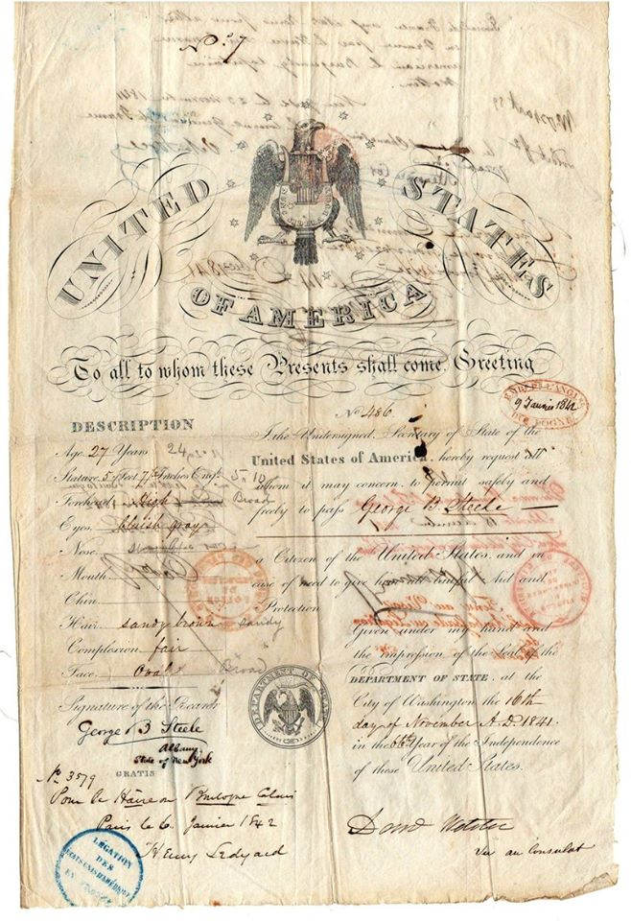

၁-၂ Legal Identity ဆုိတာဘာလဲ

ရည္ရြယ္ခ်က္
တရား၀င္အေထာက္အထားျဖစ္မႈကုိ နားလည္သေဘာေပါက္ျပီး ႏုိင္ငံသားတစ္ဦးစီတုိင္း Legal Identity ၏ အေရးပါမႈမ်ားကုိ သိရွိေစရန္။

Legal Identity ဆုိသည္မွာ
တရား၀င္အေထာက္အထားဆုိသည္မွာ မိမိတုိ႔ေနထုိင္ေသာ သက္ဆုိင္ရာႏုိင္ငံမ်ားတြင္ လူပုဂိၢဳလ္တစ္ဦး၏ ရသင့္ ရထုိက္ေသာ ရပုိင္ခြင့္၊ အခြင့္အေရးမ်ားႏွင့္ တာ၀န္မ်ားကုိ သက္ေသခံေပးႏုိင္ရန္ တရား၀င္မွတ္ပုံတင္ျခင္းႏွင့္ အေထာက္အထားတစ္ရပ္ ျဖစ္ပါသည္။ သက္ဆုိင္ရာႏုိင္ငံမ်ားမွ က်င့္သုံးေသာ နုိင္ငံေတာ္၏ ဥပေဒအရ ျပဳလုပ္ေပးပါသည္။^{၁} တစ္ခ်ဳိ႕စာအုပ္မ်ားတြင္ တရား၀င္အေထာက္အထားကုိ “ဥပေဒ ေရွ႕ေမွာက္တြင္ လူပုဂၢိဳလ္အျဖစ္ တစ္ဦးတစ္ေယာက္ကုိ အသိအမွတ္ျပဳျခင္း” ဟုရည္ညႊန္းအသုံးျပဳထားေၾကာင္း ေတြ႕ရွိရသည္။ တရား၀င္အေထာက္အထားကုိ အသိအမွတ္ျပဳျခင္းမွာ တစ္ဦးတစ္ေယာက္ ပုိင္ဆုိင္ထားသည့္ ခုိင္လုံေသာ အေထာက္အထားစာရြက္စာတမ္းမ်ား (သုိ႔) တရား၀င္ အေထာက္အထားႏွင့္ ပတ္သက္၍ သက္ေသခံႏုိင္ေသာ အျခားပုံစံမ်ားအေပၚတြင္ ေယဘုယ်အားျဖင့္ မူတည္ေနပါသည္။^{၂} ဥပမာ - ႏုိင္ငံသားစိစစ္ေရးကတ္၊ ႏုိင္ငံကူးလက္မွတ္၊ ယာဥ္ေမာင္းလုိင္စင္ စသည္တုိ႔ကုိ ဆုိလုိပါသည္။

^{၁}(Ref: https://blog.gemalto.com/government/2019/06/18/why-is-having-a-legal-identity-fundamental-to-human-rights/)
^{၂}(Ref: A community-based practitioner’s guide: Documenting citizenship and other forms of legal identity)

အေထြေထြ ဗဟုသုတ
Sub-Saharam Africa ႏွင့္ South Asia ႏုိင္ငံမ်ားတြင္ အသက္ ၁၅ ႏွစ္ေက်ာ္ ၈၁% လူဦးေရမွာ Identity Card ကုုိင္ေဆာင္ထားျခင္းမရွိသည္ကုိေတြ႔ရပါသည္။ ျမန္မာႏုိင္ငံတြင္ ၂၁၀၄ ခုႏွစ္ လူဦးေရႏွင့္သန္းေခါင္စာရင္း ထုတ္ျပန္ခ်က္အရ လူဦးေရ ၁၁ သန္းေက်ာ္သည္ ႏိုင္ငံသားျဖစ္ေၾကာင္း မည့္သည့္အေထာက္အထားကိုမွ် ကုိင္ေဆာင္ထားျခင္းမရွိသည္ကုိ ေတြ႔ရပါသည္။ ကမၻာ႔ကုလသမဂၢအဖြဲ႔၏ ေရရွည္တည္တ့ံေသာ ဖြံ႕ျဖိဳးတုိးတက္မႈပန္းတုိင္ ေဖာ္ျပခ်က္ ၁၆.၉ တြင္ ၂၀၃၀ ခုႏွစ္ေရာက္ပါက လူသားအားလုံး ေမြးစာရင္းျပဳလုပ္ျခင္းအပါအ၀င္ တရား၀င္သက္ေသခံအေထာက္အထား ရရွိေရး ရည္မွန္းခ်က္ ထားရွိပါသည္။ (Ref: https://unstats.un.org/legal-identity-agenda/)

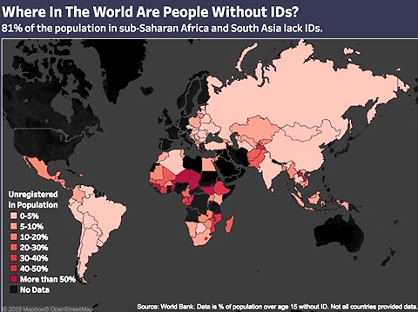

၁-၃ ျမန္မာႏုိင္ငံရွိ သက္ေသခံအေထာက္အထားမဲ့ လူဦးေရေလ်ာ့နည္းေစရန္ လုပ္ေဆာင္ခ်က္မ်ား

ရည္ရြယ္ခ်က္
အစိုးရႏွင့္ CSO မ်ား၏ သက္ေသခံအေထာက္အထားမဲ့ ေလ်ာ့နည္းေစအတြက္ ေရးေဆာင္ရြက္ခ်က္မ်ားကို ေလ့လာ သိရွိႏိုင္ရန္ႏွင့္ ႏိုင္ငံသားျဖစ္မႈကို ပိုမို ဂရုျပဳတတ္ေစရန္။ အေထာက္အထား စာရြက္စာတမ္းမ်ားကို တန္ဖိုးထားတတ္ေစရန္ ရည္ရြယ္ပါသည္။

ႏုိင္ငံေတာ္ အစုိးရ
ႏုိင္ငံေတာ္အစုိးရအေနျဖင့္ လူ၀င္မႈၾကီးၾကပ္ေရးႏွင့္ အမ်ဳိးသားမွတ္ပုံတင္ဦးစီးဌာနေအာက္တြင္ ၁.၇.၂၀၁၁ ခုႏွစ္မွ စတင္ကာ မုိးပြင့္စီမံခ်က္ႏွင့္ မုိးပြင့္အထူးစီမံခ်က္တုိ႔ျဖင့္ အိမ္ေထာင္စုလူဦးေရစာရင္းႏွင့္ ႏုိင္ငံသားစိစစ္ေရးကတ္ျပားမ်ားကုိ ေက်းလက္ေဒသမ်ား၊ အစုိးရစာသင္ေက်ာင္းမ်ားတြင္ ကြင္းဆင္းေဆာင္ရြက္ေပးခဲ့ပါသည္။^{၁} ၄င္းအျပင္ အသက္ ၁၈ ႏွစ္ျပည့္ျပီးသူ ႏုိင္ငံသားတုိင္း မဲေပးခြင့္ ရႏုိင္ေရးအတြက္လည္း ေဆာင္ရြက္ေပးခဲ့သည္။ ထုိ႔အျပင္ ၂၀၁၆ ခုႏွစ္တြင္ ရက္ (၁၀၀) စီမံခ်က္တုိ႔ျဖင့္လည္းေကာင္း၊^{၂} ၂၀၁၇ ခုႏွစ္တြင္ သစၥာစီမံခ်က္ျဖင့္ ႏုိင္ငံသားစိစစ္ေရးကတ္ျပားမ်ားကုိ ကြင္းဆင္းေဆာင္ရြက္ေပးခဲ့ပါသည္။
^{၁}(https://www.pyithu.hluttaw.mm/quesion-2249)
^{၂}(https://www.data2.unhcr.org/en/news/14778)

အရပ္ဘက္အဖြဲ႔အစည္း
ျမန္မာႏုိင္ငံရွိ အရပ္ဘက္အဖြဲ႔အစည္းမ်ားအေနျဖင့္ Legal Identity ရရွိမႈျမင့္မားေစရန္ ျပည္သူမ်ားအား အသိပညာေပးျခင္း၊ အစုိးရႏွင့္ ခ်ိတ္ဆက္ေဆာင္ရြက္ေပးျခင္း၊ စစ္တမ္းေကာက္ယူျပဳစုျခင္း၊ သတင္းအခ်က္အလက္မ်ား မွ်ေ၀ျခင္းတုိ႔တြင္ အစဥ္ၾကဳိးပမ္းေဆာင္ရြက္လွ်က္ရွိပါသည္။ ၄င္းအျပင္ သက္ေသခံအေထာက္အထားမဲ့လူဦးေရ ေလ်ာ့နည္းေစရန္အတြက္ စီမံခ်က္အစီစဥ္မ်ားေရးဆြဲကာ အေကာင္ထည္ေဖာ္ ေဆာင္ရြက္လွ်က္ရွိပါသည္။

အခန္း (၂)
ႏိုင္ငံေတာ္ႏွင့္ ႏိုင္ငံသားျဖစ္မႈ

၂-၁ ႏိုင္ငံေတာ္ဆိုသည္မွာ

ရည္ရြယ္ခ်က္
“ႏိုင္ငံေတာ္” ဟူေသာ ေဝါဟာရ၏အဓိပၸါယ္ကို သိရွိျခင္းျဖင့္ ႏိုင္ငံသားျဖစ္မႈ၏ မည္မွ်အေရးပါေၾကာင္းကို သိရွိေစရန္ ႏွင့္ ပိုမိုတန္ဖိုးထားတတ္လာေစရန္။

သင္ၾကားမည့္နည္းလမ္း
- အေမးအေျဖပံုစံကိုအသံုးျပဳမည္။
- သင္တန္းဆရာမွ ပရိသတ္ကို ေမးခြန္းျဖင့္စတင္ပါ။ ႏိုင္ငံေတာ္ဆိုတာ ဘာလဲ၊ ဘယ္လိုနားလည္ထားပါသလဲ။ (သင့္သလိုေမးႏိုင္သည္)
- သင္တန္းဆရာမွ အေျဖကိုတိုက္ရိုက္ေျပာျပျခင္းထက္ ထပ္မံျဖည့္စြက္ေပးသည့္ဟန္ျဖင့္ ႏိုင္ငံေတာ္၏ အဓိပၸါယ္ကို ရွင္းျပေပးပါ။
- ပရိသတ္အမ်ိဳးအစားေပၚမူတည္၍ ႏိုင္ငံတကာဗဟုသုတမ်ားကိုလည္း အလ်ဥ္းသင့္သလို ရွင္းျပႏိုင္ပါသည္။

အသိပညာေပးလိုသည့္အေၾကာင္းအရာ (၂-၁)

ႏိုင္ငံေတာ္ (State) ဆိုသည္မွာ
ႏိုင္ငံေတာ္ဆိုသည္မွာ ႏိုင္ငံေရးသိပၸံနည္းအရ (State) ဟုေခၚသည္။ ႏိုင္ငံေတာ္ဆိုရာတြင္ လူဦးေရ၊ နယ္နိမိတ္၊ အခ်ဳပ္အျခာအာဏာႏွင့္ အသိအမွတ္ျပဳခံရမႈဟူေသာ အဂၤါရပ္မ်ားႏွင့္ ျပည့္စုံရမည္။

လူဦးေရဆိုသည္မွာ
နယ္ေျမတစ္ခုအတြင္း ေအးအတူပူအမွ် အတူတကြ ေနထိုင္ၾကသူမ်ား (ႏိုင္ငံသားမ်ား)

နယ္နိမိတ္၊ ပိုင္နက္ဆိုသည္မွာ
ႏိုင္ငံေတာ္၏ဥပေဒမ်ား က်င့္သံုးႏိုင္သည့္နယ္ေျမ (သို႕) ႏိုင္ငံေတာ္၏ တရားစီရင္မႈေအာက္တြင္ရွိေသာနယ္ေျမ

အခ်ဳပ္အျခာအာဏာဆိုသည္မွာ
မိ္မိပိုင္နက္နယ္ေျမအတြင္း ျခြင္းခ်က္မရွိ ဥပေဒျပဌာန္း၊ အုပ္ခ်ဳပ္စီမံခန္႕ခြဲႏိုင္မႈ။ ဥပေဒမ်ား ျပဌာန္းႏိုင္သည္။ ၄င္းဥပေဒမ်ားကို သက္ဝင္ စိုးမိုးလာေစႏိုင္သည္။ အမ်ားျပည္သူဆိုင္ရာ မူဝါဒမ်ား ခ်မွတ္ႏိုင္သည္။

အသိအမွတ္ျပဳခံရမႈ
ႏိုင္ငံတစ္ႏိုင္ငံအျဖစ္ရပ္တည္ႏိုင္ရန္ ႏိုင္ငံတကာမွ အသိအမွတ္ျပဳမႈကိုလည္း လိုအပ္သည္။ ႏိုင္ငံတစ္ႏိုင္ငံအတြက္ ရွိထားသင့္သည့္ အထက္ပါအရည္အခ်င္းမ်ားႏွင့္ ျပည့္စံုေသာ္ျငား ႏိုင္ငံတကာမွ အသိအမွတ္ျပဳခံရမႈ ရရွိရပါဦးမည္။

ဥပမာေပးျခင္း
- ဂ်စ္ပစီလူမ်ဳိးမ်ားသည္ တစ္ေနရာႏွင့္ တစ္ေနရာ ေရႊ႕ေျပာင္းေနထိုင္ၾကသူမ်ားျဖစ္ေသာေၾကာင့္ ၄င္းတို႔တြင္ တည္ေနရာ၊ အခ်ဳပ္အျခာအာဏာ မရွိ။
- ဆလံုလူမ်ဳိးမ်ားသည္ တနသၤာရီကမ္းရိုးတန္း တစ္ေလ်ာက္တြင္ ေနထိုင္ၾကၿပီး ၄င္းတို႔တြင္ လူဦးေရႏွင့္ နယ္နိမိတ္ ရွိေသာ္လည္း သီးျခား အခ်ဳပ္အျခာအာဏာ သို႔မဟုတ္ ကိုယ္ပိုင္အစိုးရ မရွိပါ။
- ထိုင္ဝမ္တြင္ လူဦးေရ၊ နယ္နိမိတ္၊ အခ်ဳပ္အျခာ အာဏာ/အစိုးရ ရွိေသာ္လည္း တရုတ္ျပည္မႀကီး၏ နယ္ေျမခြဲတစ္ခုအျဖစ္သာ ႏိုင္ငံတကာမွ သတ္မွတ္ထားေသာေၾကာင့္ ထိုင္ဝမ္ႏိုင္ငံဟု မေခၚဘဲ ထိုင္ဝမ္ကၽြန္းဟုသာ ေခၚတြင္ၾကသည္။

မွတ္ခ်က္။ ။ သင္ခန္းစာၿပီးတိုင္း အႏွစ္ခ်ဳပ္ပါ၊ ပရိသတ္နည္းလည္းမႈကုိ ဆန္းစစ္သုံးသပ္ပါ။

၂-၂ ႏိုင္ငံသားႏွင့္ ႏိုင္ငံသားျဖစ္မႈ

ရည္ရြယ္ခ်က္
ႏိုင္ငံတစ္ႏိုင္ငံနွင့္ လူပုဂၢိဳလ္တစ္ဦးအၾကား တရားဥပေဒေၾကာင္းအရ တရားဝင္ဆက္ႏြယ္မႈကို သိရွိေစရန္နွင့္ ႏိုင္ငံသားဟူေသာ စကားရပ္၏ ေလးနက္မႈကို သိရွိေစရန္ျဖစ္ပါသည္။

သင္ၾကားမည့္နည္းလမ္း (၁)
- သင္တန္းဆရာမွ အရင္ဆံုး ဟုတ္ ၊ မဟုတ္၊ မသိ ဟူေသာ ကတ္ျပားသံုးခုကိုျပင္ဆင္ၿပီး နံရံတြင္ ကပ္ထားပါ။
- သင္တန္းဆရာမွ ပရိသတ္အား ေခါင္းစဥ္သံုးခုအနက္ မိမိစိတ္ႀကိဳက္ေခါင္းစဥ္ေအာက္တြင္ ေနရာယူခိုင္းပါ။
- လိုအပ္ပါက ေရြးခ်ယ္ထားသည့္ေခါင္းစဥ္ကိုေျပာင္းလဲ၍ ေနရာယူႏိုင္ေၾကာင္းကိုလည္း ရွင္းျပေပးထားပါ။
- စိတ္ႀကိဳက္အဖြဲ႔ေရြးၿပီးပါက ဘာေၾကာင့္ေရြးရေၾကာင္းကို တစ္ဖြဲ႔ခ်င္းမွ ရွင္းျပခိုင္းပါ။
- ပရိသတ္၏အေျဖကို သင္တန္းဆရာမွ မွတ္တမ္းရယူထားပါ။
- ေျဖၾကားေပးသည့္အတြက္ အသိအမွတ္ျပဳ ေက်းဇူးတင္စကား ေျပာၿပီး၊ ေနရာတြင္ျပန္ေနပါေစ။
- ၿပီးမွ ႏိုင္ငံသားႏွင့္ ႏိုင္ငံသားျဖစ္မႈ၏ အဓိပၸါယ္သတ္မွတ္ခ်က္မ်ားကို ရွင္းျပပါ။
- ႏိုင္ငံသားအျဖစ္ကို ေသြး/ေျမ/ႏွစ္ခုလုံးႏွင့္ သတ္မွတ္ပံုတို႔ကို ေအာက္တြင္ေပးထားေသာ ဗဟုသုတမ်ား အသုံးျပဳ၍ ရွင္းျပေပးပါ။
- ပရိသတ္အမ်ိဳးအစားေပၚမူတည္၍ ႏိုင္ငံတကာဗဟုသုတမ်ားကိုလည္း အလ်ဥ္းသင့္သလို ရွင္းျပႏိုင္ပါသည္။

သင္ၾကားမည့္နည္းလမ္း (၂)
- Social Line game ကစားနည္းျဖင့္ သင္ၾကားျခင္း။
- သင္တန္းသားမ်ားကို သင္တန္းခန္းမ၏ တစ္ေနရာတြင္စုစည္းထားပါ။
- ဥပမာ- ဆံပင္အတိုအရွည္၊ အရပ္ အနိမ့္အျမင့္ စသည္ျဖင့္ ႀကီးစဥ္ငယ္လိုက္ (သို႔) ငယ္စဥ္ႀကီးလိုက္ကို သင္တန္း ဆရာမွ စိတ္ႀကိဳက္စီခိုင္းပါ။ အနည္းဆံုး သံုးမ်ဳိးခန္႔ စီခိုင္းျခင္းျဖင့္ ကစားၾကည့္ပါ။
- ေရွ႕ဆံုးလူႏွင့္ ေနာက္ဆံုးလူ၏ ခံစားခ်က္မ်ားကိုေမးပါ။
- ၿပီးလွ်င္ ေက်းဇူးတင္စကားေျပာၿပီး ေနရာတြင္ ျပန္ေနပါေစ။

Social Line Game ကစားနည္းတြင္ ဦးေဆာင္ကစားသူမွ ၄င္းလိုခ်င္ေသာသူအား ေရွ႕ဆံုးမေရာက္မခ်င္း သတ္မွတ္ခ်က္ အမ်ဳိးမ်ဳိးေျပာင္းလဲသကဲ့သို႔ ႏုိင္ငံတစ္ႏိုင္ငံမွ မိမိႏိုင္ငံ၏ ႏိုင္ငံသားအျဖစ္သတ္မွတ္ရာတြင္ မတူညီေသာ စည္းကမ္းသတ္မွတ္ခ်က္မ်ားရွိေၾကာင္းကို မီးေမာင္းထိုးျပရန္ျဖစ္သည္။

အသိပညာေပးလိုသည့္အေၾကာင္းအရာ (၂ - ၂)

ႏိုင္ငံသားႏွင့္ ႏိုင္ငံသားျဖစ္တည္မႈ
ႏိုင္ငံတစ္ႏိုင္ငံ၏ စံသတ္မွတ္ခ်က္မ်ားႏွင့္ ကိုက္ညီသူ၊ အျပည္ျပည္ဆိုင္ရာ သေဘာတူညီခ်က္မ်ား၊ ဓေလ့ထံုးတမ္း မ်ားအရ ႏိုင္ငံမွတရားဝင္တရားစီရင္ခြင့္ရွိသူ၊ ႏိုင္ငံေတာ္မွ ေပးအပ္ေသာ တာဝန္မ်ား၊ အခြင့္အေရးမ်ား၊ အကာအကြယ္ ေစာင့္ေရွာက္ခံခြင့္ရွိသူကို ဆိုလိုသည္။
ကမၻာေပၚတြင္ ႏိုင္ငံသားကို ေသြးႏွင့္ခြဲေသာႏိုင္ငံႏွင့္ ေျမႏွင့္ ခြဲေသာႏိုင္ငံဟူ၍ အေျခခံအားျဖင့္ ႏွစ္မ်ဳိးရွိသည္။ ျမန္မာႏိုင္ငံ တြင္ ႏိုင္ငံသားကို ေသြးႏွင့္ခြဲေသာ္လည္း အေထာက္အထား စာရြက္စာတမ္း ရွိထားမွသာလွ်င္ ႏိုင္ငံသားဟု တရားဝင္ သတ္မွတ္ႏိုင္မည္ျဖစ္သည္။

ျမန္မာႏို္ငံတြင္ႏုိင္ငံသားျဖစ္မႈ သတ္မွတ္ျခင္း (လူဦးေရ ၅၁ သန္းေက်ာ္)
(က) ျပည္ေထာင္စုသမၼတျမန္မာႏိုင္ငံေတာ္၏ တိုင္းရင္းသား မိဘႏွစ္ပါးမွ ေမြးဖြားသူ
(ခ) ဤဖြဲ႕စည္းပံုအေျခခံဥပေဒ အတည္ျပဳ ျပဌာန္းသည့္ေန႔ တြင္ ဥပေဒအရႏိုင္ငံသားျဖစ္ၿပီးသူသည္ ႏိုင္ငံသားျဖစ္သည္။ (ပုဒ္မ ၃၄၅ /၂၀၀၈ ဖြ႕ဲစည္းပံု)
(မွတ္ခ်က္။ ။ ၁၉၈၂ ျမန္မာႏုိင္ငံသားဥပေဒ ပုဒ္မ ၁၃၊ ၃၁၊ ၅၄ အရ ျမန္မာႏိုင္ငံတြင္ ႏွစ္ႏိုင္ငံသား ခံယူခြင့္မေပးပါ။)

အိမ္နီးခ်င္းႏိုင္ငံမ်ားကိုေလ့လာျခင္း

ဘဂၤလားေဒ႔ရွ္ (လူဦးေရ ၁၆၇ သန္းေက်ာ္)
ဤဥပေဒ (ပါကစၥတန္ႏိုင္ငံသားျဖစ္မႈ ဥပေဒ) အာဏာစတင္ သက္ေရာက္ေသာေန႔ (၁၃.၄.၁၉၅၁) တြင္ ဘဂၤလားေဒ့ရွ္ ႏိုင္ငံအတြင္း၌ ေနထိုင္သူ၊ ေမြးဖြားသူ အားလံုးသည္ ဘဂၤလားေဒ့ရွ္ ႏိုင္ငံသား ျဖစ္သည္။ (သို႔ေသာ္ ဖခင္သည္ ရန္သူႏိုင္ငံျခားသားမျဖစ္ေစရ။) ပုဒ္မ (၃)တြင္ ေဖာ္ျပထား သည့္အတိုင္း ဤဥပေဒအာဏာ စတင္သက္ဝင္ျပီးေသာ ေန႔တြင္ ေမြးဖြားလာလွ်င္ ဖခင္သည္ ၎ေမြးဖြားသည့္အခ်ိန္ တြင္ ဘဂၤလားေဒ့ရွ္ႏိုင္ငံသားျဖစ္လွ်င္ ထိုသူသည္ ဘဂၤလားေဒ့ရွ္ ႏိုင္ငံသားျဖစ္သည္။ သတ္မွတ္ခ်က္မ်ားႏွင့္ ကိုက္ညီပါက ေရႊ႕ေျပာင္းလာသူမ်ားသည္လည္း ႏိုင္ငံသားျဖစ္ခြင့္ရွိသည္။ ၁၉၂၆ ခုႏွစ္ ျပဳႏိုင္ငံသား ဥပေဒအရလည္း အစိုးရသည္ လူတစ္ဦးတစ္ေယာက္ကို ျပဳႏိုင္ငံသားအျဖစ္ သတ္မွတ္ေပးႏိုင္သည္။ ဘဂၤလားေဒ့ရွ္ႏိုင္ငံတြင္ အေမရိကန္ ေဒၚလာ အနည္းဆံုး (၅) သိန္းရင္းႏွီးျမွဳပ္ႏွံလွ်င္ ႏိုင္ငံသား ေလွ်ာက္ထားခြင့္ရွိသည္။ ထို႔အျပင္ ႏိုင္ငံအတြက္ ဂုဏ္ေဆာင္ ေပးႏိုင္သူကိုလည္း ဂုဏ္ထူးေဆာင္ႏိုင္ငံသားေပးသည္။ ဘဂၤလားေဒ့ရွ္သည္ ႏွစ္ႏိုင္ငံသားခံယူခြင့္ျပဳသည္။
(http://bdlaws.minlaw.gov.bd/print_sections_all.php?id=242)

အေမရိကန္ျပည္ေထာင္စု (လူဦးေရ ၃၂၈ သန္းေက်ာ္)
အေမရိကန္ျပည္ေထာင္စု၊ ၎၏တရားစီရင္ပိုင္ခြင့္ရွိေသာ နယ္ေျမတြင္ေမြးဖြားသူမ်ားႏွင့္ မူလ တိုင္းရင္းသားလူမ်ိဳးမ်ား သည္ အေမရိကန္ႏိုင္ငံသားျဖစ္သည္။ အေမရိကန္ျပင္ပတြင္ ေမြးေသာ လူတစ္ဦး၏ မိဘႏွစ္ပါးသည္ အေမရိကန္ လက္ေအာက္ခံႏိုင္ငံမွ အေမရိကန္ႏိုင္ငံသား ႏွစ္ဦးျဖစ္ၿပီး ထိုႏွစ္ဦးအနက္ တစ္ဦးသည္ အေမရိကန္တြင္ ေနထိုင္ခဲ့ဖူး လွ်င္ ထိုေမြးလာေသာ ကေလးသည္ အေမရိကန္ႏိုင္ငံသား ျဖစ္သည္။ (မိဘမဲ့အေနျဖင့္ေမြးဖြားလာေသာ ကေလးတစ္ဦး သည္ အေမရိကန္ႏိုင္ငံအတြင္း ေမြးဖြားခဲ့သည္မွာ မွန္ကန္လွ်င္ ၎သည္ အေမရိကန္ႏိုင္ငံသားျဖစ္သည္)။ အေမရိကန္တြင္ ႏွစ္ႏိုင္ငံသား ခံယူခြင့္ျပဳသည္။ (Sec. 201.)
(http://uscode.house.gov/statviewer.htm?volume=54&page=1137#)

တရုတ္ (လူဦးေရ ၁၄၀၀ သန္းေက်ာ္)
တရုတ္ႏိုင္ငံအတြင္းမွတရုတ္လူမ်ိဳးစု အားလံုးသည္ တရုတ္ ႏိုင္ငံသားျဖစ္သည္။ တရုတ္မိဘ ႏွစ္ဦး(သို႔)တစ္ဦးမွ ေမြးဖြားသူ မည္သူမဆို ႏိုင္ငံတြင္း တြင္ေမြးဖြားလွ်င္ တရုတ္ ႏိုင္ငံသား ျဖစ္သည္။ ျပည္ပတြင္ ေမြးဖြားသူမည္သူမဆို မိဘ ႏွစ္ဦး (သို႔) တစ္ဦးသည္ တရုတ္ႏိုင္ငံသားျဖစ္လွ်င္ အဆိုပါ ကေလးသည္ တရုတ္ႏိုင္ငံသားျဖစ္သည္။ တရုတ္ႏိုင္ငံ အတြင္း မိဘမည္သူမည္ဝါမွန္းမသိဘဲ ေမြးဖြားလာသူ တစ္ဦးသည္ တရုတ္ႏိုင္ငံတြင္ အေျခခ်ေနထိုင္ေနလွ်င္ ထိုသူသည္ တရုတ္ႏိုင္ငံသား ျဖစ္သည္။ ထို႔ျပင္ ႏိုင္ငံျခားသားမ်ားႏွင့္ ႏိုင္ငံမဲ့မ်ားသည္ မိမိသေဘာဆႏၵအေလ်ာက္ တရုတ္ႏိုင္ငံ၏ ဥပေဒမ်ားကို လိုက္နာမည္ဆိုလွ်င္ ေဆြမ်ိဳးနီးစပ္ရွိလွ်င္ ေသာ္လည္းေကာင္း၊ တရုတ္ႏိုင္ငံတြင္ အေျခခ် ေနထိုင္လွ်င္ ေသာ္လည္းေကာင္း၊ ဥပေဒေၾကာင္းအရ လက္ခံႏိုင္ေလာက္ေသာ အေၾကာင္းျပခ်က္မ်ား ရွိလွ်င္ေသာ္ လည္းေကာင္း ထိုသံုးခ်က္အနက္ တစ္ခ်က္ကိုက္ညီလွ်င္ ျပဳႏိုင္ငံသား ေလွ်ာက္ထားႏိုင္သည္။ တရုတ္ႏိုင္ငံတြင္လည္း ျမန္မာႏိုင္ငံနည္းတူ ႏွစ္ႏိုင္ငံသား ခံယူခြင့္ မျပဳေပ။(Article 4,5,6) (https://www.gov.hk/en/residents/immigration/chinese/law.htm)

အဂၤလန္ႏိုင္ငံ (လူဦးေရ ၅၄ သန္းေက်ာ္)
၃၀.၇.၁၉၄၈ အဂၤလန္ႏိုင္ငံသားျဖစ္မႈ ဥပေဒ အာဏာ စတင္ သက္ဝင္ျပီးေသာေန ့တြင္အဂၤလန္ႏိုင္ငံႏွင့္ ကိုလိုနီပိုင္နက္ အတြင္းေမြးဖြားသူအားလံုးသည္ အဂၤလန္ႏိုင္ငံသားျဖစ္သည္ (သို႔ေသာ္ ဖခင္သည္ ရန္သူႏိုင္ငံျခားသား မျဖစ္ေစရ၊ ရန္သူပိုင္နက္ နယ္ေျမအတြင္း ေမြးဖြားသူမဟုတ္ေစရ)။
ဤဥပေဒအာဏာသက္ဝင္ျပီးေသာေန႔တြင္ ေမြးဖြားသူတစ္ဦး၏ ဖခင္သည္ ၎ေမြးဖြားေသာအခ်ိန္တြင္အဂၤလန္ႏိုင္ငံသား (သို႔) ကိုလိုနီလက္ေအာက္ခံႏိုင္ငံသားျဖစ္လွ်င္ ထိုေမြးဖြားလာေသာသူသည္ အဂၤလန္ႏိုင္ငံသားျဖစ္သည္ (ကန္႔သတ္ခ်က္မ်ား ရွိသည္။)
အဂၤလန္ႏိုင္ငံသည္ ႏွစ္ႏိုင္ငံသား ခံယူခြင့္ျပဳသည္။ (Part II. Section 4, 5)
(http://www.legislation.gov.uk/ukpga/Geo6/11-12/56/enacted)

အိႏၵိယ (လူဦးေရ ၁၃၀၀ သန္းေက်ာ္)
၂၆.၁.၁၉၅၀ မွ ၁.၇.၁၉၈၇ အတြင္း ေမြးဖြားေနထိုင္သူ မ်ားသည္ အိႏၵိယႏိုင္ငံသားမ်ားျဖစ္ၾကသည္။ ၁.၇.၁၉၈၇ မွ ၃.၁၂.၂၀၀၄ အတြင္း ေမြးဖြားလွ်င္ မိဘတစ္ဦးသည္ အိႏၵိယႏိုင္ငံသားျဖစ္လွ်င္ ထိုေမြးဖြားသူသည္ အိႏၵိယႏိုင္ငံသားျဖစ္သည္။ ၃.၁၂.၂၀၀၄ ေနာက္ပိုင္းတြင္ ႏိုင္ငံအတြင္း ေမြးဖြားသူတစ္ဦး၏ မိဘႏွစ္ဦးလံုးသည္ ႏိုင္ငံသားျဖစ္လွ်င္ ထိုကေလးသည္ ႏိုင္ငံသားျဖစ္သည္ (သို ့) တစ္ဦးသည္ ႏိုင္ငံသားျဖစ္ျပီး အျခားတစ္ဦးသည္ တရားမဝင္ဝင္ေရာက္ ေနထိုင္သူမျဖစ္ေစရ။ ၂၆.၁.၁၉၅၀ မွ ၁၀.၁၂.၁၉၉၂ ၾကားတြင္ ႏိုင္ငံျပင္ပ၌ေမြးဖြားလွ်င္ ဖခင္သည္ အိႏၵိယ ႏိုင္ငံသား ျဖစ္လွ်င္ ထိုကေလးသည္ အိႏၵိယႏိုင္ငံသား ျဖစ္သည္။ ၂၆.၁.၁၉၅၀ မွ ၁၀.၁၂.၁၉၉၂ မတိုင္မီတြင္ အိႏၵိယျပင္ပတြင္ ေမြးဖြားခဲ့သူတစ္ဦး၏ မိဘႏွစ္ဦးထဲမွ တစ္ဦးသည္ ေမြးရာပါႏိုင္ငံသားျဖစ္လွ်င္ ထိုေမြးဖြားေသာ သူသည္ အိႏၵိယႏိုင္ငံသားျဖစ္သည္။ ၃.၁၂.၂၀၀၄ ႏွင့္ ၎ေနာက္ပိုင္း ႏိုင္ငံျပင္ပတြင္ေမြးဖြားသူတစ္ဦးသည္ အျခားႏိုင္ငံသားခံယူထားျခင္းမရွိဘဲ အိႏၵိယႏိုင္ငံတြင္ မွတ္ပံုတင္ထားလွ်င္ အိႏၵိယႏိုင္ငံသား ျဖစ္သည္။ သတ္မွတ္ခ်က္မ်ားႏွင့္ကိုက္ညီလွ်င္ မွတ္ပံုတင္ႏိုင္ငံသားျဖစ္ခြင့္ရွိသည္။ အိႏၵိယတြင္ တစ္ဆက္တည္း ၁၂ ႏွစ္ ေနထိုင္ခဲ့လွ်င္ ျပဳႏိုင္ငံသားေလွ်ာက္ခြင့္ရွိသည္။ (တရားမဝင္ ေျပာင္းေရႊ႕လာသူမ်ား မပါဝင္ပါ။) အိႏၵိယ ႏိုင္ငံသည္လည္း ျမန္မာႏိုင္ငံကဲ့သို႔ပင္ ႏွစ္ႏိုင္ငံသား ခံယူခြင့္မျပဳပါ။ (Sec3,4)
(https://indiancitizenshiponline.nic.in/acquisition1.htm)

အခန္း(၃)
ႏိုင္ငံသားတစ္ဦး၏ အခြင့္အေရးႏွင့္ တာ၀န္မ်ား

၃ - ၁ ႏိုင္ငံသားတစ္ဦးရရွိမည့္ အခြင့္အေရးမ်ား
ရည္ရြယ္ခ်က္
ႏိုင္ငံသားတစ္ဦးျဖစ္လွ်င္ ရရွိနိုင္သည့္ ႏိုင္ငံသားအခြင့္အေရးမ်ားကို သိရွိေစရန္ႏွင့္ ႏိုင္ငံသားျဖစ္မႈကို အေလးထားတတ္ေစရန္။
သင္ၾကားမည့္နည္းလမ္း
- သင္တန္းဆရာမွ ႏိုင္ငံသားအခြင့္အေရးပါအခ်က္မ်ားအားလံုးကို ၃ စံုမွ ၄စံု အထိ ႀကိဳတင္ျပင္ဆင္ထားပါ။
- A0 ေပၚတြင္ အခြင့္အေရးသံုးမ်ဳိးေခါင္းစဥ္မ်ားကို ေရာင္စုံစကၠဴျဖင့္ ေရးကပ္ေပးထားပါ။
- သင္တန္းဆရာမွ ႏိုင္ငံသားအခြင့္အေရး ဘယ္ႏွစ္မ်ဳိးရွိပါသလဲဟူေသာ ေမးခြန္းျဖင့္စတင္ပါ။
- အုပ္စုဖြဲ႔ေဆြးေႏြးႏိုင္ရန္ နံပါတ္စဥ္ေရတြက္ျခင္းျဖင့္ အုပ္စုဖြဲ႔ေပးပါ။ ပရိသတ္အနည္းအမ်ားေပၚမူတည္ၿပီး ၃ / ၄ ဖြဲ႔ ခြဲခိုင္းပါ။
- အုပ္စုတစ္စုစီတိုင္းကို ႏိုင္ငံသားအခြင့္အေရးမ်ားနွင့္ဆိုင္ေသာ အခ်က္အလက္မ်ားကို ျပင္ဆင္ထားသည့္ စာရြက္မ်ား ပံုခ်ေပးထားပါ။
- ပရိသတ္အား အခ်င္းခ်င္းတိုင္ပင္ေစၿပီး A0 တြင္ကပ္ေပးထားေသာ ေခါင္းစဥ္တစ္ခုခ်င္းေအာက္တြင္ မိမိအဖြဲ႔မွ ေရြးခ်ယ္ထားသည့္အခ်က္မ်ားကို ကပ္ခိုင္းပါ။
- အားလံုးၿပီးပါက တစ္ဖြဲ႔ခ်င္းကို ေဆြးေႏြးမည့္သူတစ္ဦးေရြးခ်ယ္ၿပီး ျပန္လည္တင္ျပေဆြးေႏြးခိုင္းပါ။
- တစ္ဖြဲ႔လွ်င္ ျပန္လည္တင္ျပရန္ ပ်မ္းမွ်အခ်ိန္ (၃ မိနစ္)ခန္႔ သတ္မွတ္ပါ။
- တစ္ဖြဲ႔ခ်င္း၏ တင္ျပခ်က္မ်ားကို သင္တန္းဆရာမွ မွတ္တမ္းရယူထားပါ။ ဓာတ္ပံုရိုက္၍ျဖစ္ေစ၊ အျခားနည္းျဖင့္ျဖစ္ေစ မိမိနွစ္သက္သည့္ပံုစံျဖင့္ မွတ္တမ္းယူႏိုင္သည္။
- ပရိသတ္၏ေျဖၾကားမႈကို အသိအမွတ္ျပဳ ေက်းဇူးတင္စကား ေျပာေပးပါ။
- သင္တန္းဆရာမွ ႏိုင္ငံသား၏အခြင့္အေရးမ်ားကို ထပ္မံမရွင္းျပေတာ့ဘဲ ပရိသတ္၏အေျဖ လြဲမွားေနပါက အေျဖမ်ားကို ေနရာျပန္ခ် အမွန္ျပင္ေပးပါ။

အသိပညာေပးလိုသည့္အေၾကာင္းအရာ (၃-၁)
ႏိုင္ငံေရးအခြင့္အေရး  ေရြးေကာက္တင္ေျမွာက္ခြင့္  ေရြးေကာက္ခံပိုင္ခြင့္  ခုခံကာကြယ္ပိုင္ခြင့္  ႏိုင္ငံရပ္ျခားတြင္ ေရာက္ရွိေနခ်ိန္ အကာကြယ္ရယူပိုင္ခြင့္  ျပည္သူ႔ေရးရာမူဝါဒကို ေဆြးေႏြးခြင့္  အသင္းဖြဲ႔မ်ား ဖြဲ႕စည္းခြင့္ႏွင့္ ပူးေပါင္း ပါဝင္ခြင့္  အသနားခံပိုင္ခြင့္  တရားဥပေဒအရ ဆႏၵေဖာ္ထုတ္ခြင့္ | စီးပြားေရးအခြင့္အေရး  ပစၥည္းဥစၥာပိုင္ဆိုင္ခြင့္  အျပန္အလွန္သေဘာတူေဆာင္ရြက္ခြင့္  မိမိနာမည္ျဖင့္ မွတ္ပံုတင္ႏိုင္ျခင္း လိုင္စင္ျပဳလုပ္ခြင့္  ေျမယာပိုင္ဆိုင္ခြင့္  တရားဝင္အလုပ္သမားအျဖစ္မွတ္ပံုတင္ ႏိုင္ျခင္း  ကိုယ္ပိုင္ဘဏ္စာရင္း ဖြင့္လွစ္ႏိုင္ျခင္း  ကုမၸဏီ၊ စီးပြားေရးလုပ္ငန္းမ်ားကို တရားဝင္ထူေထာင္ႏိုင္ျခင္း  (၂၀၀၈ဖြဲ႕စည္းပံုအေျခခံဥပေဒ) | လူမႈေရးအခြင့္အေရး  ခုခံကာကြယ္ပိုင္ခြင့္  လြတ္လပ္စြာယံုၾကည္ကိုးကြယ္ခြင့္  လြတ္လပ္စြာထုတ္ေဖာ္ေျပာဆိုခြင့္  မိသားစုထူေထာင္ခြင့္  ဘာသာစကားနွင့္ ယဥ္ေက်းမႈတို႔ကို လြတ္လပ္စြာ လုပ္ေဆာင္ခြင့္  လြတ္လပ္စြာလႈပ္ရွားခြင့္  လြတ္လပ္စြာပညာသင္ၾကားခြင့္  ေတြ႔ဆံုေဆြးေႏြးခြင့္  အသက္ရွင္သန္ပိုင္ခြင့္  အမ်ားျပည္သူဆိုင္ရာလုပ္ငန္းမ်ားတြင္ ပါဝင္ေဆာင္ရြက္ခြင့္

မွတ္ခ်က္။ ။ သင္ခန္းစာၿပီးတိုင္း အႏွစ္ခ်ဳပ္ပါ၊ ပရိသတ္အားေက်းဇူးတင္စကားေျပာပါ။

၃-၂ ႏိုင္ငံသားတစ္ဦး၏ တာဝန္ဝတၱရားမ်ား

ရည္ရြယ္ခ်က္
ႏိုင္ငံသားတစ္ဦးအေနျဖင့္ ထမ္းေဆာင္ရမည့္ တာဝန္မ်ားကို သိရွိနားလည္ၿပီး ႏိုင္ငံသားျဖစ္မႈကို အေလးထား တတ္ေစရန္၊ ႏိုင္ငံသား၏ တာဝန္ႏွင့္ အခြင့္အေရးမ်ားကို ခဲြျခားနားလည္ေစရန္။
သင္ၾကားမည့္နည္းလမ္း
- သင္တန္းဆရာမွ ႏိုင္ငံသားတစ္ဦး၏တာဝန္မ်ားကို သိပါသလားဟူေသာေမးခြန္းျဖင့္ စတင္ပါ။
- တစ္ဖြဲ႕ခ်င္း၏ တင္ျပခ်က္မ်ားကို သင္တန္းဆရာမွ A0 ျဖင့္မွတ္တမ္းယူပါ၊
- ေျဖၾကားေပးသည့္အတြက္ အသိအမွတ္ျပဳ ေက်းဇူးတင္စကား ေျပာေပးပါ။
- သင္တန္းဆရာမွ အေျဖကို တိုက္ရိုက္ေျပာျပျခင္းထက္ ထပ္မံျဖည့္စြက္ေပးသည့္ဟန္ျဖင့္ ႏိုင္ငံသား၏ တာဝန္မ်ားကို ရွင္းျပေပးပါ။
- ရွင္းျပေပးသည့္အခါတြင္ အေျဖကို (A0 ျဖင့္ေသာ္လည္းေကာင္း၊ power point ျဖင့္ေသာ္လည္းေကာင္း ႀကိဳတင္ျပင္ဆင္ထားပါ)။

အသိပညာေပးလိုသည့္အေၾကာင္းအရာ (၃ -၂)
ႏိုင္ငံသားတစ္ဦး၏ တာဝန္ႏွင့္အခြင့္အေရးမ်ား
၁၉၈၂ ခုနွစ္ ျမန္မာႏိုင္ငံသားဥပေဒ ပုဒ္မ ၁၂ အရ ႏိုင္ငံသားတစ္ဦးသည္ ေအာက္ပါတာဝန္ႏွင့္အခြင့္အေရးမ်ား ရွိပါသည္။
- (က) ႏိုင္ငံေတာ္၏ ဥပေဒမ်ားကို ရိုေသလိုက္နာရမည္။
- (ခ) ႏိုင္ငံေတာ္၏ ဥပေဒပါ တာဝန္မ်ားကို ထမ္းေဆာင္ရမည္။
- (ဂ) ႏိုင္ငံေတာ္၏ ဥပေဒပါ အခြင့္ေရးမ်ားကို ခံစားခြင့္ရွိသည္။

ႏိုင္ငံသားတစ္ဦး ထမ္းေဆာင္ရမည့္တာဝန္မ်ား
၃၈၃။ ႏိုင္ငံသားတိုင္းသည္ ေအာက္ပါတို႔ကိုေစာင့္ထိန္းရန္ တာဝန္ရွိသည္။
- (က) ျပည္ေထာင္စုမၿပိဳကြဲေရး။
- (ခ) တိုင္းရင္းသားစည္းလံုးညီညြတ္မႈ မၿပိဳကြဲေရး။
- (ဂ) အခ်ဳပ္အျခာအာဏာ တည္တံ့ခိုင္ၿမဲေရး။
၃၈၄။ ႏိုင္ငံသားတိုင္းသည္ အေျခခံဥပေဒပါ ျပဌာန္းခ်က္မ်ားကို လိုက္နာေစာင့္ထိန္းရန္ တာဝန္ရွိသည္။
၃၈၅။ ျပည္ေထာင္စုသမၼတျမန္မာႏိုင္ငံေတာ္၏ လြတ္လပ္ေရး၊ အခ်ဳပ္အျခာအာဏာႏွင့္ နယ္ေျမတည္တံ့ခိုင္ၿမဲေရး တို႔ကို ကာကြယ္ေစာင့္ေရွာက္ေရးသည္ ႏိုင္ငံသားတိုင္း၏တာဝန္ျဖစ္သည္။
၃၈၆။ ႏိုင္ငံသားတိုင္းသည္ ဥပေဒျပဌာန္းခ်က္မ်ားနွင့္အညီ စစ္ပညာသင္ၾကားရန္ႏွင့္ ႏိုင္ငံေတာ္ကာကြယ္ေရး အတြက္ စစ္မႈထမ္းရန္ တာဝန္ရွိသည္။
၃၈၇။ ႏိုင္ငံသားတိုင္းသည္ ျပည္ေထာင္စုစိတ္ဓာတ္ကို အေျခခံ၍ တိုင္းရင္းသားလူမ်ိဳးအခ်င္းခ်င္း စည္းလံုး ညီညႊတ္ေရး နွင့္ ျပည္သူတစ္ရပ္လံုး ေအးခ်မ္းသာယာေရးတို႔အတြက္ ႀကိဳးပမ္းအားထုတ္ေဆာင္ရြက္ရန္ တာဝန္ ရွိသည္။
၃၈၈။ ေခတ္မီဖြံ႕ၿဖိဳးတိုးတတ္ေသာ ႏိုင္ငံေတာ္ႀကီးေပၚထြန္းေစေရးသည္ ႏိုင္ငံသားတိုင္း၏တာဝန္ျဖစ္သည္။
၃၈၉။ ႏိုင္ငံသားတိုင္းသည္ ဥပေဒအရ ေပးေဆာင္ရမည့္ အခြန္အေကာက္မ်ားကို ေပးေဆာင္ရန္တာဝန္ရွိသည္။
၃၉၀။ ႏိုင္ငံသားတိုင္းသည္ ေအာက္ေဖာ္ျပပါကိစၥရပ္မ်ားတြင္ ႏိုင္ငံေတာ္အား ကူညီရန္တာဝန္ရွိသည္။
- (က) အမ်ဳိးသားယဥ္ေက်းမႈအေမြအနွစ္ကို ထိန္းသိမ္းေစာင့္ေရွာက္ျခင္း၊
- (ခ) သဘာဝပတ္ဝန္းက်င္ကို ထိန္းသိမ္းေစာင့္ေရွာက္ျခင္း၊
- (ဂ) လူ႔စြမ္းအားအရင္းအျမစ္ ဖြံ႕ၿဖိဳးတိုးတက္ေရး ျမင့္မားလာေစရန္ ႀကိဳးပမ္းျခင္း၊
- (ဃ) အမ်ားျပည္သူပိုင္ပစၥည္းမ်ားကို ထိန္းသိမ္းေစာင့္ေရွာက္ျခင္း။

မွတ္ခ်က္။ ။ သင္ခန္းစာၿပီးတိုင္း အႏွစ္ခ်ဳပ္ပါ၊ ပရိသတ္နားလည္းမႈကုိ ျပန္လည္ဆန္းစစ္သုံးသပ္ပါ။

အခန္း(၄)
ႏိုင္ငံမဲ့ျဖစ္မႈကိုေလ့လာျခင္း
၄-၁ ႏိုင္ငံမဲ့ဆိုသည္မွာ

ရည္ရြယ္ခ်က္
ႏိုင္ငံမဲ့တစ္ဦး၏ ခံစားရမည့္ဒုကၡမ်ားႏွင့္ ဆံုးရံႈးရမည့္ ႏိုင္ငံသားအခြင့္အေရးမ်ားကို သိနားလည္ေစရန္။
သင္ၾကားမည့္နည္းလမ္း
- ႏိုင္ငံမဲ့ဆိုတာကို ၾကားဖူးပါသလား၊ ဘယ္လိုနားလည္ပါသလဲ စသည့္ေမးခြန္းမ်ားျဖင့္ စတင္ပါ။
- ပရိသတ္၏ အေျဖမ်ားကို A0 ျဖင့္ မွတ္တမ္းတင္ထားပါ။
- ေျဖၾကားေပးသည့္အတြက္ အသိအမွတ္ျပဳ ေက်းဇူးတင္စကား ေျပာေပးပါ။
- သင္တန္းဆရာမွ ႏိုင္ငံမဲ႔ဆိုေသာ အဓိပၸါယ္ကို ရွင္းျပေပးပါ။
- ပရိသတ္အေနအထားေပၚမူတည္၍ ႏိုင္ငံတကာဗဟုသုတမ်ားကိုလည္း အလ်ဥ္းသင့္သလိုရွင္းျပပါ။

အသိပညာေပးလိုသည့္အေၾကာင္းအရာ (၄-၁)

ႏိုင္ငံမဲ့ဆိုသည္မွာ
ႏိုင္ငံမဲ့ျဖစ္ေနသူဟူေသာ စကားရပ္သည္ မည္သည့္ႏိုင္ငံကမွ ၄င္း၏ တည္ဆဲဥပေဒအရ ႏိုင္ငံသားအျဖစ္ အသိအမွတ္ ျပဳျခင္းမခံရေသာသူကိို ဆိုလိုသည္။
(၁၉၅၄ ခုနွစ္ႏိုင္ငံမဲ့ျဖစ္ေနသူမ်ား၏ အဆင့္အေျခအေန ဆိုင္ရာ ကြန္ဗင္းရွင္း)

ႏိုင္ငံမဲ့ျဖစ္မႈႏွင့္ပတ္သတ္သည့္ ဗဟုသုတမ်ား
ႏိုင္ငံမဲ့ျဖစ္မႈအမ်ားဆံုးေဒသမ်ားမွာ အေရွ႕ေတာင္အာရွ၊ ဥေရာပအေရွ႕ပိုင္းႏွင့္ အာဖရိကတိုက္တို႔မွ ႏိုင္ငံအခ်ဳိ႕ ျဖစ္သည္။

မွတ္ခ်က္။ ။ သင္ခန္းစာၿပီးတိုင္း အႏွစ္ခ်ဳပ္ပါ၊ ပရိသတ္နည္းလည္မႈကုုိ ဆန္းစစ္သုံးသပ္ပါ။

၄ - ၂ ႏိုင္ငံမဲ့ျဖစ္ရျခင္းအေၾကာင္းရင္းမ်ား

ရည္ရြယ္ခ်က္
ႏိုင္ငံမဲ့ဆိုသည့္သေဘာတရားသည္ အမႈမဲ့အမွတ္မဲ့ျဖင့္လည္း ျဖစ္သြားႏိုင္ေျခရွိေနသည္။ ႏိုင္ငံမဲ့ျဖစ္ရျခင္း၏ အေျခခံ သေဘာတရားမ်ားကို သိနားလည္ထားျခင္းျဖင့္ ႏိုင္ငံသားျဖစ္မႈကို ပိုမိုဂရုျပဳတတ္ေစရန္ႏွင့္ အေထာက္အထား စာရြက္စာတမ္းမ်ားကို တန္ဖိုးထားတတ္လာေစရန္ ရည္ရြယ္ပါသည္။
သင္ၾကားမည့္နည္းလမ္း
- ႏိုင္ငံမဲ့ျဖစ္ရတဲ႔အေၾကာင္းရင္းေတြက ဘာေတြလဲ၊ ဘယ္လိုနားလည္ပါသလဲ စသည့္ေမးခြန္းမ်ားျဖင့္ စတင္ပါ။
- ပရိသတ္၏ အေျဖကို A0 ျဖင့္ မွတ္တမ္းတင္ထားပါ။
- ပရိသတ္အားေျဖၾကားမႈကို အသိအမွတ္ျပဳ ေက်းဇူးတင္စကားေျပာေပးပါ။
- သင္တန္းဆရာမွ အေျဖကိုတိုက္ရိုက္ေျပာျပျခင္းထက္ ထပ္မံျဖည့္စြက္ေပးသည့္ဟန္ျဖင့္ ႏိုင္ငံမဲ့ျဖစ္ရျခင္း အေၾကာင္းရင္းမ်ားကို ရွင္းျပေပးပါ။
- စာပိုဒ္လိုက္ဖတ္ျပျခင္းမ်ဳိးထက္ အဓိပၸါယ္ကိုနားလည္ေအာင္ ရွင္းျပေပးပါ။
- ႏိုင္ငံတကာဗဟုသုတမ်ားကိုလည္း အလ်ဥ္းသင့္သလို ျဖည့္စြက္ရွင္းျပႏိုင္သည္။

အသိပညာေပးလိုသည့္အေၾကာင္းအရာ(၄-၂)
ႏိုင္ငံမဲ့ျဖစ္ရျခင္းအေၾကာင္းရင္းမ်ား  - စစ္ေဘးေရွာင္ (Internally Displaced Persons)  - ဒုကၡသည္ (Refugee)  - အေထာက္အထားမဲ့ (Undocumented)  ႏိုင္ငံမဲ့ျဖစ္မႈကို အဓိကျဖစ္ေပၚေစသည့္အေၾကာင္းရင္းမ်ား  (၁) ဥပေဒမ်ား ဝိေရာဓိျဖစ္ေနျခင္း  (၂) ခြဲျခားဆက္ဆံမႈ  (၃) ႏိုင္ငံမ်ား ခြဲထြက္ထူေထာင္ျခင္း  (၄) ကိုလိုနီလက္ေအာက္ခံျဖစ္ခဲ႔ရျခင္းေၾကာင့္ ရရွိလာသည့္ အက်ိဳးဆက္မ်ား  (၅) အာဏာရွင္ဆန္မႈေၾကာင့္ ႏိုင္ငံသားျဖစ္မႈ ဆံုးရႈံးရျခင္း  (၆) စီမံအုပ္ခ်ဳပ္မႈဆိုင္ရာ အဟန္႔အတားမ်ားႏွင့္ စာရြက္စာတမ္း အေထာက္အထားမရွိမႈ  (၇) ႏိုင္ငံမဲ့မိဘမ်ားထံမွ အေမြဆက္ခံရမႈ  (၈) ေဆြစဥ္မ်ဳိးဆက္အလိုက္အေထာက္အထား စာရြက္စာတမ္း  မ်ား မရွိျခင္း  (၉) ေမြးဖြားၿပီးေနာက္ မွတ္ပံုမတင္ထားျခင္း  (၁၀) စာရြက္စာတမ္းအေထာက္အထား မရွိျခင္း  (၁၁) ပင္ရင္းႏိုင္ငံ၏ မၿငိမ္သက္ေသာ စစ္မက္ေရးရာအေျခအေန မ်ားေၾကာင့္ ေနရပ္စြန္႔ခြာထြက္ေျပးရသျဖင့္ (ႏိုင္ငံမဲ့) ျဖစ္ႏိုင္ေျခ ရွိျခင္း။  http://www.institutesi.org/world/causes.php | ႏိုင္ငံမဲ့ျဖစ္ရျခင္းအေၾကာင္းရင္းအတြက္ ဗဟုသုတ  - ျပည္တြင္းရွိ စစ္ေဘးဒဏ္ေၾကာင့္ ေနရပ္စြန္႔ခြာ ေနသူမ်ားကို ဆိုလိုသည္။ (အစိုးရမွ ေထာက္ပံ့ေပး သည္)  - စစ္ေဘးဒဏ္ေၾကာင့္ အျခားႏိုင္ငံမ်ားသို႔ ေျပာင္းေရႊ႕ ခိုလႈံေနၾကသူအမ်ားစုမွာလည္း ႏိုင္ငံမဲ႔ျဖစ္ႏိုင္ေျခႏွင့္ ႀကံဳေတြ႔ေနရသည္။  - မ်ဳိးရိုးစဥ္ဆက္အလိုက္ အေထာက္အထားစာရြက္ စာတမ္းမ်ား မရွိျခင္း။  - ဂ်စ္ပစီလူမ်ဳိးမ်ားသည္ တစ္ေနရာမွ တစ္ေနရာသို႕ ေရႊ႕ေျပာင္း ေနထုိင္ ၾကသူမ်ားျဖစ္ေသာေၾကာင့္ ႏိုင္ငံမဲ့မ်ား ျဖစ္ၾကသည္။  - ၂၀၁၆ ခုႏွစ္ UNHCR အစီရင္ခံစာအရ ကမၻာတစ္၀န္းလံုးတြင္ ႏိုင္ငံမဲ့လူဦးေရ ၁၁ သန္းခန္႔ ရွိသည္ဟု ခန္႔မွန္းထားသည္။  ျမန္မာႏိုင္ငံရွိ ၁၁သန္းေက်ာ္မွ်ေသာ (၂၀၁၄ သန္းေခါင္ စာရင္း အရ) ျပည္သူလူထုသည္ “အေထာက္အထားမဲ႔သူ” မ်ားသာ ျဖစ္သျဖင့္ “ႏိုင္ငံမဲ႔” ဟု တပ္အပ္မဆိုႏိုင္ ေသာ္ျငား ႏိုင္ငံသား အခြင့္အေရး ဆုံးရႈံးမႈမွာမူအတူတူပင္ ျဖစ္ေနေသာေၾကာင့္ မေပါ႔ဆ သင့္ေပ။

၄-၃ ႏိုင္ငံမဲ့ျဖစ္လွ်င္ ျဖစ္ေပၚလာႏိုင္သည့္ အက်ဳိးဆက္မ်ား

ရည္ရြယ္ခ်က္
ႏိုင္ငံမဲ့ျဖစ္ခဲ့လွ်င္ ျဖစ္ေပၚလာႏိုင္သည့္ အက်ဳိးဆက္မ်ားကိုသိရွိနားလည္ၿပီး ႏိုင္ငံသားျဖစ္မႈႏွင့္ ႏိုင္ငံသားတစ္ဦး၏ အခြင့္ေရးမ်ားကို ပိုမိုအေလးထားတတ္ေစရန္ ရည္ရြယ္ပါသည္။

သင္ၾကားမည့္နည္းလမ္း
- ႏိုင္ငံမဲ့ျဖစ္လွ်င္ျဖစ္လာႏိုင္သည့္အက်ဳိးဆက္မ်ားကို သိသေလာက္ေျပာျပေပးပါလားဟု ျပန္လည္မွ်ေဝခိုင္းသည့္ ပံုစံကိုအသံုးျပဳ၍ ေမးခြန္းကိုစတင္ပါ။
- ပရိသတ္၏ အေျဖမ်ားကို A0 ျဖင့္ မွတ္တမ္းတင္ထားပါ။
- ေျဖၾကားေပးသည့္အတြက္ အသိအမွတ္ျပဳ ေက်းဇူးတင္စကားေျပာေပးပါ။
- သင္တန္းဆရာမွ အေျဖကိုတိုက္ရိုက္ေျပာျပျခင္းထက္ ထပ္မံျဖည့္စြက္ေပးသည့္ဟန္ျဖင့္ ႏိုင္ငံမဲ႔ျဖစ္ရျခင္းျဖင့္ ရရွိလာႏိုင္ေသာအက်ဳိးဆက္မ်ားကို UNHCR ၏ video file ျပေပးပါ။

အသိပညာေပးလိုသည့္အေၾကာင္းအရာ (၄ - ၃)

ႏိုင္ငံမဲ့ျဖစ္လွ်င္ ျဖစ္ေပၚလာႏိုင္သည့္အက်ဳိးဆက္မ်ား
1. Land ownership (ေျမယာပိုင္ဆိုင္မႈ)
2. Public services (အမ်ားျပည္သူ ဝန္ေဆာင္မႈလုပ္ငန္းမ်ား)
3. Banking access (ဘဏ္လုပ္ငန္းဝန္ေဆာင္မႈမ်ား ရယူသုံးစြဲျခင္း)
4. Telecom access (ဆက္သြယ္ေရးဝန္ေဆာင္မႈမ်ား ရယူသုံးစြဲျခင္း)
5. Education discrimination (ပညာသင္ၾကားခြင့္ ခြဲျခားခံရျခင္း)
6. Employment discrimination (အလုပ္အကိုင္အခြင့္အလမ္းတြင္ ခြဲျခားခံရျခင္း)
7. Political rights (ပါတီေထာင္ျခင္းစေသာ ႏိုင္ငံေရးအခြင့္အလမ္းမ်ားမရွိ)
8. Travel documents (ခရီးသြား စာရြက္စာတမ္းကိစၥ)
9. Vulnerable to traffickers (လူကုန္ကူးခံရရန္အတြက္ ပိုမိုလြယ္ကူ)
10. Residency (အေျခခ်ေနထိုင္ခြင့္)
11. Internal Movement (ျပည္တြင္းသြားလာခြင့္)
12. Detention (ဖမ္းဆီးထိန္းသိမ္းခံရျခင္း)
(UNHCR ၏ လက္ကမ္းစာေစာင္မ်ားမွ ေကာက္ႏႈတ္ထားပါသည္)

မွတ္ခ်က္။ ။ သင္ခန္းစာၿပီးတိုင္း အႏွစ္ခ်ဳပ္ပါ၊ ပရိသတ္ နားလည္းမႈကုိ သုံးသပ္ဆန္းစစ္ပါ။

၄-၄ ႏိုင္ငံမဲ့ပေပ်ာက္ေရး ေဆာင္ရြက္ခ်က္မ်ား

ရည္ရြယ္ခ်က္
အစိုးရႏွင့္ CSO မ်ား၏ ႏိုင္ငံမဲ့ပေပ်ာက္ေရးေဆာင္ရြက္ခ်က္မ်ားကို ေလ့လာသိရွိႏိုင္ရန္ႏွင့္ ႏိုင္ငံသားျဖစ္မႈကို ပိုမို ကရုျပဳ တတ္ေစရန္။ အေထာက္အထား စာရြက္စာတမ္းမ်ားကို တန္ဖိုးထားတတ္ေစရန္ ရည္ရြယ္ပါသည္။
သင္ၾကားမည့္နည္းလမ္း
- အေျဖအား တိုက္ရိုက္ပို႔ခ်သည့္နည္းလမ္းကို အသံုးျပဳမည္။
- စာပိုဒ္လိုက္ဖတ္ျပျခင္းမ်ဳိးထက္ အဓိပၸါယ္ကို နားလည္ေအာင္ရွင္းျပေပးပါ။

အသိပညာေပးလိုသည့္အေၾကာင္းအရာ (၄ - ၄)
ႏိုင္ငံမဲ့ပေပ်ာက္ေရး ေဆာင္ရြက္ခ်က္မ်ား
အစိုးရမွေဆာင္ရြက္မႈမ်ားအက်ဥ္း
သဘာဝေဘးအႏၱရာယ္သင့္ ေဒသမ်ားႏွင့္ ရပ္ကြက္/ ၿမိဳ႕နယ္မ်ားသို႔ အထူးစီမံခ်က္မ်ားျဖင့္ အိမ္ေထာင္စု စာရင္း၊ ႏိုင္ငံသားကတ္ ေျဖေလွ်ာ့ေဆာင္ရြက္မႈမ်ား လုပ္ေဆာင္ေပးျခင္း။ အစိုးရ စာသင္ေက်ာင္းမ်ားတြင္ ႏိုင္ငံသားစိစစ္ေရး ကတ္ျပားမ်ား ကြင္းဆင္းျပဳလုပ္ ေပးျခင္း၊ အေထာက္အထား စာရြက္စာတမ္း ေလွ်ာက္ထားမႈမ်ားအတြက္ လိုအပ္ခ်က္မ်ားကို ေျဖေလွ်ာ့ေပးျခင္း စသည္တို႔ ေဆာင္ရြက္လွ်က္ ရွိသည္။
ထို႔အျပင္ ေမြးဖြားလာေသာ ကေလးငယ္မ်ားအတြက္ ေမြးစာရင္းရရွိေစရန္ ပံ႔ပိုးေပးျခင္း၊ က်ဴးေက်ာ္ (တိုးခ်ဲ႕ေနရာမ်ား တြင္ ေနထိုင္ေနၾကသူမ်ား)မ်ားအတြက္ အိမ္ေထာင္စုစာရင္းႏွင့္ညီမွ်ေသာ အေထာက္အထား စာရြက္စာတမ္းတစ္ခုခု ဖန္တီးေပးျခင္း စသည့္လုပ္ငန္း မ်ားကိုလည္း ေဆာင္ရြက္ႏိုင္မည္ဆိုပါက မည္သည့္ သက္ေသခံကတ္ျပားကိုမွ ကိုင္ေဆာင္ထားျခင္းမရွိသူ အေရအတြက္ကို သိသိသာသာ ေလွ်ာ့ခ်ေပးႏိုင္ပါမည္။
CSO ေဆာင္ရြက္မႈမ်ားအက်ဥ္း
အေထာက္အထား စာရြက္စာတမ္းမ်ားအား အမ်ားျပည္သူလက္လွမ္းမွီေစရန္ အသိပညာေပးျခင္း / လုပ္ငန္းစဥ္ အဆင့္ဆင့္ အေၾကာင္းကို လမ္းညႊန္ ကူညီေပးျခင္း၊ ရပ္ရြာလူထုအတြင္းသို႔ အနီးကပ္ ဝင္ေရာက္၍ အေထာက္အထား မဲ့သူမ်ားအား ေဖာ္ထုတ္ျခင္း၊ အခ်က္အလက္မ်ား စုေဆာင္းျခင္း၊ လိုအပ္ခ်က္မ်ားကိုသံုးသပ္၍ အစိုးရအား ျပန္လည္ တင္ျပျခင္း၊ ဥပေဒ၊ လုပ္ထုံးလုပ္နည္းမ်ား ျပင္ဆင္ေရး အတြက္ ဝိုင္းဝန္းေတာင္းဆိုျခင္း။

အျပည္ျပည္ဆုိင္ရာ ဥပေဒမ်ားအရ ျမန္မာႏုိင္ငံမွ လုိက္နာရမည့္ တာ၀န္မ်ား
၁။ ကေလးသူငယ္ကုိ ေမြးဖြားျပီးသည္ႏွင့္တျပိဳင္နက္ မွတ္ပုံတင္ထားရမည္။ ထုိ႔ျပင္၄င္းအားေမြးဖြားခ်ိန္မွစ၍
အမည္ေပးရန္ အခြင့္အေရး၊ သီးျခားလူမ်ဳိးအျဖစ္ သတ္မွတ္ေပးရန္ အခြင့္အေရးႏွင့္ တတ္ႏုိင္သ၍ သူ၏ (သုိ႔မဟုတ္)
သူမ၏ မိဘမ်ားကုိ သိရွိရမည့္အျပင္ ၄င္းတုိ႔၏ ၾကည့္ရႈ႕ေစာင့္ေရွာက္မႈကုိ ခံယူေစႏုိင္သည့္ အခြင့္အေရးမ်ားကုိ
ေပးရမည္။
(ကေလးသူငယ္အခြင့္အေရးဆုိင္ရာ အျပည္ျပည္ဆုိင္ရာသေဘာတူစာခ်ဳပ္ - အပုိဒ္ ၇၊ ပုိဒ္ခြဲ ၁ )

၂။ ပါ၀င္ဘက္ႏုိင္ငံမ်ားသည္ မိမိတုိ႔၏အမ်ဳိးသားဥပေဒႏွင့္ ဤက႑တြင္ သက္ဆုိင္သည့္ အျပည္ျပည္ဆုိင္ရာစာခ်ဳပ္မ်ားပါ
တာ၀န္မ်ား (အထူးသျဖင့္ ကေလးသူ ငယ္အေနျဖင့္ တနည္းအားျဖင့္ ႏုိင္ငံမဲ့သူမျဖစ္ေစရန္) ႏွင့္အညီ၊ ဤအခြင့္အေရး
မ်ားကုိ အထေျမာက္ေစျခင္းကုိ စိတ္ခ်ရေအာင္ ေဆာင္ရြက္ရမည္။
(ကေလးသူငယ္အခြင့္အေရးဆုိင္ရာ အျပည္ျပည္ဆုိင္ရာသေဘာတူစာခ်ဳပ္ - အပုိဒ္ ၇၊ ပုိဒ္ခြဲ ၂ )

၃။ ပါ၀င္ဘက္ႏုိင္ငံမ်ားသည္ ကေလးသူငယ္အတြက္ တရားဥပေဒက အသိအမွတ္ျပဳ၍ ဥပေဒမဲ့ အေႏွာက္အယွက္မပါဘဲ
လူမ်ဳိးအမည္ႏွင့္ မိသားစု စပ္ဆုိင္မႈမ်ားအပါအ၀င္ သူ၏ (သုိ႔မဟုတ္) သူမ၏ သီးျခားဂုဏ္အဂၤါရပ္ကုိ ထိန္းသိမ္းထား
ႏို္င္ရန္ ေထာက္ထား ညွာတာစြာ တာ၀န္ယူေဆာင္ရြက္ရမည္။
(ကေလးသူငယ္အခြင့္အေရးဆုိင္ရာ အျပည္ျပည္ဆုိင္ရာသေဘာတူစာခ်ဳပ္ - အပုိဒ္ ၈၊ ပုိဒ္ခြဲ ၁ )

၄။ ကေလးသူငယ္ တစ္ဦးဦးအေနျဖင့္ သူ၏ (သုိ႔မဟုတ္) သူမ၏ သီးျခားအဂၤါရပ္အခ်ဳိ႕ (သုိ႔မဟုတ္) အားလုံးေသာ
အစိတ္အပုိင္းမ်ားကုိ တရားဥပေဒႏွင့္ မညီသည့္ ဖယ္ရွားႏႈတ္ယူျခင္းခံရလွ်င္ ပါ၀င္ဘက္ႏုိင္ငံမ်ားက သူ၏ (သုိ႔မဟုတ္)
သူမ၏ သီးျခား ဂုဏ္အဂၤါရပ္ကုိ လ်င္ျမန္စြာ ျပန္လည္တည္ေဆာက္ေပးရန္အလုိ႔ငွာ သင့္ေလ်ာ္သည့္ ကူညီမႈႏွင့္
ကာကြယ္မႈကုိ စီမံေပးရမည္။
(ကေလးသူငယ္အခြင့္အေရးဆုိင္ရာ အျပည္ျပည္ဆုိင္ရာသေဘာတူစာခ်ဳပ္ - အပုိဒ္ ၈၊ ပုိဒ္ခြဲ ၂ )

၅။ အဖြဲ႔၀င္ႏုိင္ငံမ်ားသည္ အမ်ဳိးသားမ်ားနည္းတူ အမ်ဳိးသမီးမ်ားအားယင္းတုိ႔၏ လူမ်ဳိးအဆင့္အတန္းရရွိေရး အတြက္
ေျပာင္းလဲရန္ (သုိ႔မဟုတ္) ဆက္လက္ထားရွိရန္ တန္းတူအခြင့္အေရးမ်ားကုိ ေပးအပ္ခြင့္ျပဳရမည္။ ယင္းတုိ႔သည္
အထူးသျဖင့္ ႏုိင္ငံျခားသားတစ္ဦးအား ထိမ္းျမားျခင္း (သုိ႔မဟုတ္) ထိမ္းျမားစဥ္ကာလအတြင္း သူ၏လူမ်ဳိး
အလုိအေလ်ာက္ေျပာင္းလဲသြားျခင္း၊ ဇနီးျဖစ္သူႏုိင္ငံမဲ့ျဖစ္သြားရျခင္း (သုိ႔မဟုတ္) ခင္ပြန္းျဖစ္သူ ၏ လူမ်ဳိးကုိလုိက္၍
အတင္းအၾကပ္ေျပာင္းလဲေစျခင္း မရွိေစရန္ အာမခံခ်က္ျပဳရမည္။
(အမ်ဳိးသမီးမ်ားအား နည္းမ်ဳိးစုံျဖင့္ခြဲျခားဆက္ဆံမႈပေပ်ာက္ေရး အျပည္ျပည္ဆုိင္ရာသေဘာတူစာခ်ဳပ္ အပုိဒ္ ၉၊ အပိုဒ္ခြဲ ၁ )

၆။ အဖြဲ႔၀င္ႏုိင္ငံမ်ားသည္ အမ်ဳိးသမီးမ်ားအား အမ်ဳိးသားမ်ားကဲ့သုိ႔ ယင္းတုိ႔ ရင္ေသြး၏ ႏုိင္ငံသားျဖစ္မႈႏွင့္ စပ္လ်ဥ္း၍
တန္းတူအခြင့္အေရးေပးရမည္။
(အမ်ဳိးသမီးမ်ားအား နည္းမ်ဳိးစုံျဖင့္ခြဲျခားဆက္ဆံမႈပေပ်ာက္ေရး အျပည္ျပည္ဆုိင္ရာသေဘာတူစာခ်ဳပ္ အပုိဒ္ ၉၊ အပိုဒ္ခြဲ ၂)

၇။ မသန္စြန္းကေလးငယ္မ်ားကုိ ေမြးဖြားျပီးလွ်င္ မွတ္ပုံတင္ရမည္ျဖစ္ျပီး ေမြးစမွစ၍ အမည္ရပိုင္ခြင့္ရွိရမည္။
ႏုိင္ငံသားတစ္ဦးျဖစ္ပုိင္ခြင့္၊ ၄င္း၏မိဘမ်ားကုိ မည္သည့္အခ်ိန္တြင္မဆုိ သိရွိပုိင္ခြင့္ႏွင့္ မိဘမ်ား၏ ျပဳစုေစာင့္ ေရွာက္မႈ
ကုိ ရယူပုိင္ခြင့္လည္း ရွိရမည္။
(မသန္စြမ္းသူမ်ားအခြင့္အေရးဆုိင္ရာ အျပည္ျပည္ဆုိင္ရာသေဘာတူစာခ်ဳပ္ - အပုိဒ္ ၁၈၊ အပုိင္ခြဲ ၂)

၈။ လူတုိင္းသည္ ဥပေဒျပ႒ာန္းခ်က္မ်ားႏွင့္အညီ ႏုိင္ငံတစ္ႏုိင္ငံ၏ ႏုိင္ငံသားအျဖစ္ ခံယူခြင့္ရွိသည္။ ဥပေဒ
အရမဟုတ္လွ်င္ မည္သူမွ် ယင္းႏုိင္ငံသားျဖစ္မႈကုိ စြန္႔လႊတ္ျခင္းမခံေစရ၊ ယင္းႏုိင္ငံသားျဖစ္မႈအား ေျပာင္းလဲရန္
အခြင့္အေရးကုိလည္း ျငင္းပယ္ျခင္းမခံေစရ။
(အာဆီယံလူ႔အခြင့္အေရးေၾကျငာစာတမ္း အပုိဒ္ ၁၈)

မွတ္ခ်က္။ ။ ျမန္မာႏိုင္ငံသည္ အာဆီယံလူအခြင့္အေရး ေၾကျငာတမ္းတြင္အဖြဲ႔၀င္ ႏုိင္ငံတစ္ႏုိင္ငံျဖစ္ျပီး (https://asean.org/asean-human-rights-declaration/) ကေလးသူငယ္အခြင့္အေရးဆုိင္ရာ အျပည္ျပည္ဆုိင္ရာ သေဘာတူစာခ်ဳပ္ကုုိ အဖြဲ႔၀င္ႏုိင္ငံအျဖစ္ ၁၅ ဇူလုိင္လ ၁၉၉၁၊ အမ်ဳိးသမီးမ်ားအား နည္းမ်ဳိးစုံျဖင့္ ခြဲျခားဆက္ဆံမႈ ပေပ်ာက္ေရး အျပည္ျပည္ဆုိင္ရာ သေဘာတူစာခ်ဳပ္ကုိ ၂၂ ဇူလုိင္ ၁၉၉၇၊ မသန္စြမ္းသူမ်ား အခြင့္အေရးဆုိင္ရာ အျပည္ျပည္ဆုိင္ရာ သေဘာတူစာခ်ဳပ္ကုိ ၇ ဒီဇင္ဘာ ၂၀၁၁ တြင္ ပါ၀င္ခဲ့သည္။
(https://www.icj.org/cijlcountryprofiles/myanmar-introduction/general/international-treaty-status/ )

မွတ္ခ်က္။ ။ သင္ခန္းစာၿပီးတိုင္း အႏွစ္ခ်ဳပ္ပါ၊ ပရိသတ္ နားလည္းမႈကုိ သုံးသပ္ဆန္းစစ္ပါ။

အခန္း(၅)
၁၉၈၂ ျမန္မာႏိုင္ငံသားဥပေဒ

၅ - ၁ ဥပေဒမ်ား ေျပာင္းလဲလာပုံအဆင့္ဆင့္ႏွင့္ ကတ္အမ်ဳိးအစားမ်ား

ရည္ရြယ္ခ်က္
ျမန္မာႏိုင္ငံတြင္ျပဌာန္းခဲ့ေသာ ႏိုင္ငံသားဆိုင္ရာ ဥပေဒအမ်ိဳးမ်ိဳး၊ ေျပာင္းလဲလာပံုအဆင့္ဆင့္ကို သိရွိထားျခင္းျဖင့္ လက္ရွိဥပေဒမ်ားႏွင့္ ပတ္သက္၍ ေဆြးေႏြးရာတြင္ အေထာက္အကူျဖစ္ေစရန္၊ ေခတ္အလိုက္ ေျပာင္းလဲလာသည့္ ကတ္အမ်ဳိးအစားမ်ားကို ေလ့လာႏိုင္ရန္ ရည္ရြယ္ပါသည္။
သင္ၾကားမည့္နည္းလမ္း
- သင္တန္းနည္းျပမွ ဥပေဒမ်ား၏ ခုႏွစ္သကၠရာဇ္မ်ားႏွင့္ ေနာက္ခံသမိုင္းအက်ဥ္းကို ကတ္အမ်ဳိးအစားမ်ားႏွင့္ ယွဥ္တဲြ၍ ပီျပင္စြာရွင္းျပေပးရန္။
- Timeline ကို ႀကိဳတင္ျပင္ဆင္ထားပါ။
- ကတ္အမ်ဳိးအစားမ်ားကို သင္တန္းခန္းမ၏ ေနရာအႏွံ႔တြင္ ျမင္သာေအာင္ကပ္ထားၿပီး သင္တန္းသားမ်ားအား ေလ့လာၾကည့္ရႈႏိုင္ရန္ စီစဥ္ေပးပါ။
- ပရိတ္သတ္အေနအထားေပၚမူတည္၍ အျခားဗဟုသုတမ်ားကိုလည္း အလ်ဥ္းသင့္သလို ရွင္းျပႏိုင္သည္။

ႏုိင္ငံသားဥပေဒ အဆင့္ဆင့္ေျပာင္းလဲလာပုံႏွင့္ ကတ္အမ်ဳိးအစားမ်ား
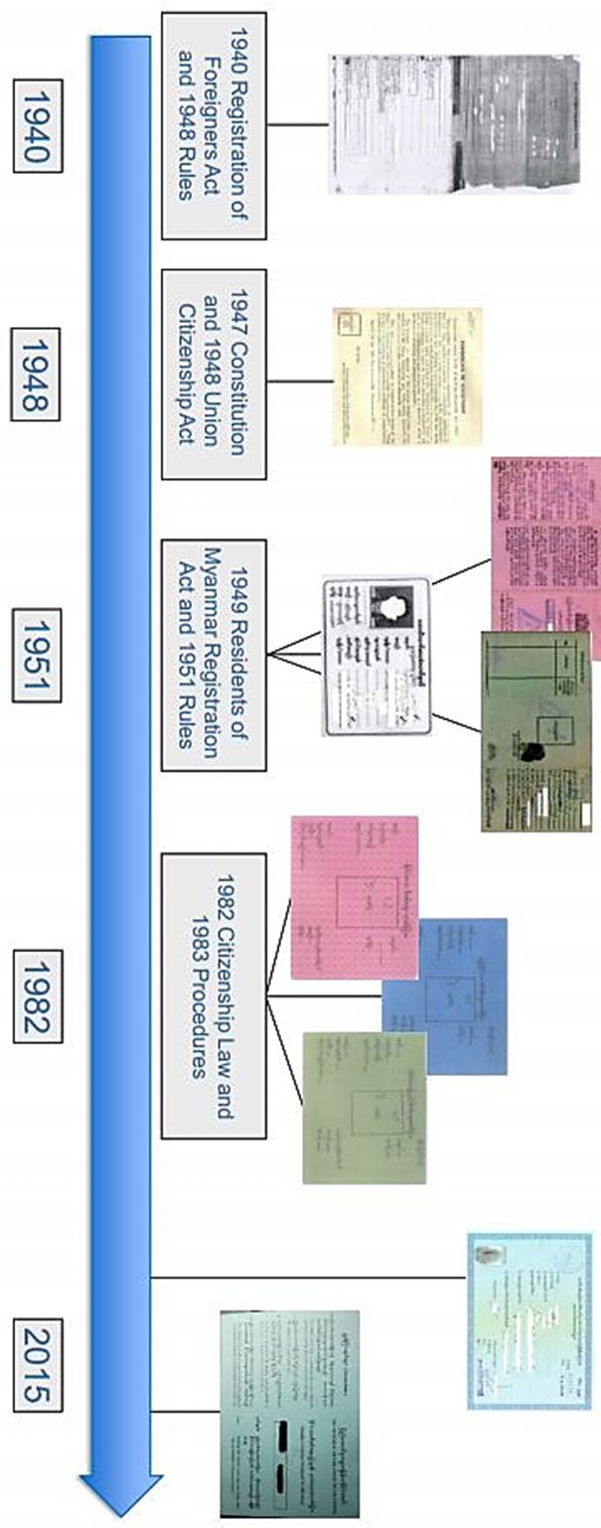

၅-၂ ႏိုင္ငံသားအမ်ိဳးမ်ိဳး

ရည္ရြယ္ခ်က္
ျမန္မာႏိုင္ငံတြင္ လက္ရွိက်င့္သံုးေနေသာ ျမန္မာႏိုင္ငံသားဥပေဒအရ ခြဲျခားသတ္မွတ္ထားသည့္ ႏိုင္ငံသားသံုးမ်ဳိး ရွိသည္ကို ေလ့လာမိေစရန္။
သင္ၾကားမည့္နည္းလမ္း
- ပရိသတ္အား ျမန္မာႏိုင္ငံတြင္ ႏိုင္ငံသားဘယ္ႏွစ္မ်ဳိးရွိပါသလဲဟု အရင္ေမးပါ။
- ပရိသတ္၏အေျဖကို မွတ္တမ္းယူထားပါ။ ေျဖၾကားေပးမႈအတြက္ ပရိသတ္အား ေက်းဇူးတင္စကားေျပာပါ။
- ႏိုင္ငံသား ၃ မ်ဳိးအေၾကာင္းကို ရွင္းျပမည္။
- ဤသင္ခန္းစာတြင္မူ သင္တန္းဆရာမွ တိုက္ရိုက္ပို႔ခ်ေသာနည္းကို အသံုးျပဳပါမည္။
- ႏိုင္ငံသားတစ္မ်ဳိးျခင္းစီကို ရွင္းျပျခင္းထက္ သံုးမ်ဳိးလံုးကို နႈိင္းယွဥ္ရွင္းျပပါ။

အသိပညာေပးလိုသည့္အေၾကာင္းအရာ (၅ -၂)
ပုဒ္မ (၃) | ျမန္မာႏိုင္ငံသားျဖစ္ျခင္း  ျမန္မာသကၠရာဇ္ ၁၁၈၅ (ခရစ္-၁၈၂၃) မတိုင္မီမွစ၍ ေနထိုင္ခဲ့ေသာ တိုင္းရင္းသားမ်ားႏွင့္ မ်ိဳးႏြယ္စုမ်ား
ပုဒ္မ (၅) | တိုင္းရင္းသားတိုင္း၊ တိုင္းရင္းသားမိဘႏွစ္ပါးမွ ေမြးဖြားသူတိုင္းသည္ ေမြးရာပါႏိုင္ငံသားမ်ား ျဖစ္သည္။
ပုဒ္မ (၆) | ဤဥပေဒအာဏာတည္သည့္ေန႔တြင္ ႏိုင္ငံသားျဖစ္ၿပီးသူသည္ ႏိုင္ငံသားျဖစ္သည္။  (ပုဒ္မ-၁၈ ျပ႒ာန္းခ်က္ႏွင့္ၿငိစြန္းလွ်င္မူ ယင္းပုဒ္မအရ အေရးယူခံရမည္။)
ပုဒ္မ (၇) | ျပည္တြင္း/ျပည္ပ၌ေမြးဖြားသည့္ ေအာက္ေဖာ္ျပပါ ပုဂၢိဳလ္မ်ားသည္လည္း ႏိုင္ငံသားျဖစ္သည္။  (က) ႏိုင္ငံသားမိဘႏွစ္ပါးမွ ေမြးဖြားသူမ်ား  (ခ) ႏိုင္ငံသားႏွင့္ ဧည့္ႏိုင္ငံသားမိဘမွ ေမြးဖြားသူမ်ား  (ဂ) ႏိုင္ငံသားႏွင့္ ႏိုင္ငံသားျပဳခြင့္ရသူမိဘမွ ေမြးဖြားသူမ်ား  (ဃ) ဧည့္ႏိုင္ငံသား မိဘႏွစ္ဦး၏ သား/သမီးႏွင့္ ႏိုင္ငံသား/ဧည့္ႏိုင္ငံသား/ႏိုင္ငံသားျပဳခြင့္ရသူ တို႔မွ ေမြးဖြားသူမ်ား  (င) ႏိုင္ငံသားျပဳခြင့္ရသူ မိဘႏွစ္ဦး၏သား/သမီးႏွင့္ ႏိုင္ငံသား/ဧည့္ႏိုင္ငံသား/ႏိုင္ငံသားျပဳခြင့္ရသူ တို႔မွ ေမြးဖြားသူမ်ား  (စ) ဧည့္ႏိုင္ငံသားႏွင့္ ႏိုင္ငံသားျပဳခြင့္ရသူ မိဘႏွစ္ဦး၏ သား/သမီးႏွင့္ ႏိုင္ငံသား/ဧည့္ႏိုင္ငံသား/ ႏိုင္ငံသားျပဳခြင့္ရသူတို႔မွ ေမြးဖြားသူမ်ား
ပုဒ္မ (၂၃) | ဧည့္ႏိုင္ငံသား (Associate Citizen)  ၁၉၄၈-ခု၊ ျပည္ေထာင္စု ျမန္မာႏိုင္ငံသားျဖစ္မႈအက္ဥပေဒအရ ႏိုင္ငံသားျဖစ္ခြင့္ ေလွ်ာက္ထားသူမ်ား သည္သတ္မွတ္အရည္အခ်င္းႏွင့္ကိုက္ညီပါက ဧည့္ႏိုင္ငံသားအျဖစ္ ဗဟိုအဖြဲ႔ကသတ္မွတ္ေပးႏိုင္သည္။
ပုဒ္မ (၄၂) | ႏိုင္ငံသားျပဳခြင့္ရသူ (Naturalized Citizen)  ၁၉၄၈ ခုႏွစ္ ဇန္နဝါရီလ (၄) ရက္မတိုင္မီ ႏိုင္ငံေတာ္အတြင္းေရာက္ရိွေနထိုင္သူႏွင့္ ထိုသူတို႔မွ ႏိုင္ငံ အတြင္း ေမြးဖြားေသာသားသမီးမ်ားသည္ ၁၉၄၈ ခုႏွစ္ ျပည္ေထာင္စုျမန္မာႏိုင္ငံသားျဖစ္မႈ အက္ဥပေဒအရ ေလွ်ာက္ထားရန္က်န္ေနေၾကာင္း အေထာက္အထားခိုင္လုံစြာျဖင့္ ႏိုင္ငံသားျပဳခြင့္ရရန္ ဗဟိုအဖြဲ႔သို႔ ေလွ်ာက္ထားႏုိင္သည္။
ဗဟုသုတ | ဗဟိုအဖြဲ႔ဆိုသည္မွာ လူဝင္မႈႀကီးၾကပ္ေရးနွင့္ ျပည္သူ႕အင္အားဝန္ႀကီးဌာန ဝန္ႀကီးမွ ဦးေဆာင္ေသာ အဖြဲ႔ကိုဆိုလိုသည္။ ထိုအဖြဲ႔သည္ ႏိုင္ငံသား၊ ဧည့္ႏိုင္ငံသား၊ ႏိုင္ငံသား ျပဳခြင့္ရသူ ဟုတ္မဟုတ္ ဆံုးျဖတ္ေပးႏိုင္ေၾကာင္း ပရိသတ္အားရွင္းျပရန္။ (ႏိုင္ငံသားဥပေဒ၊ ပုဒ္မ ၆၇၊ ၆၈)

မွတ္ခ်က္။ ။ သင္ခန္းစာၿပီးတိုင္း အႏွစ္ခ်ဳပ္ပါ၊ ပရိသတ္နားလည္မႈကုိ သုံးသပ္ဆန္းစစ္ေမးျမန္းပါ။

၅ - ၃ ႏိုင္ငံသားဥပေဒပါ သတ္မွတ္ခ်က္၊ စည္းကမ္း၊ ျပစ္ဒဏ္

ရည္ရြယ္ခ်က္
ႏိုင္ငံတစ္ႏိုင္ငံ၏ ဥပေဒပါသတ္မွတ္ခ်က္မ်ားႏွင့္ ကိုက္ညီရန္လိုအပ္ေၾကာင္းႏွင့္ ဥပေဒပါအခ်က္မ်ား ေဖာက္ဖ်က္ ပါက က်ေရာက္လာမည့္ ျပစ္ဒဏ္မ်ားကို သိရွိၿပီး၊ စာရြက္စာတမ္းအတု ကိုင္ေဆာင္ျခင္းမွ ေရွာင္ရွားႏိုင္ရန္ ရည္ရြယ္ပါသည္။
သင္ၾကားမည့္နည္းလမ္း
- သင္တန္းဆရာမွ ႏိုင္ငံသားတစ္ဦးျဖစ္ဖို႔ရာ ဘယ္လိုသတ္မွတ္ခ်က္ေတြရွိပါသလဲ၊ ႏိုင္ငံသားျဖစ္ေၾကာင္း မဟုတ္မမွန္ေဖာ္ျပလွ်င္ ျပစ္ဒဏ္ေတြရွိပါသလားဟု နိမိတ္ျပေမးခြန္းမ်ား ေမးျမန္းပါ။
- သင္တန္းဆရာမွ ပရိသတ္ေျပာသမွ်ကို မွတ္တမ္းတင္ထားပါ။
- သင္တန္းဆရာမွ တိုက္ရိုက္ပို႔ခ်ေသာနည္း (သို႔မဟုတ္) အေမးအေျဖပံုစံနည္းျဖင့္ ပို႔ခ်ႏိုင္သည္။
- စာပိုဒ္လိုက္ ဖတ္ျပျခင္းမ်ဳိးထက္ အဓိပၸါယ္ကိုနားလည္ေအာင္ ရွင္းျပေပးပါ။

အသိပညာေပးလိုသည့္အေၾကာင္းအရာ (၅-၃)
သတ္မွတ္ခ်က္၊ စည္းကမ္း
- ႏိုင္ငံသား၊ ဧည့္ႏိုင္ငံသား၊ ႏိုင္ငံသားျပဳခြင့္ရသူသည္ အျခားႏိုင္ငံသားအျဖစ္ကို ခံယူခြင့္မရွိ။
- ႏိုင္ငံသား၊ ဧည့္ႏိုင္ငံသား၊ ႏိုင္ငံသားျပဳခြင့္ရသူသည္ ႏိုင္ငံေတာ္ပါဝင္သည့္ စစ္မက္ ကာလ အတြင္း ႏိုင္ငံသားအျဖစ္မွ စြန္႔လႊတ္ခြင့္မရွိ။ (၁၂၊ ၃၂၊ ၅၅ / ၈၂)
- ႏိုင္ငံသားတစ္ဦးသည္ ႏိုင္ငံျခားသားတစ္ဦးနွင့္ အိမ္ေထာင္က်ကာမွ်ျဖင့္ ႏိုင္ငံသား အျဖစ္မွ အလိုအေလ်ာက္ မဆံုးရံႈးေစရ။ (၁၅ / ၈၂)
- ဧည္႔ႏိုင္ငံသားတစ္ဦးသည္ ႏိုင္ငံသားႏွင့္ အိမ္ေထာင္ျပဳကာမွ်ျဖင့္ ႏိုင္ငံသားအျဖစ္ အလိုအေလ်ာက္ မျဖစ္ေစရ။ (၃၃ / ၈၂)
- ႏိုင္ငံသားျပဳခြင့္ရသူတစ္ဦးသည္ ႏိုင္ငံသား (သို႔) ဧည့္ႏိုင္ငံသားႏွင့္ အိမ္ေထာင္ျပဳ ကာမွ်ျဖင့္ ႏိုင္ငံသား (သို႔) ဧည့္ႏိုင္ငံသားအျဖစ္ အလိုအေလ်ာက္ မရရွိေစရ။ (၅၆/၈၂)
- ႏိုင္ငံသား၊ ဧည့္ႏိုင္ငံသား၊ ျပဳႏိုင္ငံသားတစ္ဦးသည္ ႏိုင္ငံေတာ္မွ အၿပီးအပိုင္ထြက္ခြာ လွ်င္ ျဖစ္ေစ၊ အျခားႏိုင္ငံ၏ႏိုင္ငံသားအျဖစ္ကို ခံယူလွ်င္ျဖစ္ေစ သို႔မဟုတ္ မွတ္ပုံတင္ လွ်င္ျဖစ္ေစ၊ အျခားႏိုင္ငံ၏ ႏိုင္ငံကူးလက္မွတ္ (သို႔) အလားတူလက္မွတ္ကို ထုတ္ယူ လွ်င္ျဖစ္ေစ ႏိုင္ငံသား၊ ဧည့္ႏိုင္ငံသား၊ ျပဳႏိုင္ငံသား အျဖစ္မွ ရပ္စဲသည္။ (၁၆၊ ၃၄၊ ၅၇/၈၂)
- ေမြးရာပါႏိုင္ငံသားတစ္ဦးကို ပုဒ္မ (၁၆)ပါျပဌာန္းခ်က္ႏွင့္ၿငိစြန္းသျဖင့္ ႏိုင္ငံသား အျဖစ္မွ ရပ္စဲသည့္ကိစၥမွတပါး အျခားမည္သည့္ေနရာတြင္မွ် ႏိုင္ငံသားအျဖစ္မွ ရုပ္သိမ္းျခင္း မရွိေစရ။ (၁၇/၈၂)
- ႏိုင္ငံေတာ္အတြင္းေမြးဖြားေသာ ႏိုင္ငံသားတစ္ဦးအတြက္ အသက္ ၁၀ ႏွစ္ျပည့္သည့္ ေန႔မွစ၍ တစ္ႏွစ္အတြင္း လူဝင္မႈႀကီးၾကပ္ေရးႏွင့္ ျပည္သူ႔အင္အားဝန္ႀကီးဌာန၏ သတ္မွတ္ေသာ အဖဲြ႕အစည္းမ်ား၌ သတ္မွတ္သည့္နည္းလမ္းႏွင့္အညီ မိဘ သို႔မဟုတ္ အုပ္ထိန္းသူက မွတ္ပံုတင္ရမည္။
ျခြင္းခ်က္။ ။ အသက္တစ္ဆယ္ႏွစ္ျပည့္သည့္ ေန႔မွစ၍ တစ္ႏွစ္အတြင္း မွတ္ပံုမတင္ႏိုင္ပါက မိဘ သို႔မဟုတ္ အုပ္ထိန္းသူ သည္ ခိုင္လံုေသာအေၾကာင္းျပ၍ လူဝင္မႈ ႀကီးၾကပ္ေရးႏွင့္ ျပည္သူ႔အင္အားဝန္ႀကီးဌာန၏ သတ္မွတ္သည့္ အဖဲြ႕အစည္းမ်ားသို႔ ေလွ်ာက္ထားရမည္။ (၉/၈၂)
- ႏိုင္ငံေတာ္ျပင္ပတြင္ ေမြးဖြားေသာ ႏိုင္ငံသားတစ္ဦးအတြက္ ထိုသို႔ေမြးဖြားေၾကာင္းကို ေမြးဖြား သည့္ေန႔မွစ၍ တစ္ႏွစ္အတြင္း ျမန္မာႏိုင္ငံသံရံုး သို႔မဟုတ္ ေကာင္စစ္ဝန္ရံုး သို႔မဟုတ္ လူဝင္မႈႀကီးၾကပ္ေရးႏွင့္ ျပည္သူ႔အင္အားဝန္ႀကီးဌာန၏ သတ္မွတ္ေသာ အဖဲြ႕အစည္းမ်ား၌ သတ္မွတ္သည့္နည္းလမ္းႏွင့္အညီ မိဘသို႔မဟုတ္အုပ္ထိန္းသူက မွတ္ပံုတင္ရမည္။
ျခြင္းခ်က္။ ။ ေမြးဖြားသည့္ေန႔မွစတင္၍ တစ္ႏွစ္အတြင္း မွတ္ပံုမတင္ႏိုင္ပါက မိဘ သို႔မဟုတ္ အုပ္ထိန္းသူသည္ ခိုင္လံုေသာအေၾကာင္းျပ၍ ျမန္မာႏိုင္ငံသံရံုး သို႔မဟုတ္ ေကာင္စစ္ဝန္ရံုး သို႔မဟုတ္ လူဝင္မႈႀကီးၾကပ္ေရးႏွင့္ ျပည္သူ႔အင္အားဝန္ႀကီးဌာန၏ သတ္မွတ္သည့္ အဖဲြ႕အစည္းမ်ားမွတဆင့္ ဗဟုိသို႔ ေလွ်ာက္ထားရမည္။ (၁၀/၈၂)

ဧည့္ႏိုင္ငံသားႏွင့္ ျပဳႏိုင္ငံသားတို႔သည္
- ႏိုင္ငံစစ္မက္ျဖစ္ေနခ်ိန္တြင္ ရန္သူႏိုင္ငံ(သို႔) အဖြဲ႕အစည္းမ်ားႏွင့္ ကုန္သြယ္ျခင္း၊ ဆက္သြယ္ျခင္း ျပဳလုပ္လွ်င္ (သို႔) အားေပးကူညီလွ်င္၊
- ႏိုင္ငံေတာ္၏ လံုၿခံဳေရး၊ ေအးခ်မ္းသာယာေရးကို ထိပါးမည့္အႏၱရာယ္ရွိသည္ဟု ယံုၾကည္ေလာက္ေသာ အေၾကာင္းရွိလွ်င္၊
- ႏိုင္ငံေတာ္ကို အၾကည္ညိဳမဲ့ေၾကာင္း သို႔မဟုတ္ သစၥာမဲ႔ေၾကာင္းကို ကိုယ္အမူအရာျဖင့္ ျဖစ္ေစ၊ ႏႈတ္အမူအရာျဖင့္ျဖစ္ေစ၊ အျခားနည္းျဖင့္ျဖစ္ေစ ျပသျခင္း၊
- ႏိုင္ငံေတာ္၏လိွ်ဳ႕ဝွက္ကိစၥအရပ္ရပ္ကို အျခားလူပုဂၢိဳလ္၊ ႏိုင္ငံ၊ အဖြဲ႕အစည္းကို သတင္းေပးျခင္း၊ အားေပးကူညီျခင္း ၊ အက်င့္စာရိတၱပ်က္ျပားျခင္း၊ ျပစ္မႈတစ္ခုခု ကို က်ဴးလြန္ေသာေၾကာင့္ အနည္းဆံုးေထာင္ဒဏ္ (၁) ႏွစ္ (သို႔) ေငြဒဏ္ (၁၀၀၀) က်ပ္ကို အျပစ္ေပးခံရျခင္းမ်ဳိးရွိလွ်င္ ႏိုင္ငံသားအျဖစ္မွ ရုပ္သိမ္းခံရႏိုင္သည္။
- ႏိုင္ငံသား၊ ဧည့္ႏိုင္ငံသား၊ ျပဳႏိုင္ငံသားအျဖစ္မွ ရပ္စဲရုပ္သိမ္းခံရသူမ်ားသည္ မည္သည့္ ႏိုင္ငံသားအမ်ဳိးအစားကိုမွ ျပန္လည္ေလွ်ာက္ထားခြင့္မရွိေစရ။ (၂၂၊ ၄၁၊ ၆၄ / ၈၂)

မွတ္ခ်က္။ ။ သင္ခန္းစာၿပီးတိုင္း အႏွစ္ခ်ဳပ္ပါ၊ ပရိသတ္နားလည္မႈကုိ ဆန္းစစ္သုံးသပ္စစ္ေဆးပါ။

အခန္း(၆)
ႏိုင္ငံသားကတ္အပါအဝင္ အေထာက္အထားစာရြက္စာတမ္းမ်ား ေလွ်ာက္ထားမႈလုပ္ငန္းစဥ္မ်ား

၆ - ၁ အသက္ (၁၀) ႏွစ္ျပည့္ / (၁၈) ႏွစ္ျပည့္ ႏိုင္ငံသားကတ္ ေလွ်ာက္ထားမႈ

ရည္ရြယ္ခ်က္
ႏိုင္ငံသားျဖစ္မႈအတြက္ အဓိကလိုအပ္ေသာ အေထာက္အထားစာရြက္စာတမ္းမ်ား လိုအပ္ခ်က္မ်ားကို သိရွိေစရန္ႏွင့္ ေလွ်ာက္ထားရာတြင္ လြယ္ကူေခ်ာေမြ႔ေစရန္ျဖစ္သည္။
သင္ၾကားမည့္နည္းလမ္း
- ပရိသတ္၏ ဗဟုသုတကို အရင္ဆံုးဆန္းစစ္သည့္အေနျဖင့္ ႏိုင္ငံသားကတ္ျပဳလုပ္လွ်င္ လိုအပ္ေသာ စာရြက္စာတမ္း မ်ားကို ေမးခြန္းပံုစံျဖင့္အရင္ေမးပါ။
- ရလဒ္မ်ားအတြက္ သင္တန္းဆရာမွ ယခုကဲ့သို႕ေဆြးေႏြးေပးသည္ကို ေက်းဇူးတင္ေၾကာင္းေျပာၾကားပါ။
- ေဆြးေႏြးခ်က္မ်ားတြင္ လိုအပ္သည့္အခ်က္မ်ား ထပ္မံျဖည့္စြက္ပါ။
- သင္တန္းဆရာမွ အေျဖကိုတိုက္ရိုက္ရွင္းျပသည့္နည္းကို အသံုးျပဳပါ။
- သင္တန္းမွတ္စုမ်ား ေဝေပးပါ။

အသိပညာေပးလိုသည့္အေၾကာင္းအရာ (၆ - ၁)
အသက္ (၁၀) ႏွစ္ျပည့္ / (၁၈) ႏွစ္ျပည့္ ႏိုင္ငံသားကတ္ ေလွ်ာက္ထားမႈအတြက္ လိုအပ္သည့္စာရြက္စာတမ္းမ်ား
- ၁၈ ႏွစ္ျပည့္ ႏိုင္ငံသားကတ္အတြက္ ကာယကံရွင္ကိုယ္တိုင္ ဝန္ခံခ်က္ႏွင့္အတူ ေလွ်ာက္ထားရမည္။
- ၁၀ ႏွစ္ျပည့္ ႏိုင္ငံသားကတ္အတြက္ ကာယယံရွင္ႏွင့္အတူ မိဘ/အုပ္ထိန္းသူကိုယ္တိုင္ လိုက္ပါရမည္။
- ကာယကံရွင္အေနျဖင့္ ၀.၈ X ၀.၈ ဓါတ္ပံု(၆)ပံု ကို အျဖဴအမဲျဖင့္ ရိုက္ပါ။ (မ်က္မွန္မပါရ)
- မိမိအမည္ပါေသာ အိမ္ေထာင္စုစာရင္း (ပံုစံ ၆၆/၆) မူရင္းႏွင့္မိတၱဴ ယူလာပါ။
- အမည္မပါပါက အိမ္ေထာင္စုစာရင္းတြင္ မိမိအမည္ကိုစတင္ျဖည့္သြင္းႏိုင္ရန္ လုပ္ေဆာင္ပါ။
- မိဘႏွစ္ပါးလံုး၏ ႏိုင္ငံသားကတ္ မူရင္းႏွင့္မိတၱဴ ယူလာပါ။( မိတၱဴကို A4 ျဖင့္ အေပၚေအာက္ ဆြဲထားပါ)
- မိဘႏွစ္ပါးလံုးတြင္ (သို႔) တစ္ဦးတြင္ ႏိုင္ငံသားကတ္မရွိျခင္း (သို႔) သံုးေခါက္ခ်ဳိးကတ္သာ ကိုင္ေဆာင္ထားျခင္း (သို႔) ပ်က္စီးေနျခင္း (သို႔) နံပါတ္မမွတ္မိျခင္း စသည့္အေျခေနမ်ိဳးတြင္ မိဘမ်ား၏ ႏိုင္ငံသားစိစစ္ေရးကတ္ကို ဦးစြာ ေလွ်ာက္ထားရပါမည္။
- ေမြးစာရင္း မူရင္းႏွင့္မိတၱဴ၊ ေက်ာင္းေထာက္ခံစာမူရင္း ယူလာပါ။
- ေက်ာင္းမေနဖူးသူမ်ား / ေက်ာင္းေထာက္ခံစာ မရရွိႏိုင္သည့္သူမ်ား၊ ေမြးစာရင္းမရွိသူမ်ားသည္ က်မ္းက်ိန္လႊာ (သို႔) အပိုင္တိုက္နယ္မွဴး၏ လမ္းညႊန္ခ်က္ျဖင့္ ဆက္လက္လုပ္ေဆာင္ရမည္။
- ေသြးအုပ္စုစစ္ထားသည့္စာရြက္ (ပုဂၢလိကေဆးခန္းမ်ား၊ ေဒသႏၱရက်န္းမာေရးဌာနမ်ားတြင္ စစ္၍ရပါသည္)။
- ရပ္ကြက္ေထာက္ခံစာျပဳလုပ္ပါ။ (အိမ္ေထာင္စုလူဦးေရစာရင္း၊ ေရွ႕ေျပးေလွ်ာက္လႊာတို႔ကို ယူေဆာင္သြားပါ။ မွတ္ခ်က္တြင္ - “ႏိုင္ငံသားကတ္ျပဳလုပ္ရန္” ဟု ေရးခိုင္းပါ)။ ရပ္ကြက္ေထာက္ခံစာကိုျပ၍ ရဲစခန္းေထာက္ခံစာ ဆက္လက္လုပ္ေဆာင္ပါ။

လဝကရံုးေရာက္လွ်င္ ေဆာင္ရြက္ပံုအဆင့္ဆင့္
- အထက္ပါအခ်က္လက္မ်ားျပည့္စံုပါက အိမ္ေထာင္စုစာရင္းအမည္ေပါက္သည့္ၿမိဳနယ္ရွိ လဝကရံုးသို႔သြားပါ။
- ရံုးသို႔ေရာက္လွ်င္ တာဝန္ရွိသူတစ္ေယာက္ေယာက္ကို ႏိုင္ငံသားကတ္ျပဳလုပ္လိုသည္ဟုေျပာပါ။
- ၄င္းတာဝန္ရွိသူမွ ဘယ္ရပ္ကြက္/ ဘယ္ရြာလဲဟုေမးပါက မိမိအိမ္ေထာင္စုစာရင္းရွိလိပ္စာကိုသာ ေျပာပါ။
- တာဝန္ရွိသူမွ သက္ဆိုင္ရာတိုက္နယ္မွဴးကို လမ္းညႊန္ေပးပါလိမ့္မည္။
- တိုက္နယ္မွဴးႏွင့္ေတြ႔ဆံုေသာအခါ ပါလာေသာစာရြက္စာတမ္းမ်ားကိုျပ၍ ႏိုင္ငံသားကတ္လုပ္လိုေၾကာင္း ေျပာပါ။
- တိုက္နယ္မွဴးမွ မိမိတင္ျပလာေသာစာရြက္စာတမ္းမ်ားကိုစိစစ္ၿပီး လိုအပ္ခ်က္ရွိပါက ျပန္လည္ညႊန္ၾကားလိမ့္မည္။
- မိဘ၏ႏိုင္ငံသားကတ္သည္ အျခားၿမိဳ႕နယ္တြင္ျပဳလုပ္ထားပါက ငယ္စာရင္းကို ျပန္၍ ေမးစာပို႔ရွာခိုင္းတတ္ပါသည္။
- တစ္ခါတစ္ရံ ဌာနခ်င္းခ်ိတ္ဆက္၍လည္း ေဆာင္ရြက္ေပးပါသည္။
- ၄င္းေမးစာမ်ားရရွိပါက တိုက္နယ္မွဴးမွ လက္ေဗြယူ၍ အမႈလက္ခံၿပီး ဒုဦးစီးမွဴး (သို႔) ဦးစီးမွဴးထံသို႔ ကာယကံရွင္ ကိုယ္တိုင္ သြားေရာက္ၿပီး မွတ္ခ်က္ယူရပါသည္။
- တိုက္နယ္မွဴး၏ စစ္ေဆးတင္ျပခ်က္မ်ားမွန္ကန္ပါက ဒုဦးစီးမွဴး/ဦးစီးမွဴးမွ မွတ္ခ်က္ျပဳ လက္မွတ္ေရးထိုးေပးပါမည္။ တိုက္နယ္မွဴးထံတြင္ဖိုင္တြဲျပန္အပ္ပါ။
- တိုက္နယ္မွဴးမွ ဦးစီးမွဴး၏မွတ္ခ်က္ကိုရလွ်င္ ႏိုင္ကတ္ထုတ္ေပးမည့္ရက္ကို ရက္ခ်ိန္းေပးပါသည္။ (ပံုမွန္ၾကာခ်ိန္၂၈ ရက္) (အခ်ဳိ႕လဝကရံုးမ်ားတြင္ အမႈအေျခအေနေပၚမူတည္၍ ေန႔ခ်င္းၿပီးလည္း ေဆာင္ရြက္ေပးတတ္သည္။)
- ခ်ိန္းသည့္ရက္ျပည္႔သည့္အခါ ကာယကံရွင္ကိုယ္တိုင္ အိမ္ေထာင္စုစာရင္းမူရင္း ယူသြားပါ။
- တိုက္နယ္မွဴးထံတြင္လက္ေဗြႏွိပ္၊ လက္မွတ္ထိုး၍ ထုတ္ယူရပါမည္။
- လက္မွတ္မထိုးမီ ႏိုင္ငံသားကတ္တြင္ပါရွိသည့္အခ်က္အလက္မ်ား မွန္မမွန္ေသခ်ာစြာစစ္ေဆးၿပီးမွ လက္ေဗြႏွိပ္၊ လက္မွတ္ထိုးၿပီး ထုတ္ယူပါ။

မွတ္ခ်က္။ ။ ၾကိဳတင္ျပင္ဆင္ထားရမည့္အရာမ်ား
- ကာယကံရွင္၏အဘိုးအဘြားႏွင့္ သက္ဆိုင္ေသာသတင္းအခ်က္အလက္မ်ား အမည္၊ ေမြးဖြား/ေသဆံုးရာေဒသ၊ ေန႔ရက္၊ ေမြးသကၠရာဇ္၊ မွတ္မိလွ်င္ ကိုင္ေဆာင္ေသာနံပါတ္တစ္ခုခု စသည္တို႔ကို မွတ္သားသြားပါ။
- ဤအေျခအေနသည္ အေထာက္ထားစာရြက္စာတမ္း အားလံုးျပည့္စံုေနေသာသူမ်ားအတြက္ျဖစ္သည္။
- အထက္ပါ လိုအပ္ေသာစာရြက္စာတမ္းမ်ားထဲမွ တစ္ခု(သို႔)တစ္ခုထက္ပို၍ လိုအပ္ခ်က္ရွိေနေသာသူမ်ားအတြက္ လိုအပ္ခ်က္ေပၚမူတည္၍ လုပ္ငန္းစဥ္အေျပာင္းအလဲ ရွိႏိုင္သည္။
- (ႏိုင္ငံသားကတ္ထုတ္ေပးရာတြင္ ၾကာခ်ိန္ရက္အနည္းအမ်ားသည္ ဌာနခ်င္းမတူသည့္အတြက္ ကြဲလြဲခ်က္မ်ား ရွိႏိုင္သည္။) ပုဒ္မ (၆)၊ (၇) အရ ႏိုင္ငံသားျဖစ္မည္႔သူမ်ားသည္ အထက္ပါအခ်က္မ်ားအျပင္ ကာယကံရွင္၏ အဖိုး အဖြား မိဘမ်ားႏွင့္ပတ္သက္သည့္ အေထာက္အထားမ်ား ( ဥပမာ - ကိုင္ေဆာင္ခဲ့ေသာ ကတ္အမ်ဳိးအစား၊ ႏိုင္ငံ့ဝန္ထမ္းျဖစ္ခဲ့ဖူးလွ်င္ သက္ေသခံစာရြက္စာတမ္း၊ ႏိုင္ငံသားအျဖစ္ခံယူခဲ့ေၾကာင္း က်မ္းက်ိန္လႊာမ်ား)၊ အျခားရႏိုင္ေသာ ေမြးဖြားသည့္ေဒသ၊ ေသဆံုးရာေဒသ စသည့္ ရႏိုင္သမွ်သတင္းအခ်က္လက္မ်ား စုေဆာင္းထား ရန္လိုသည္။ ေမြးခ်င္းေမာင္ႏွမမ်ား၏အခ်က္အလက္မ်ားလည္း လိုအပ္ႏိုင္သည္။

မွတ္ခ်က္။ ။ ပုဒ္မ(၆)၊ (၇) အရ ႏိုင္ငံသားျဖစ္မည့္သူမ်ား (တရုတ္ေႏွာ၊ အိႏိၵယေႏွာ) သည္ ၿမိဳ႕နယ္အဆင့္ႏွင့္တင္ မလုံေလာက္ဘဲ ခရိုင္အဆင့္၊ လိုအပ္လွ်င္ တိုင္းေဒသႀကီး/ျပည္နယ္အဆင့္မွ ျပည္ေထာင္စုအဆင့္ထိ သြားေရာက္ ရန္လိုအပ္သည္။ ၾကာခ်ိန္သည္ လုပ္ငန္းစဥ္ေပၚမူတည္၍ (၆ လမွ ၁ ႏွစ္ အတြင္း ၾကာျမင့္ႏိုင္သည္)။

၆-၂ ႏိုင္ငံသားကတ္ ေျပာင္းလဲေလွ်ာက္ထားမႈ

အသိပညာေပးလိုသည့္အေၾကာင္းအရာ (၆-၂)
(၁) ၁၀ ႏွစ္ျပည့္ ႏိုင္ငံသားကတ္မွ ၁၈ ႏွစ္ျပည့္ ႏိုင္ငံသားကတ္သို႔ ေျပာင္းလဲေလွ်ာက္ထားမႈ
- ကာယကံရွင္ကိုယ္တိုင္ လာေရာက္ရမည္။
- ရပ္ကြက္ေထာက္ခံစာ ပါရွိရမည္။
- မိဘႏွစ္ပါး၏ ႏိုင္ငံသားကတ္ မူရင္းႏွင့္မိတၱဴ ပါရမည္။
- ေရွ႕ေျပးေလွ်ာက္လႊာ မ်ဳိးရိုးစဥ္ဆက္ဇယား ရယူပါ။
- (၀.၈x ၀.၈) ဓါတ္ပံု အျဖဴအမဲ (၅) ပံု ရိုက္ထားပါ။ (မ်က္မွန္မပါရ)
- အိမ္ေထာင္စုစာရင္း (ပံုစံ ၆၆/၆) မူရင္းႏွင့္မိတၱဴ ယူလာပါ။
- ယခင္ကိုင္ေဆာင္ခဲ့ေသာ ၁၀ ႏွစ္ျပည့္ကတ္ မူရင္းႏွင့္မိတၱဴ ယူလာပါ။ (သက္ဆိုင္ရာ လ.ဝ.ကသို႕ ျပန္လည္ ေပးအပ္ရမည္)။
(၂) သံုးေခါက္ခ်ိဳးကတ္မွ ႏိုင္ငံသားကတ္ ေျပာင္းလဲေလွ်ာက္ထားျခင္း
- ကာယကံရွင္ကိုယ္တိုင္ ေလွ်ာက္ထားရမည္။
- ကာယကံရွင္အေနျဖင့္ ၀.၈ X ၀.၈ ဓါတ္ပံု(၆)ပံု ကို အျဖဴအမဲျဖင့္ရိုက္ပါ။ (မ်က္မွန္မပါရ)
- မိမိအမည္ပါေသာ အိမ္ေထာင္စုစာရင္း (ပံုစံ ၆၆/၆) မူရင္းႏွင့္မိတၱဴ ယူလာပါ။
- အမည္မပါပါက အိမ္ေထာင္စုစာရင္းတြင္ မိမိအမည္ကို စတင္ျဖည့္သြင္းႏိုင္ရန္ လုပ္ေဆာင္ပါ။
- မိဘႏွစ္ပါးလံုး၏ ႏိုင္ငံသားကတ္ မူရင္းႏွင့္မိတၱဴ ယူလာပါ။ (မိတၱဴကို A4 ျဖင့္ အေပၚေအာက္ ဆြဲထားပါ)
- မိဘႏွစ္ပါးလံုးတြင္ (သို႔) တစ္ဦးတြင္ ႏိုင္ငံသားကတ္မရွိျခင္း (သို႔) သံုးေခါက္ခ်ဳိးကတ္သာ ကိုင္ေဆာင္ထားျခင္း (သို႔) ပ်က္စီးေနျခင္း (သို႔) နံပါတ္မမွတ္မိျခင္း စသည့္အေျခေနမ်ိဳးတြင္ မိဘမ်ား၏ ႏိုင္ငံသားစိစစ္ေရးကတ္ကို ဦးစြာ ေလွ်ာက္ထားရပါမည္။
- ေမြးစာရင္း မူရင္းႏွင့္မိတၱဴ၊ ေက်ာင္းေထာက္ခံစာမူရင္း ယူလာပါ။ (ပံုစံ-၁(က) တြင္ အုပ္ခ်ဳပ္ေရးမွဴး လက္မွတ္ ပါရမည္။)
- ေက်ာင္းမေနဖူးသူမ်ား / ေက်ာင္းေထာက္ခံစာ မရရွိႏိုင္သည့္သူမ်ား၊ ေမြးစာရင္းမရွိသူမ်ားသည္ က်မ္းက်ိန္လႊာ (သို႔) အပိုင္တိုက္နယ္မွဴး၏ လမ္းညႊန္ခ်က္ျဖင့္ ဆက္လက္လုပ္ေဆာင္ရမည္။
- ေသြးစစ္ထားသည့္စာရြက္ (ပုဂၢလိကေဆးခန္းမ်ား၊ ေဒသႏၱရက်န္းမာေရးဌာနမ်ားတြင္ စစ္၍ရပါသည္)။
- ရပ္ကြက္ေထာက္ခံစာျပဳလုပ္ပါ။ (အိမ္ေထာင္စုလူဦးေရစာရင္း၊ ေရွ႕ေျပးေလွ်ာက္လႊာတို႔ကို ယူေဆာင္သြားပါ။ မွတ္ခ်က္တြင္ - “ႏိုင္ငံသားကတ္ျပဳလုပ္ရန္” ဟု ေရးခိုင္းပါ)။ ရပ္ကြက္ေထာက္ခံစာကိုျပ၍ ရဲစခန္းေထာက္ခံစာ ဆက္လက္လုပ္ေဆာင္ပါ။

လဝကရံုးေရာက္လွ်င္ ေဆာင္ရြက္ပံုအဆင့္ဆင့္
- အထက္ပါအခ်က္အလက္မ်ားျပည့္စံုပါက အိမ္ေထာင္စုစာရင္းအမည္ေပါက္သည့္ၿမိဳနယ္ရွိ လဝကရံုးသို႕သြားပါ။
- ရံုးသို႔ေရာက္လွ်င္ တာဝန္ရွိသူတစ္ေယာက္ေယာက္ကို ႏိုင္ငံသားကတ္ျပဳလုပ္လိုသည္ဟုေျပာပါ။
- ၄င္းတာဝန္ရွိသူမွ ဘယ္ရပ္ကြက္/ဘယ္ရြာလဲဟုေမးပါက မိမိအိမ္ေထာင္စုစာရင္းရွိလိပ္စာကိုသာ ေျပာပါ။
- တာဝန္ရွိသူမွ သက္ဆိုင္ရာတိုက္နယ္မွဴးကို လမ္းညႊန္ေပးပါလိမ့္မည္။
- တိုက္နယ္မွဴးနွင့္ေတြ႔ဆံုေသာအခါ ပါလာေသာစာရြက္စာတမ္းမ်ားကိုျပ၍ ႏိုင္ငံသားကတ္လုပ္လိုေၾကာင္း ေျပာပါ။
- တိုက္နယ္မွဴးမွ မိမိတင္ျပလာေသာစာရြက္စာတမ္းမ်ားကိုစိစစ္ၿပီး လိုအပ္ခ်က္ရွိပါက ျပန္လည္ညႊန္ၾကားလိမ့္မည္။
- ကာယကံရွင္ႏွင့္၄င္း၏မိဘ ႏိုင္ငံသားကတ္သည္ အျခားၿမိဳ႕နယ္တြင္ ျပဳလုပ္ထားပါက ငယ္စာရင္းကို ျပန္၍ ေမးစာပို႔ ရွာခိုင္းတတ္ပါသည္။
- ၄င္းေမးစာမ်ားရရွိပါက တိုက္နယ္မွဴးမွ လက္ေဗြယူ၍ အမႈလက္ခံၿပီး ဒုဦးစီးမွဴး (သို႔) ဦးစီးမွဴးထံသို႔ ကာယကံရွင္ ကိုယ္တိုင္ သြားေရာက္ၿပီး မွတ္ခ်က္ယူရပါသည္။
- တိုက္နယ္မွဴး၏ စစ္ေဆးတင္ျပခ်က္မ်ားမွန္ကန္ပါက ဒုဦးစီးမွဴး/ဦးစီးမွဴးမွ မွတ္ခ်က္ျပဳ လက္မွတ္ေရးထိုးေပးပါမည္။ တိုက္နယ္မွဴးထံတြင္ ဖိုင္တြဲျပန္အပ္ပါ။
- တိုက္နယ္မွဴးမွ ဦးစီးမွဴး၏မွတ္ခ်က္ကိုရလွ်င္ ႏိုင္ကတ္ထုတ္ေပးမည့္ရက္ကို ရက္ခ်ိန္းေပးပါသည္။ (အခ်ဳိ႕လဝကရံုးမ်ားတြင္ အမႈအေျခအေနအေပၚမူတည္၍ ေန႔ခ်င္းၿပီးေဆာင္ရြက္ေပးတတ္သည္။)
- ခ်ိန္းသည့္ရက္ျပည္႔သည့္အခါ ကာယကံရွင္ကိုယ္တိုင္ အိမ္ေထာင္စုစာရင္းမူရင္း ယူသြားပါ။
- တိုက္နယ္မွဴးထံတြင္ လက္ေဗြႏွိပ္၊ လက္မွတ္ထိုး၍ ထုတ္ယူရပါမည္။
- ႏိုင္ငံသားကတ္တြင္ လက္မွတ္မထိုးမီ အခ်က္အလက္မ်ား မွန္မမွန္ေသခ်ာစြာစစ္ေဆးၿပီးမွ လက္ေဗြနွိပ္၊ လက္မွတ္ထိုးၿပီး ထုတ္ယူပါ။
မွတ္ခ်က္။ ။ဤအေျခအေနသည္ အေထာက္အထားစာရြက္စာတမ္း အားလံုးျပည့္စံုေနေသာသူမ်ားအတြက္ျဖစ္သည္။
- အထက္ပါ လိုအပ္ေသာစာရြက္စာတမ္းမ်ားထဲမွ တစ္ခု(သို႔)တစ္ခုထက္ပို၍ လိုအပ္ခ်က္ရွိေနေသာသူမ်ားအတြက္ လိုအပ္ခ်က္ေပၚမူတည္၍ လုပ္ငန္းစဥ္အေျပာင္းအလဲ ရွိႏိုင္သည္။
- ႏိုင္ငံသားကတ္ထုတ္ေပးရာတြင္ ၾကာခ်ိန္ရက္အနည္းအမ်ားသည္ ဌာနခ်င္းမတူသည့္အတြက္ ကြဲလြဲခ်က္မ်ား ရွိႏိုင္သည္။
- ပုဒ္မ (၆)၊ (၇) အရ ႏိုင္ငံသားျဖစ္မည္႔သူမ်ားသည္ အထက္ပါအခ်က္မ်ားအျပင္ ကာယကံရွင္၏ အဖိုး၊ အဖြား၊ မိဘမ်ားႏွင့္ ပတ္သက္သည့္ အေထာက္အထားမ်ား ( ဥပမာ - ကိုင္ေဆာင္ခဲ့ေသာ ကတ္အမ်ဳိးအစား၊ ႏိုင္ငံ့ဝန္ထမ္း ျဖစ္ခဲ့ဖူးလွ်င္ သက္ေသခံစာရြက္စာတမ္း၊ ႏိုင္ငံသားအျဖစ္ခံယူခဲ့ေၾကာင္း က်မ္းက်ိန္လႊာမ်ား)။
အျခားရႏိုင္ေသာ ေမြးဖြားသည့္ေဒသ၊ ေသဆံုးရာေဒသ စသည့္ ရႏိုင္သမွ်သတင္း အခ်က္အလက္မ်ား စုေဆာင္း ထားရန္လိုသည္။ ေမြးခ်င္းေမာင္ႏွမမ်ား၏ အခ်က္အလက္မ်ားလည္း လိုအပ္ႏိုင္သည္။

(၃) ႏိုင္ကတ္မိတၱဴ ေလွ်ာက္ထားျခင္း (ေပ်ာက္ဆံုး/ပ်က္စီး)
- ကာယကံရွင္ကိုယ္တိုင္ ေလွ်ာက္ထားရမည္။
- ဓါတ္ပံု (၀.၈ X ၀.၈) အျဖဴအမဲ (၄)ပံု (မ်က္မွန္မပါရ)
- မ်ဳိးရိုးစဥ္ဆက္ဇယားေဖာင္ႏွင့္ ေထြ(၄) ေဖာင္ ရယူပါ။
- ေပ်ာက္ဆံုးပ်က္စီးေဖာင္(ေထြ-၄)တြင္ ရပ္ကြက္၊ ရဲစခန္းေထာက္ခံစာ ျပဳလုပ္ရမည္ (ေဒသတစ္ခုႏွင့္တစ္ခု ကြာျခားႏိုင္သည္)
- အိမ္ေထာင္စုစာရင္း မူရင္းႏွင့္မိတၱဴ ယူလာပါ။
- မိဘႏွစ္ဦးကိုင္ေဆာင္သည့္ ႏိုင္ငံသားကတ္ မူရင္းႏွင့္မိတၱဴ ပါရမည္။
- ပ်က္စီးပါက ပ်က္စီးကတ္ျပား၏ မူရင္းနံပါတ္ ပါရွိရမည္။
မွတ္ခ်က္
- ေပ်ာက္ဆံုးသည့္နံပါတ္မမွတ္မိလွ်င္ ကာယကံရွင္၏ ေဆြမ်ဳိးသားခ်င္းထဲမွ ႏိုင္ငံသားကတ္ရွိသူ / မိဘမ်ား၏ ေမာင္ႏွမသားခ်င္းထဲမွ ႏိုင္ငံသားကတ္ရွိသူ သို႔မဟုတ္ တစ္ေန႔တည္းအတူ ႏိုင္ငံသားကတ္လုပ္ခဲ့သူတို႔၏ ကတ္မိတၱဴမ်ား၊ နံပါတ္မ်ား၊ ေတာင္းယူထားပါ။
- မိဘမ်ားေသဆံုးၿပီးျဖစ္လွ်င္ ေသစာရင္း၊ ေသဆံုးေၾကာင္းေထာက္ခံစာ (သို႔) အသုဘဖိတ္စာ၊ (သို႔) ယပ္ေတာင္ စသည့္အေထာက္ထားတစ္မ်ိဳးမ်ိဳးကို ႀကိဳတင္စုေဆာင္းထားပါ။
မိဘမ်ားကိုင္ေဆာင္ခဲ့ဖူးေသာနံပါတ္မ်ားႏွွင့္ မိဘ၏ကိုယ္ေရးရာဇဝင္ကို ေသခ်ာစုေဆာင္းထားပါ။

၆-၃ အမ်ိဳးမ်ိဳးေသာအေျခအေနေပၚမူတည္၍ အိမ္ေထာင္စုလူဦးေရစာရင္း ေလွ်ာက္ထားမႈ

အသိပညာေပးလိုသည့္အေၾကာင္းအရာ (၆ - ၃)

(၁) အသစ္ေမြးဖြားသူ ထပ္တိုးျခင္း (ေမြးစမွ အသက္ ၅ ႏွစ္အတြင္း)
- မိဘႏွစ္ဦး၏ ႏိုင္ငံသားကတ္ မူရင္း/ မိတၱဴ ။
- အိမ္ေထာင္ဦးစီး (သို႔) မိဘကိုယ္တိုင္ လာေရာက္ရမည္။
- သက္ဆိုင္ရာ လဝကရံုးတြင္ ေမြးတိုးေဖာင္(ေထြ-၁) ရယူပါ။
- ထိုေဖာင္ေပၚတြင္ သက္ဆိုင္ရာ ရပ္/ေက်းအုပ္ခ်ဳပ္ေရးမွဴး၏ ေထာက္ခံခ်က္ယူရမည္။
- သက္ဆိုင္ရာ ရပ္ကြက္/ေက်းရြာ အုပ္ခ်ဳပ္ေရးမွဴးထံမွ (ေနထိုင္ေၾကာင္းေထာက္ခံခ်က္) ပါရွိရမည္။
- ေမြးတိုးေလွ်ာက္လႊာတြင္ အိမ္ေထာင္ဦးစီးမွ လက္မွတ္ေရးထိုးရမည္။
- မိဘႏွစ္ပါး၏အမည္ပါရွိေသာ အိမ္ေထာင္စုလူဦးေရစာရင္း (၆၆/၆) မူရင္းႏွင့္မိတၱဴ ပါရွိရမည္။
- မိဘႏွစ္ပါးသည္ အိမ္ေထာင္စုလူဦးေရစာရင္း သီးျခားတစ္ခုစီရွိပါက ေမြးတိုးတိုးမည့္မိဘ၏ အိမ္ေထာင္စုလူဦးေရ စာရင္း မူရင္းႏွင့္မိတၱဴ၊ လူဦးေရစာရင္းမတိုးသည့္ အိမ္ေထာင္စုစာရင္းမိတၱဴ ပါရွိရမည္။
- ေမြးစာရင္းလက္မွတ္ မူရင္းႏွင့္မိတၱဴ ပါရွိရမည္။

(၂) သက္ႀကီးေမြးတိုး (၅ ႏွစ္အထက္)
- ေမြးစာရင္း မူရင္း/ မိတၱဴ ။
- ရပ္ကြက္ေထာက္ခံစာ။
- ေမြးတိုးေဖာင္ ေထြ (၁)။
- မိဘႏွစ္ဦး၏ ႏိုင္ငံသားကတ္ မူရင္း/ မိတၱဴ ။
- ကာယကံရွင္ႏွင့္ အိမ္ေထာင္ဦးစီး (သို႔မဟုတ္) မိဘတစ္ဦး ပါရမည္။
- သက္ႀကီးေမြးတိုး (၁၀) ႏွစ္အထက္ ျဖစ္ပါက အထက္ပါအခ်က္မ်ားအျပင္ ခရိုင္သို႔အစိစစ္ခံတင္ျပရသျဖင့္ ကာယကံရွင္၏ လက္ရွိဓါတ္ပုံ (ျဖစ္ႏိုင္မည္ဆိုပါက မိသားစုႏွင့္တြဲရိုက္ထားသည့္ပုံ)အား ပူးတြဲတင္ျပေပးရမည္။
- ေက်ာင္းသားျဖစ္လွ်င္ ေက်ာင္းေထာက္ခံစာ ယူထားရမည္္။
- မိဘ၏သက္ေသထြက္ခ်က္ႏွင့္ အိမ္နီးခ်င္းႏွစ္ဦး (အိမ္ေထာင္စုစာရင္းရွိသူ၊ ႏိုင္ငံသားကတ္ရွိသူ)တို႔၏ သက္ေသ ထြက္ခ်က္မ်ားလိုအပ္သည္။ ႀကိဳတင္ျပင္ဆင္ထားပါ။
- လိုအပ္လွ်င္ က်မ္းက်ိန္လႊာျပဳလုပ္ရႏိုင္သည္။ (သက္ဆိုင္ရာတိုက္နယ္မွဴး၏ ညႊန္ၾကားခ်က္အတိုင္း လုပ္ေဆာင္ရန္)

(၃) အိမ္ေထာင္စုအလိုက္ ေျပာင္းဝင္ျခင္း
- ႏိုင္ငံသားစိစစ္ေရးကတ္ (အိမ္ေထာင္စုအတြင္းရွိ ႏိုင္ငံသားစိစစ္ေရးကတ္ကိုင္ေဆာင္သူအားလံုး) မူရင္း/မိတၱဴ ။
- ကာယကံရွင္မွ ေလွ်ာက္လႊာကို သက္ဆိုင္ရာလဝကရံုးတြင္ သြားေရာက္ထုတ္ယူပါ။
- အိမ္ေထာင္ဦးစီးကိုယ္တိုင္ လာေရာက္ေလွ်ာက္ထားရမည္။
- ခိုင္လံုေသာအေၾကာင္းျပခ်က္ျဖင့္ အိမ္ေထာင္ဦးစီးကိုယ္တိုင္မလာႏိုင္ပါက အိမ္ေထာင္စုဝင္ထဲမွ အသက္(၁၈) နွစ္ ျပည့္ၿပီးသူတစ္ဦးအား ကိုယ္စားလွယ္လႊဲစာျဖင့္ ေစလႊတ္ရမည္။
- ထိုကိုယ္စားလွယ္လႊဲစာေပၚတြင္ သက္ဆိုင္ရာ ရပ္ကြက္/ေက်းရြာ အုပ္ခ်ဳပ္ေရးမွဴး၏ ထပ္ဆင့္ ေထာက္ခံခ်က္ ပါရ မည္။
- ေနာက္ဆံုးေနထိုင္ခဲ့သည့္ၿမိဳ႕နယ္မွ ေျပာင္းေရႊ႕လာသည့္ ပံုစံ-၁၀ ပါရွိရမည္။
- ဝင္ေရာက္ေနထိုင္လိုသည့္လိပ္စာမွန္ကန္ေၾကာင္း သက္ဆိုင္ရာ ရပ္ကြက္ေက်းရြာအုပ္စု အုပ္ခ်ဳပ္ေရးမွွဴး၏ ေထာက္ခံခ်က္ ပါရွိရမည္။
- ေျပာင္းဝင္မည့္အိမ္ခန္း (သို႔) အိမ္အား ပိုင္ဆိုင္သည့္အေထာက္အထား (ဂရမ္၊ ေျမခ်ပါမစ္၊ စလစ္၊ စာခ်ဳပ္) မူရင္းႏွင့္ မိတၱဴ ပါရမည္။ ပိုင္ဆိုင္သည့္အေထာက္အထားမျပႏိုင္ပါက လိပ္စာပါေနရာတြင္ အမွန္တစ္ကယ္ ေနထိုင္ေၾကာင္း သက္ဆိုင္ရာ ရပ္ကြက္ေက်းရြာအုပ္ခ်ဳပ္ေရးမွဴး၏ ေထာက္ခံခ်က္ပါရမည္။
- အိမ္ငွါးေနထိုင္သူျဖစ္ပါက မည္သည့္အေျခအေနျဖင့္ေနထိုင္မည္ျဖစ္ေၾကာင္း ရပ္ကြက္/ေက်းရြာ အုပ္ခ်ဳပ္ေရးမွဴး၏ ေထာက္ခံခ်က္ ပါရွိရမည္။ (အိမ္ရွင္ခြင့္ျပဳခ်က္၊ အိမ္ရွင္အိမ္ငွါးစာခ်ဳပ္၊ အိမ္ရွင္၏ ႏိုင္ငံသားကတ္မိတၱဴ) တို႔လည္း ပါရွိရမည္။
- ပုဒ္မ(၅)အတြက္ အေထာက္အထားျပည့္စံုပါက အခမဲ့ေန႔ခ်င္းၿပီး ရရွိႏိုင္သည္။
- ပုဒ္မ(၆)၊ (၇) မ်ားအတြက္ အထက္ပါလိုအပ္ခ်က္မ်ားအျပင္ လိုအပ္ပါက ခရိုင္၊ တိုင္းေဒသႀကီး အဆင့္အထိ သြားေရာက္ရႏိုင္သည္။
- သက္ဆိုင္ရာတိုက္နယ္မွဴး၊ ဦးစီးမွဴး၏ ညႊန္ၾကားခ်က္အတိုင္း ေဆာင္ရြက္ရမည္။
- အေျခအေနေပၚမူတည္၍ ၾကာခ်ိန္အေျပာင္းအလဲရွိႏိုင္သည္။

(၄) အိမ္ေထာင္စုအလိုက္ေျပာင္းထြက္ျခင္း
- ႏိုင္ငံသားစိစစ္ေရးကတ္ (အိမ္ေထာင္စုအတြင္းရွိ ႏိုင္ငံသားစိစစ္ေရးကတ္ကိုင္ေဆာင္သူအားလံုး) မူရင္း/မိတၱဴ ။
- အိမ္ေထာင္ဦးစီးကိုယ္တိုင္ ပံုစံ(၁၀) အထြက္ ေလွ်ာက္လႊာကိုရယူၿပီး လဝကရံုးတြင္ ေလွ်ာက္ထားပါ။
- ခိုင္လံုေသာအေၾကာင္းျပခ်က္ျဖင့္ အိမ္ေထာင္ဦးစီးကိုယ္တိုင္မလာႏိုင္ပါက အိမ္ေထာင္စုဝင္ထဲမွ အသက္ (၁၈) ႏွစ္ ျပည့္ၿပီးသူတစ္ဦးအား ကိုယ္စားလွယ္လႊဲစာျဖင့္ ေစလႊတ္ရမည္။
- ကိုယ္စားလွယ္လႊဲစာမွန္ကန္ေၾကာင္း ထိုကိုယ္စားလွယ္လႊဲစာေပၚတြင္ သက္ဆိုင္ရာ ရပ္ကြက္/ေက်းရြာ အုပ္ခ်ဳပ္ေရးမွဴး၏ ထပ္ဆင့္ေထာက္ခံခ်က္ ပါရမည္။
- ေျပာင္းထြက္မည့္သူမ်ား၏အမည္ပါေသာ အိမ္ေထာင္စုလူဦးေရစာရင္း မူရင္းႏွင့္မိတၱဴ ပါရွိရမည္။
- သက္ဆိုင္ရာ ရပ္ကြက္/ေက်းရြာအုပ္ခ်ဳပ္ေရးမွဴးထံမွ ေနထိုင္ေၾကာင္းေထာက္ခံစာ ပါရွိရမည္။
- ပုဒ္မ(၅)အတြက္ အေထာက္အထားျပည့္စံုပါက အခမဲ့ေန႔ခ်င္းၿပီး ရရွိႏိုင္သည္။
- ပုဒ္မ(၆)၊ (၇) မ်ားအတြက္ အထက္ပါလိုအပ္ခ်က္မ်ားအျပင္ လိုအပ္ပါက ခရိုင္၊ တိုင္းေဒသႀကီး အဆင့္အထိ သြားေရာက္ရႏိုင္သည္။
- သက္ဆိုင္ရာတိုက္နယ္မွဴး၊ ဦးစီးမွဴး၏ ညႊန္ၾကားခ်က္အတိုင္း ေဆာင္ရြက္ရမည္။
- အေျခအေနေပၚမူတည္၍ ၾကာခ်ိန္အေျပာင္းအလဲရွိႏိုင္သည္။

(၅) တစ္ဦးခ်င္းအလိုက္အိမ္ေထာင္စုေျပာင္းဝင္/ေျပာင္းထြက္ျခင္း
- ကာယကံရွင္ကိုယ္တိုင္ႏွင့္ အိမ္ေထာင္ဦးစီးတို႔မွ လာေရာက္ေလွ်ာက္ထားရမည္။
- ခိုင္လံုေသာအေၾကာင္းျပခ်က္ျဖင့္ အိမ္ေထာင္ဦးစီးကိုယ္တိုင္မလာႏိုင္ပါက အိမ္ေထာင္စုဝင္ထဲမွ အသက္ ၁၈ ႏွစ္ ျပည့္ၿပီးသူတစ္ဦးအား ကိုယ္စားလွယ္လႊဲစာျဖင့္ ေစလႊတ္ရမည္။
- ထိုကိုယ္စားလွယ္လႊဲစာေပၚတြင္ သက္ဆိုင္ရာ ရပ္ကြက္/ေက်းရြာ အုပ္ခ်ဳပ္ေရးမွဴး၏ ေထာက္ခံခ်က္ပါရမည္။
- ကာယကံရွင္၏ေလွ်ာက္လႊာ ပါရွိရမည္။
- ေနာက္ဆံုးေနထိုင္ခဲ့သည့္ၿမိဳ႕နယ္မွ ေျပာင္းေရႊ႕လာသည့္ ပံုစံ-၁၀ ပါရွိရမည္။
- လက္ခံမည့္အိမ္ေထာင္ဦးစီး၏ သေဘာတူဝန္ခံခ်က္ပါရမည္။
(၄င္း၏အိမ္ေထာင္စုထဲသို႔ ကာယကံရွင္ပါ(၁)ဦးအား ဝင္ခြင့္/ထြက္ခြင့္ ျပဳေၾကာင္း ေထာက္ခံေပးသည့္စာ)
- အိမ္ေထာင္ဦးစီးအမည္ပါ အိမ္ေထာင္စုလူဦးေရစာရင္း မူရင္းႏွင့္မိတၱဴ ပါရွိရမည္။
- ေျပာင္း၀င္/ေျပာင္းထြက္မည့္လိပ္စာရွိ ရပ္ကြက္/ေက်းရြာအုပ္ခ်ဳပ္ေရးမွဴးထံမွ ေနထိုင္ေၾကာင္းေထာက္ခံစာ ပါရွိရမည္။
- ပုဒ္မ(၅)အတြက္ အေထာက္အထားျပည့္စံုပါက အခမဲ့ေန႔ခ်င္းၿပီး ရရွိႏိုင္သည္။
- ပုဒ္မ(၆)၊ (၇) မ်ားအတြက္ အထက္ပါလိုအပ္ခ်က္မ်ားအျပင္ လိုအပ္ပါက ခရိုင္၊ တိုင္းေဒသႀကီး အဆင့္အထိ သြားေရာက္ရႏိုင္သည္။
- သက္ဆိုင္ရာတိုက္နယ္မွဴး၊ ဦးစီးမွဴး၏ ညႊန္ၾကားခ်က္အတိုင္း ေဆာင္ရြက္ရမည္။
- အေျခအေနေပၚမူတည္၍ ၾကာခ်ိန္အေျပာင္းအလဲရွိႏိုင္သည္။

(၆) ေသဆံုးသူအမည္စာရင္း ပယ္ဖ်က္ျခင္း
- အိမ္ေထာင္ဦးစီးကိုယ္တိုင္ ေလွ်ာက္ထားရမည္။
- အိမ္ေထာင္ဦးစီးသည္ ခိုင္လံုေသာအေၾကာင္းျပခ်က္ျဖင့္မလာႏိုင္ပါက အိမ္ေထာင္စုဝင္ထဲမွ အသက္ ၁၈ နွစ္ ျပည့္ၿပီးသူတစ္ဦးအား ကိုယ္စားလွယ္လႊဲစာျဖင့္ေစလႊတ္ရမည္။
- ေသဆံုးေၾကာင္းပံုစံ ေထြ-၂(က) (သို႔) ေသဆံုးေၾကာင္းလက္မွတ္ မူရင္း၊ မိတၱဴ ပါရမည္။
- တိုင္ၾကားသူႏွင့္ ေသဆံုးသူ၏အမည္ပါေသာ အိမ္ေထာင္စုစာရင္း မူရင္းႏွင့္မိတၱဴ ပါရမည္။
- ေသဆံုးလက္မွတ္မရွိပါက အသုဘဖိတ္စာ၊ ယပ္ေတာင္၊ အမွန္တကယ္ေသဆံုးေၾကာင္း ရပ္ကြက္ေထာက္ခံစာတို႔ ပါရွိရမည္။
- ေသဆံုးသူသည္ သက္ဆိုင္ရာ ရပ္ကြက္/ေက်းရြာအတြင္း အမွန္တကယ္ေနထိုင္ခဲ့ေၾကာင္း အုပ္ခ်ဳပ္ေရးမွဴး ေထာက္ခံခ်က္ ပါရွိရမည္။
- ပုဒ္မ(၅)အတြက္ အေထာက္အထားျပည့္စံုပါက အခမဲ့ေန႔ခ်င္းၿပီးရရွိႏိုင္သည္။
- ပုဒ္မ(၆)၊ (၇) မ်ားအတြက္ အထက္ပါလိုအပ္ခ်က္မ်ားအျပင္ လိုအပ္ပါက ခရိုင္၊ တိုင္းေဒသႀကီး အဆင့္အထိ သြားေရာက္ရႏိုင္သည္။
- သက္ဆိုင္ရာတိုက္နယ္မွဴး၊ ဦးစီးမွဴး၏ ညႊန္ၾကားခ်က္အတိုင္း ေဆာင္ရြက္ရမည္။
- အေျခအေနေပၚမူတည္၍ ၾကာခ်ိန္အေျပာင္းအလဲရွိႏိုင္သည္။

(၇) သီးျခားအိမ္ေထာင္စု ခြဲထြက္ျခင္း
- ကာယကံရွင္ေလွ်ာက္လႊာကို သက္ဆိုင္ရာလဝကရံုးတြင္ သြားေရာက္ထုတ္ယူပါ။
- ကာယကံရွင္ကိုယ္တိုင္ႏွင့္ အိမ္ေထာင္ဦးစီးကိုယ္တိုင္ ေလွ်ာက္ထားရမည္။
- ကာယကံရွင္ကိုယ္တိုင္ႏွင့္ အိမ္ေထာင္ဦးစီးကိုယ္တိုင္ ခိုင္လံုေသာအေၾကာင္းျပခ်က္ျဖင့္မလာႏိုင္ပါက အိမ္ေထာင္စုဝင္ထဲမွ အသက္ (၁၈)ႏွစ္ ျပည့္ၿပီးသူတစ္ဦးအား ကိုယ္စားလွယ္လႊဲစာျဖင့္ ေစလႊတ္ရမည္။
- ထိုကိုယ္စားလွယ္လႊဲစာေပၚတြင္ သက္ဆိုင္ရာ ရပ္ကြက္/ေက်းရြာ အုပ္ခ်ဳပ္ေရးမွဴး၏ ေထာက္ခံခ်က္ပါရမည္။
- အိုးခြဲ၊ အခန္းခြဲ၊ ေခါင္ခြဲ၊ စီးပြားခြဲ စသည့္ခြဲေလးခြဲႏွင့္ ညီညႊတ္ရမည္။ အိမ္ပိုင္ဆိုင္မႈအေထာက္အထားမိတၱဴ၊ အိမ္ရွင္၏ ႏိုင္ငံသားကတ္မိတၱဴ၊ အိမ္ငွါးျဖစ္ပါက အိမ္ရွင္အိမ္ငွါးစာခ်ဳပ္၊ အိမ္ကိုေဘးတစ္ပံု၊ အေရွ႕တစ္ပံု ရိုက္ထားပါ)။
- အိမ္ေထာင္ဦးစီး၏ သေဘာတူဝန္ခံခ်က္ပါရမည္။(၄င္း၏အိမ္ေထာင္စုထဲမွ ခြဲထြက္၍ ထိုအိမ္နံပါတ္ျဖင့္ အိမ္ေထာင္စု အသစ္တစ္ခုခြဲထြက္သည္ကို သေဘာတူေၾကာင္းေထာက္ခံေပးသည့္စာ)
- ေလွ်ာက္ထားသူနွင့္ အိမ္ေထာင္စုဦးစီးအမည္ပါေသာ အိမ္ေထာင္စုလူဦးေရစာရင္း မူရင္းႏွင့္မိတၱဴ ပါရမည္။
- သက္ဆိုင္ရာရပ္ကြက္/ေက်းရြာအတြင္းအမွန္တကယ္ေနထိုင္ခဲ့ေၾကာင္းအုပ္ခ်ဳပ္ေရးမွဴးေထာက္ခံခ်က္ပါရွိရမည္။
- ပုဒ္မ(၅)အတြက္ အေထာက္အထားျပည့္စံုပါက အခမဲ့ေန႔ခ်င္းၿပီး ရရွိႏိုင္သည္။
- သက္ဆိုင္ရာတိုက္နယ္မွွဴး၊ ဦးစီးမွဴး၏ ညႊန္ၾကားခ်က္အတိုင္း ေဆာင္ရြက္ရမည္။
- အေျခအေနေပၚမူတည္၍ ၾကာခ်ိန္အေျပာင္းအလဲရွိႏိုင္သည္။

၆ - ၄ အမည္မွားျပင္ဆင္ျခင္း၊ ေမြးသကၠရာဇ္ျပင္ဆင္ျခင္း
(၁) အမည္ျပင္ဆင္ခြင့္ ေလွ်ာက္ထားမႈ
- ကာယကံရွင္ေလွ်ာက္လႊာ
- ကာယကံရွင္၏ ႏိုင္(၃)(က)၊ ႏိုင္(၆)(က)၊ ႏိုင္(၂)၊ ႏိုင္(၄) မိတၱဴ
- ကာယကံရွင္၏ အစစ္ခံထြက္ဆိုခ်က္
- (၁၀)တန္းေအာင္လက္မွတ္မိတၱဴ
- ေက်ာင္းသားျဖစ္ပါက ေက်ာင္းေထာက္ခံခ်က္
- မိဘႏွစ္ပါး၏ ႏိုင္(၆)(က)၊ ႏိုင္(၂)၊ ႏိုင္(၄) မိတၱဴ
- ဝန္ထမ္းျဖစ္ပါက ဝန္ထမ္းမွတ္တမ္း ပထမစာမ်က္ႏွာမိတၱဴ
- ဝန္ထမ္းျဖစ္ပါက အထက္အရာရွိေထာက္ခံခ်က္
- သက္ေသႏွစ္ဦး၏အစစ္ခံထြက္ဆိုခ်က္ႏွင့္ ႏိုင္(၆)(က) မိတၱဴ
- အိမ္ေထာင္စုဇယား မူရင္းႏွင့္မိတၱဴ
- ရပ္ကြက္/ေက်းရြာ အုပ္ခ်ဳပ္ေရးမွဴး ေထာက္ခံခ်က္
- ၿမိဳ႕နယ္ဦးစီးမွဴး သေဘာထားမွတ္ခ်က္
- ပံုစံ ၉၀/၁/နငသ (၃) ေစာင္
(၂) ေမြးသကၠရာဇ္ ျပင္ဆင္ေလွ်ာက္ထားမႈ
- ကာယကံရွင္ေလွ်ာက္လႊာ
- ကာယကံရွင္၏ ႏိုင္(၃)(က)၊ ႏိုင္(၆)(က)၊ ႏိုင္(၂)၊ ႏိုင္(၄) မိတၱဴ
- ကာယကံရွင္၏ အစစ္ခံထြက္ဆိုခ်က္
- (၁၀)တန္းေအာင္လက္မွတ္မိတၱဴ
- ေက်ာင္းသားျဖစ္ပါက ကာယံရွင္၏ေမြးစာရင္း/ေက်ာင္းေထာက္ခံခ်က္
- မိဘႏွစ္ပါး၏ ႏိုင္(၆)(က)၊ ႏိုင္(၂)၊ ႏိုင္(၄)မိတၱဴ
- ဝန္ထမ္းျဖစ္ပါက ဝန္ထမ္းမွတ္တမ္း ပထမစာမ်က္ႏွာမိတၱဴ
- ဝန္ထမ္းျဖစ္ပါက အထက္အရာရွိေထာက္ခံခ်က္
- အထက္ေအာက္ညီအစ္ကိုေမာင္ႏွမႏွစ္ဦး၏ ႏိုင္(၆)(က)၊ ႏိုင္(၂)၊ ႏိုင္(၄)
- အိမ္ေထာင္စုဇယား မူရင္းႏွင့္မိတၱဴ
- ရပ္ကြက္/ေက်းရြာ အုပ္ခ်ဳပ္ေရးမွဴး ေထာက္ခံခ်က္
- ၿမိဳ႕နယ္ဦးစီးမွဴး သေဘာထားမွတ္ခ်က္
- ပံုစံ ၉၀/၁/နငသ (၃)ေစာင္
- (ကာယကံရွင္သည္ အသက္(၁၈)ႏွစ္ မျပည့္ေသးပါက အုပ္ထိမ္းသူမွ ေလွ်ာက္ထားခ်က္တြင္ အစစ္ခံထြက္ဆိုခ်က္ ေပးရမည္။)
(ေလွ်ာက္ထားမႈလုပ္ငန္းစဥ္မ်ားကို လဝကလုပ္ထံုးလုပ္နည္းမ်ားစာအုပ္မွ ကိုးကားထားသည့္အျပင္ လုပ္ငန္းမ်ား လက္ေတြ႔ လုပ္ေဆာင္ရာတြင္ ေတြ႔ႀကံဳခဲ႔သည္မ်ားမွလည္း ထုတ္ႏႈတ္ေဖာ္ျပထားျခင္းျဖစ္ပါသည္။)

၆ - ၅ ေမြးစာရင္း ေလွ်ာက္ထားမႈအမ်ိဳးမ်ိဳး
အသိပညာေပးလိုသည့္အေၾကာင္းအရာ (၆ - ၅)
ေမြးစာရင္း ျပဳလုပ္လိုသူမ်ား လုပ္ေဆာင္ရမည့္အခ်က္မ်ား

- အစိုးရေဆး႐ံုမ်ားတြင္ေမြးဖြားပါက ၁ ႏွစ္အထိ ေမြးဖြားရာေဆး႐ံုမ်ားတြင္ ထုတ္ေပးပါသည္။ ၁ ႏွစ္ေက်ာ္လွ်င္ တုိင္းေဒသႀကီး/ျပည္နယ္ က်န္းမာေရးဦးစီးဌာနတြင္ ထုတ္ေပးပါသည္။
- ေမြးဖြားၿပီး ၁ ႏွစ္မွ ၅ ႏွစ္အထိ ေမြးစာရင္းကိုမတိုင္ၾကားေသးပါက တုိင္းေဒသႀကီး/ျပည္နယ္ က်န္းမာေရးဦးစီးဌာနမွ (ႏွစ္လြန္ေမြးစာရင္း)ျဖင့္ တိုက္႐ိုက္ထုတ္ေပးပါသည္။ ( ၅ ႏွစ္ ေက်ာ္ပါက မထုတ္ေပးေတာ့ပါ)
- ပုဂၢလိက ေဆး႐ံု/ေဆးခန္းမ်ားတြင္ ေမြးဖြားပါက ျပင္ပေဆးခန္းမ်ားမွေမြးဖြားခဲ့သည့္ ေမြးစာရင္းမ်ားကို ၃ လအထိ သက္ဆုိင္ရာၿမိဳ႕နယ္မွ တိုက္႐ိုက္ထုတ္ေပးပါသည္။
- ၃ လေက်ာ္ၿပီး ၁ ႏွစ္အတြင္းျဖစ္ပါက သက္ဆုိင္ရာၿမိဳ႕နယ္မွ တိုင္းေဒသႀကီး/ျပည္နယ္ က်န္းမာေရးဦးစီးဌာနသို႔ (လလြန္ေမြးစာရင္း)ျဖင့္ ခြင့္ျပဳမိန္႔ေတာင္းခံၿပီး ၿမိဳ႕နယ္မွထုတ္ေပးပါသည္။
- ထိုသို႔ထုတ္ေပးရာတြင္ ျပင္ပေဆးခန္းမွ ေမြးဖြားလက္မွတ္၊ အိမ္ေထာင္စုစာရင္း၊ မိဘႏွစ္ဦး၏ ႏိုင္ငံသားကတ္ မိတၱဴမ်ား တင္ျပရန္လိုအပ္ပါသည္။
- တိုင္းေဒသႀကီး/ျပည္နယ္ က်န္းမာေရးဦးစီးဌာနသို႔ (လလြန္/ႏွစ္လြန္) ေမြးစာရင္းေလွ်ာက္ထားရာတြင္ ဖခင္၊ မိခင္ ႏိုင္ငံသားကတ္ မူရင္း/မိတၱဴ၊ ႏိုင္ငံသားကတ္မရွိလွ်င္ ရပ္ကြက္အုပ္ခ်ဳပ္ေရးမွဴးေထာက္ခံစာ၊ အိမ္ေထာင္စုစာရင္း (သို႔) ယာယီအိမ္ေထာင္စုစာရင္း (သို႔) ဧည့္စာရင္း မူရင္း/မိတၱဴတို႔ျဖင့္ ရပ္ကြက္တြင္ေနထိုင္ေၾကာင္း ရပ္ကြက္ အုပ္ခ်ဳပ္ေရးမွဴးေထာက္ခံစာျဖင့္ အိမ္ေထာင္စုစာရင္းဝင္သည့္ၿမိဳ႕နယ္မွ ဆရာဝန္ေထာက္ခံစာအား ပူးတြဲတင္ျပ ရမည္ ျဖစ္ပါသည္။

ဝန္ေဆာင္မႈေပးသည့္ ႐ံုးတည္ေနရာ
အစိုးရေဆး႐ံုမ်ားတြင္ ေမြးဖြားသူမ်ား
(၁) ႏွစ္အတြင္းဆိုပါက ေမြးဖြားရာအစိုးရေဆးရံု
(၂) ႏွစ္ေက်ာ္လွ်င္ တုိင္းေဒသႀကီး/ျပည္နယ္ က်န္းမာေရးဦးစီးဌာန

ပုဂၢလိကေဆး႐ံုတြင္ ေမြးဖြားသူမ်ား
(၃) လအတြင္းဆိုပါက သက္ဆိုင္ရာ ၿမိဳ႕နယ္က်န္းမာေရးဦးစီးဌာန
(၄) လေက်ာ္မွ(၁)ႏွစ္အတြင္းဆိုပါက တိုင္းေဒသႀကီး/ျပည္နယ္ က်န္းမာေရးဦးစီးဌာနတြင္ ေလွ်ာက္လႊာကို တနလၤာမွေသာၾကာအထိ သြားေရာက္ထုတ္ယူႏိုင္သည္။

အခန္း (၇)
ျမန္မာႏိုင္ငံရွိ ႏိုင္ငံသားကတ္အမ်ိဳးအစားမ်ားကို ေလ႔လာျခင္း

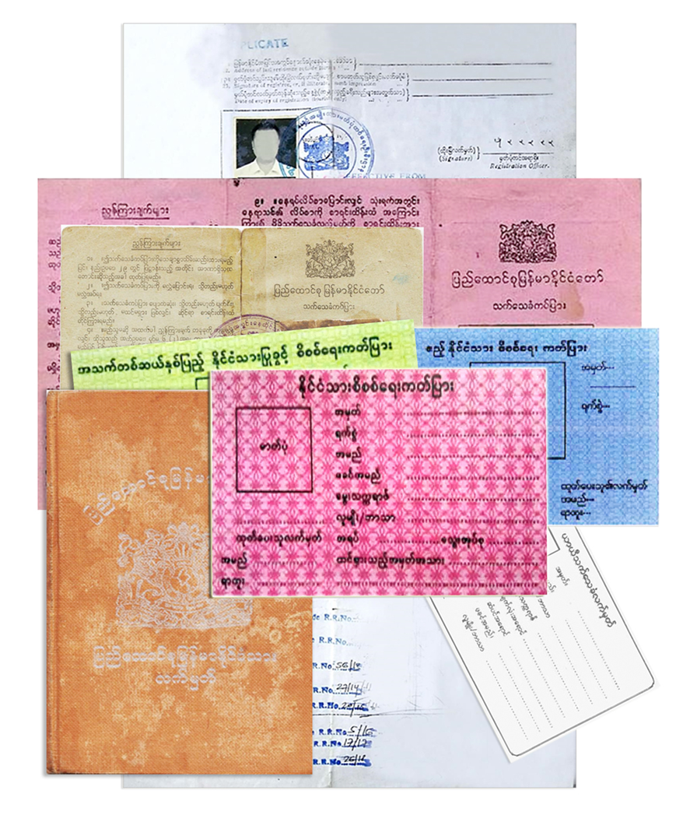

ႏုိင္ငံသားစိစစ္ေရးကတ္ (Citizen Scrutiny Card or Pink Card)

ပန္းေရာက္ကတ္ (သုိ႔) ႏုိင္ကတ္ဟုေခၚသည္။ ျမန္မာႏုိင္ငံအတြင္း ခရစ္သကၠရာဇ္ (၁၈၂၃) ခုႏွစ္ မတုိင္မီကာလမွ စတင္
ေနထုိင္ခဲ့သူမ်ား၏ မ်ဳိးဆက္မ်ား (သို႔) ႏုိင္ငံသားမိဘမ်ားမွ ေမြးဖြားလာသူမ်ားကုိ ၁၉၈၂ ျမန္မာႏုိင္ငံသားဥပေဒႏွင့္ ၁၉၈၃ ခုႏွစ္၊ ျမန္မာႏုိင္ငံသားဥပေဒဆုိင္ရာ လုပ္ထုံးလုပ္နည္းမ်ားအရ ထုတ္ေပးသည့္ ကတ္ျဖစ္သည္။

ႏုိင္ငံသားျပဳခြင့္ စိစစ္ေရးကတ္ (Naturalized Citizenship Scrutiny Card or Green Card )
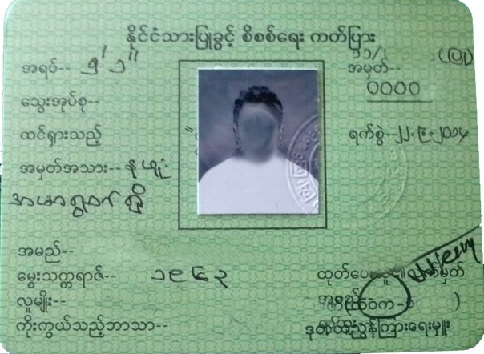

ႏုိင္ငံသားျပဳခြင့္ရသူ ဆုိသည္မွာ (၁၉၄၈) ခုႏွစ္၊ ဇန္န၀ါရီ (၄) ရက္ေန႔မတိုင္မီ ျပည္ေထာင္စု ျမန္မာႏုိင္ငံတြင္ ေနထုိင္သူမ်ား ျဖစ္ျပီး (၁၉၈၂) ခုႏွစ္ေနာက္ပုိင္းမွ ႏုိင္ငံသားေလွ်ာက္ထားသူမ်ားျဖစ္ပါ သည္။ ႏုိင္ငံသားျပဳခြင့္ရသူ စိစစ္ေရးကတ္ (သုိ႔) အစိမ္းေရာင္ကတ္မ်ားသည္ ႏုိင္ငံသားျပဳခြင့္ရသူအျဖစ္ သတ္မွတ္ေပးျပီး၊ ၁၉၈၂ ခုႏွစ္ ျမန္မာႏုိင္ငံသားဥပေဒ ႏွင့္ ၁၉၈၃ ခုႏွစ္ ျမန္မာ ႏုိင္ငံသားဥပေဒဆုိင္ရာ လုပ္ထုံးလုပ္နည္း မ်ားအရ ထုတ္ေပးသည့္ ကတ္ျဖစ္သည္။

ဧည့္ႏိုင္ငံသားစိစစ္ေရးကတ္ (Associated Citizenship Scrutiny Card or Blue Card)
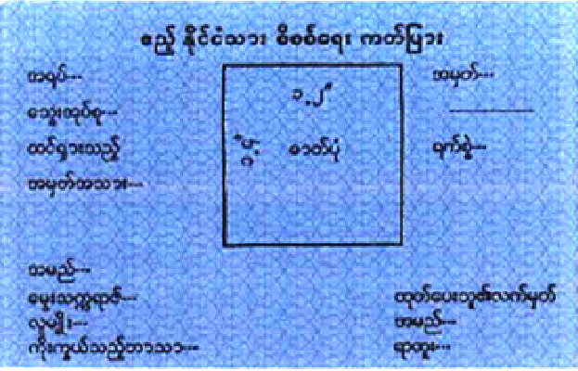
ဧည့္ႏုိင္ငံသား ဆုိသည္မွာ (၁၉၄၈)ခုႏွစ္ ျပည္ေထာင္စု ျမန္မာႏုိင္ငံသားဥပေဒအရ ႏုိင္ငံသားခံယူထားသူ မ်ား ျဖစ္သည္။ ဧည့္ႏုိင္ငံသား စိစစ္ေရးကတ္ (သုိ႔) အျပာေရာင္ကတ္ မ်ား သည္ ဧည့္ႏုိင္ငံသားျဖစ္ ျခင္းကုိ သတ္မွတ္ေပးျပီး (၁၉၈၂) ခုႏွစ္ ျမန္မာႏုိင္ငံသားဥပေဒႏွင့္ ၁၉၈၃ ခုႏွစ္ ျမန္မာ ႏုိင္ငံသားဥပေဒဆုိင္ရာ လုပ္ထုံးလုပ္နည္းမ်ားအရ ထုတ္ေပးသည့္ ကတ္ ျဖစ္သည္။

အမ်ဳိးသားမွတ္ပုံတင္ကတ္ (National Registration Card or 3-Folded Card)
အမ်ဳိးသားမွတ္ပုံတင္ကတ္ “NRC” သုိ႔မဟုတ္ “သုံးေခါက္ခ်ဳိး”ကတ္သည္ ႏုိင္ငံေတာ္ လြတ္လပ္ေရးရရွိ ခဲ့သည့္ ၁၉၄၈ ခုႏွစ္ေနာက္ပုိင္းတြင္ ျပည္ေထာင္စုအတြင္း မွီတင္းေနထုိင္သူမ်ားအား မွတ္ပုံတင္ထားရွိရန္အတြက္ ထုတ္ေပးခဲ့ေသာ စာရြက္စာတမ္းတစ္ရပ္ ျဖစ္သည္။ အမ်ိဳးသားမ်ားအတြက္ အစိမ္းေရာင္၊ အမ်ဳိးသမီးမ်ားအတြက္ ပန္းေရာင္ဟု သတ္မွတ္ ထားသည္။ ထုိကတ္ျပားသည္ မည္သူမည္၀ါျဖစ္ေၾကာင္းကုိ သက္ေသျပႏုိင္ျပီး မည္သည့္ႏုိင္ငံသားျဖစ္သည္ကုိမူ အတိအက် (အျပီးသတ္) သက္ေသမခံေပးႏုိင္ပါ။
(၁၉၄၉ ျပည္ေထာင္စုျမန္မာႏုိင္ငံအတြင္း ေနထုိင္သူမ်ား မွတ္ပံုတင္ေရး အက္ဥပေဒႏွင့္ ၁၉၅၁ ခုႏွစ္ ျပည္ေထာင္စုျမန္မာ ႏုိင္ငံအတြင္း ေနထုိင္သူမ်ား မွတ္ပုံတင္ေရးနည္းဥပေဒ)

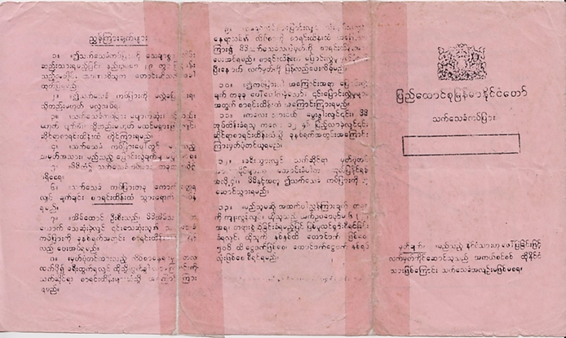
အမ်ိဳးသားမွတ္ပုံတင္ကတ္ျပား (မ) (အျပင္ဘက္) Women’s National Registration Card NRC (Outer)

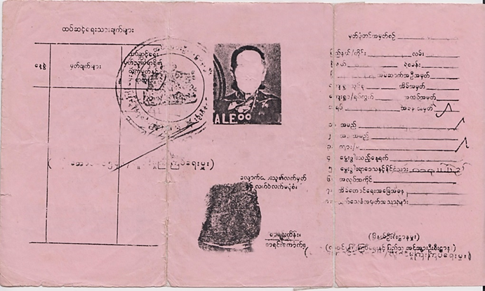
အမ်ိဳးသားမွတ္ပုံတင္ကတ္ျပား (မ) (အတြင္းဘက္) Women’s National Registration Card/ NRC (Inner)

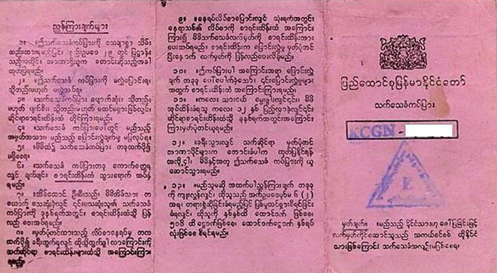
အမ်ိဳးသားမွတ္ပုံတင္ကတ္ျပား (မ) (အျပင္ဘက္) Women’s National Registration Card NRC (Outer)
(ေရြးေကာက္ပဲြကာလ၊ ယာယီကတ္ျပား)

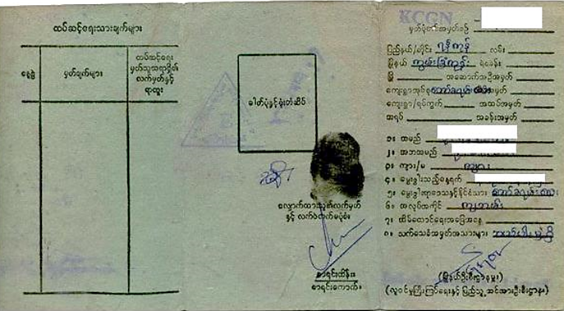
အမ်ိဳးသား မွတ္ပုံတင္ကတ္ျပား (က်ား) (အတြင္းဘက္) Men’s National Registration Card (Inner)
(ေရြးေကာက္ပဲြကာလ၊ ယာယီကတ္ျပား)

ျပည္ေထာင္စုျမန္မာႏိုင္ငံသားလက္မွတ္ (Union Citizenship Card)
ျပည္ေထာင္စုျမန္မာႏုိင္ငံသားလက္မွတ္ကုိ ၁၉၄၈ ျမန္မာႏုိင္ငံလြတ္လပ္ေရးရျပီး လူမ်ဳိးေပါင္းစုံရွိေနထုိင္သည့္ အတြက္ တုိင္းရင္းသားမ်ား၊ ႏုိင္ငံျခားသားမ်ား ခြဲျခားသတ္မွတ္ ႏုိင္ရန္အတြက္ ထုတ္ေပးျခင္း ျဖစ္သည္။ ထုိလက္မွတ္တြင္ ႏုိင္ငံျခားသားမ်ားအတြက္မူ ႏုိင္ငံျခားသားအျဖစ္ကုိ စြန္႔လႊတ္ေၾကာင္းႏွင့္ ျပည္ေထာင္စုႏုိင္ငံသားအျဖစ္ကုိ ေရြးခ်ယ္ေၾကာင္း ကတိသစၥာျပဳရသည္။^{၁}
မွတ္ခ်က္။ ။ ၁၉၄၈ ခုႏွစ္၊ ျပည္ေထာင္စုျမန္မာႏုိင္ငံသားျဖစ္မႈ အက္ဥပေဒႏွင့္ ၁၉၄၈ ခုႏွစ္၊ ျပည္ေထာင္စု ျမန္မာႏုိင္ငံသား အျဖစ္ (ေရြးခ်ယ္ေရး)အက္ဥပေဒကုိ ၁၉၈၂ ခုႏွစ္၊ ေအာက္တုိဘာလ ၁၅ တြင္ ရုပ္သိမ္းသည္။^{၂}
(^{၁} ၁၉၄၈ ခုႏွစ္၊ ျပည္ေထာင္စုျမန္မာႏုိင္ငံသားျဖစ္မႈ အက္ဥပေဒ)
(^{၂} ၁၉၈၂ ျမန္မာႏုိင္ငံသား ဥပေဒ)
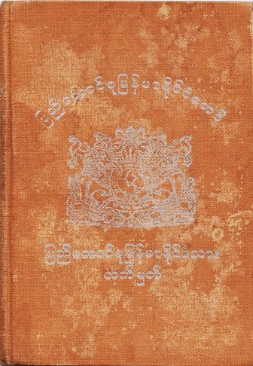
ျပည္ေထာင္စုျမန္မာႏိုင္ငံသားလက္မွတ္ (မ်က္ႏွာဖံုး) Union Citizenship Card (Cover)

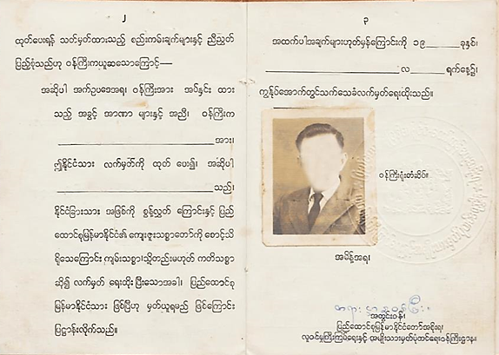
ျပည္ေထာင္စုျမန္မာႏိုင္ငံသားလက္မွတ္ (အတြင္းဘက္) Union Citizenship Card (Inner)
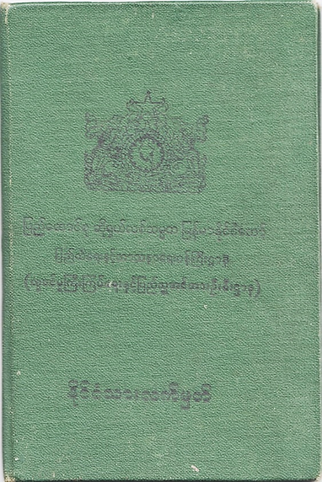
ျပည္ေထာင္စုျမန္မာႏိုင္ငံသားလက္မွတ္ (မ်က္ႏွာဖံုး) Union Citizenship Card (Cover)

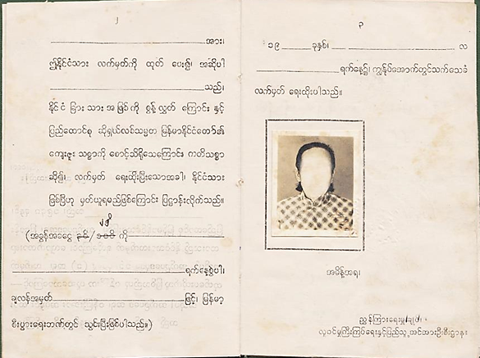
ျပည္ေထာင္စုျမန္မာႏိုင္ငံသားလက္မွတ္ (အတြင္းဘက္) Union Citizenship Card (Inner)

ယာယီသက္ေသခံလက္မွတ္ (Temporary Registration Card or White Card)
ထုိလက္မွတ္သည့္ (ႏုိင္ငံအတြင္း) ေနထုိင္သူမ်ားအား ထုတ္ေပးေသာလက္မွတ္တစ္ခုျဖစ္ျပီး ကာလအပိုင္း အျခားအားျဖင့္ ယာယီသာျဖစ္ေသာေၾကာင့္ သက္တမ္းကုန္ဆုံးပါက ျပန္လည္အပ္ႏွံရသည္။ လုိအပ္ပါက ျပန္လည္ ေလွ်ာက္ထားရမည္။ NRC ကတ္ျပား ေပ်ာက္ဆုံးလွ်င္၊ ပ်က္စီးလွ်င္၊ မထင္မရွားျဖစ္လွ်င္၊ NRC ကတ္ထုတ္ေပးရန္ စိစစ္စဲကာလတြင္ထုတ္ေပးသည္။ NRC လက္၀ယ္ရရွိခ်ိန္တြင္ ယာယီသက္ေသခံလက္မွတ္အား ျပန္လည္အပ္ႏွံရသည္။ ယာယီသက္ေသခံလက္မွတ္သည္ မိမိမည္သူမည္၀ါ ျဖစ္ေၾကာင္းကုိ ျပသႏုိင္သည့္ သက္ေသခံ အေထာက္အထား တစ္ရပ္သာျဖစ္ျပီး အေထာက္အထားျဖစ္ပါသည္။
(၁၉၅၁ ျပည္ေထာင္စုျမန္မာႏုိင္ငံအတြင္း ေနထုိင္သူမ်ားမွတ္ပုံတင္ေရး နည္းဥပေဒ၊ ပုဒ္မ ၁၃ (၁) )
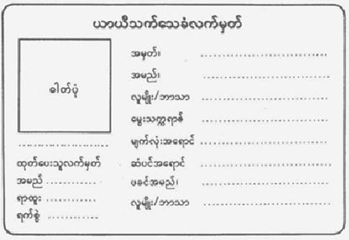

ျပည္ေထာင္စုျမန္မာႏုိင္ငံေတာ္ သက္ေသခံကတ္ျပား (National Identity Card)
ထုိကတ္ျပားသည္ ျပည္ေထာင္စုျမန္မာႏုိင္ငံအတြင္း ေနထုိင္သူမည္သူမဆုိ မွတ္ပုံတင္ရန္အတြက္ ထုတ္ေပးေသာ သက္ေသခံကတ္ ျဖစ္သည္။ သုိ႔ေသာ္ ႏုိင္ငံသားျဖစ္ေၾကာင္း သက္ေသခံျခင္း မဟုတ္ပါ။
(၁၉၅၁ ခုႏွစ္၊ ျပည္ေထာင္စုျမန္မာႏုိင္ငံအတြင္း မွတ္ပုံတင္ေရးနည္းဥပေဒ။ ပုဒ္မ (၆) )
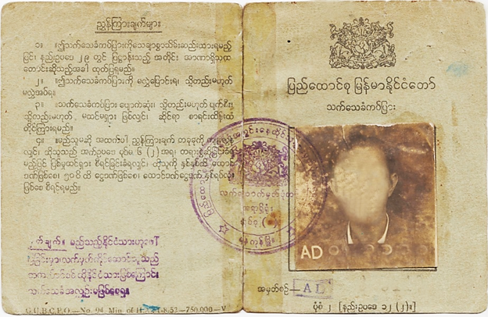
ျပည္ေထာင္စုျမန္မာႏိုင္ငံေတာ္သက္ေသခံကတ္ျပား (အျပင္ဘက္) National Identity Card (Outer)
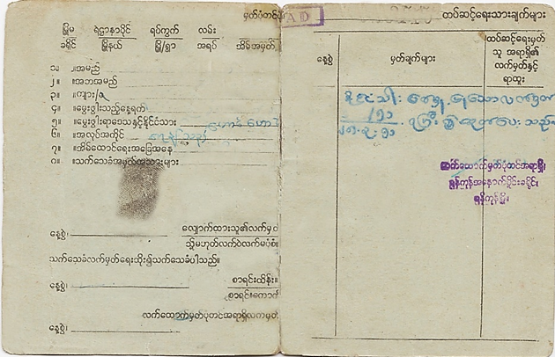
ျပည္ေထာင္စုျမန္မာႏိုင္ငံေတာ္သက္ေသခံကတ္ျပား (အတြင္းဘက္) National Identity Card (Inner)

ႏုိင္ငံသား စိစစ္ခံရမည့္သူ၏ သက္ေသခံကတ္ျပား (Identification Card for National Verification) ICNV
ထုိကတ္သည္ စိမ္းျပာေရာင္ကတ္ျဖစ္ျပီး ျမန္မာႏုိင္ငံတြင္ ေနထုိင္ျခင္းကုိ ျပသႏုိင္သည့္ကတ္တစ္ခုျဖစ္ပါသည္။ ထုိကတ္အား ယာယီသက္ေသခံလက္မွတ္ အပ္ႏွင္းျပီးသူ၊ မည္သည့္ကတ္မွ် မကုိင္ေဆာင္ထားသူ၊ သက္ဆုိင္ရာ အာဏာ ပုိင္မ်ား လမ္းညႊန္ခ်က္ရရွိျပီးသူမ်ား ေလွ်ာက္ထားႏုိင္သည္။ လူမ်ဳိး/ ကုိးကြယ္သည့္ဘာသာကုိလည္း ေဖာ္ျပထားျခင္း မရွိေပ။ ႏုိင္ငံသားအမ်ဳိးအစား တစ္မ်ဳိးမ်ဳိးရရွိရန္ စစ္ေဆးအတည္ျပဳၿပီးမွသာလွ်င္ ျပန္လည္အပ္ႏွံရမည္ျဖစ္သည္။ ထုိကတ္ျပားအား ၁၉၅၁ ျပည္ေထာင္စုျမန္မာႏုိင္ငံအတြင္းေနထုိင္သူမ်ား နည္းဥပေဒ ပုဒ္မ ၁၃၊ (၄) အရ ထုတ္ေပးျခင္းျဖစ္သည္။
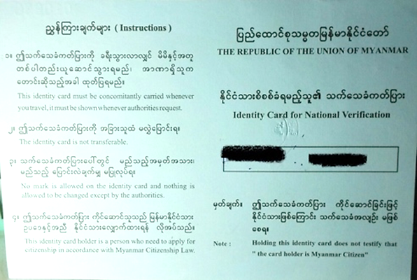

ႏုိင္ငံျခားသားမွတ္ပံုတင္လက္မွတ္ (FRC) Foreigner Registration Certificate
၁၉၄၈ ခုႏွစ္၊ ႏုိင္ငံျခားသားမ်ား မွတ္ပုံတင္ေရးနည္းဥပေဒ ပုဒ္မ (၆) အရ ထုတ္ေပးေသာလက္မွတ္ ျဖစ္သည္။ ျမန္မာႏုိင္ငံအတြင္း ၀င္ေရာက္လာသည့္ (သုိ႔) ေရာက္ရွိေနသည့္ (သုိ႔) ထြက္ခြါမည့္ ႏုိင္ငံျခားသားတစ္ဦး တစ္ေယာက္အား သတ္မွတ္ထားသည့္ အာဏာပုိင္က ေတာင္းဆုိသည့္အခါ မိမိမည္သူမည္၀ါ အမွန္ျဖစ္ေၾကာင္း သက္ေသခံတင္ျပႏုိင္ရန္ အတြက္ ထုတ္ေပးျခင္းျဖစ္သည္။
(၁၉၄၀ ခုႏွစ္၊ ႏုိင္ငံျခားသားမ်ား မွတ္ပုံတင္ေရး အက္ဥပေဒ ပုဒ္မ ၃၊ (ယ) )
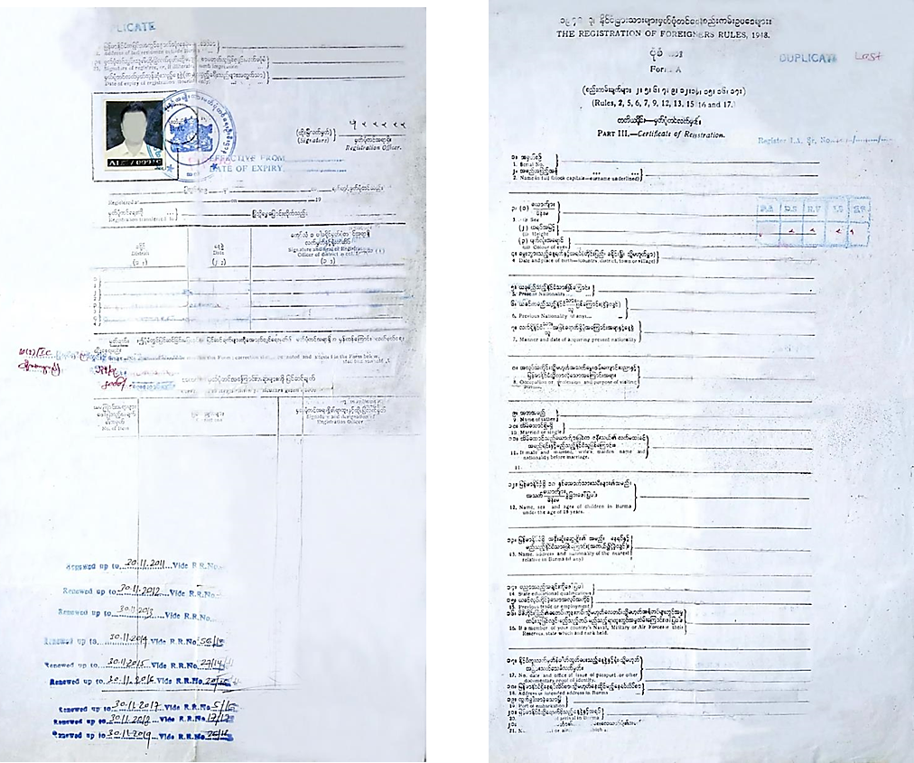
ႏုိင္ငံျခားသားမွတ္ပံုတင္လက္မွတ္ (FRC) Foreigner Registration Certificate

အိမ္ေထာင္စု လူဦးေရစာရင္း (Household List)
အိမ္ေထာင္စုလူဦးေရစာရင္း (သုိ႔) မိသားစုစာရင္းသည့္ အိမ္တစ္အိမ္ေနထုိင္ၾကသည့္ မိသားစု၀င္မ်ား၏ စာရင္းကုိ ျပဳစုထားျခင္းျဖစ္သည္။ မိသားစု၀င္မ်ားေျပာင္းလဲသြားသည့္အခါ (ေမြးဖြားျခင္း၊ ေသဆုံး (သုိ႔) ထိမ္းျမားျခင္း) အိမ္ေထာင္စု လူဦးေရစာရင္းျပင္ဆင္ရန္ ေလွ်ာက္ထား ရမည္။ ထုိ႔အျပင္ ႏုိင္ငံသားစိစစ္ေရးကတ္ျပား ေလွ်ာက္ထားရန္ အတြက္ မရွိမျဖစ္လုိအပ္ေသာ အေထာက္အထား စာရြက္စာတမ္းျဖစ္ပါသည္။

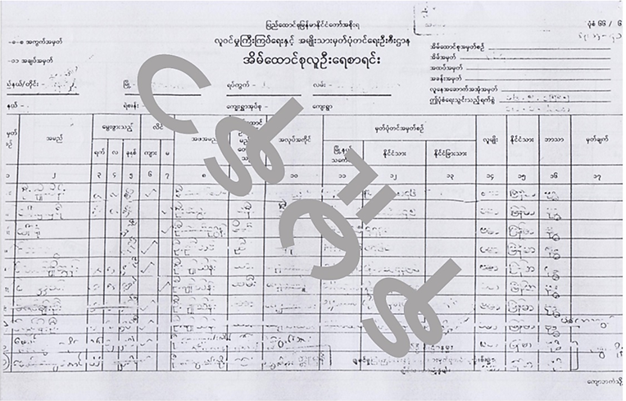
အိမ္ေထာင္စု လူဦးေရစာရင္း (Household List)

ေမြးစာရင္း (Birth Certificate)
ေမြးစာရင္း (ပုံစံ-၁၀၃) သည္ ေမြးလာသည့္ ကေလးတုိင္းအတြက္ က်န္းမာေရး၀န္ၾကီးဌာနမွ ထုတ္ေပးသည့္ လက္မွတ္ ျဖစ္သည္။ အိမ္ေထာင္စုလူဦးေရစာရင္းသြင္းျခင္း၊ ေက်ာင္းအပ္ႏွံျခင္းႏွင့္ စိစစ္ေရးကတ္ ျပားေလွ်ာက္ထားျခင္း မ်ားတြင္ အလြန္အေရးပါသည္။ ေမြးစာရင္းသည္ ႏုိင္ငံသားစိစစ္ေရးကတ္ျပား ေလွ်ာက္ထားရာတြင္ မိဘ/လူမ်ဳိး/ ေမြးသကၠရာဇ္/ ေမြးဖြားရာဇာတိ တုိ႔ကုိ ေသခ်ာေစရန္ စစ္ေဆးသည့္ စာရြက္စာတမ္းျဖစ္ပါသည္။
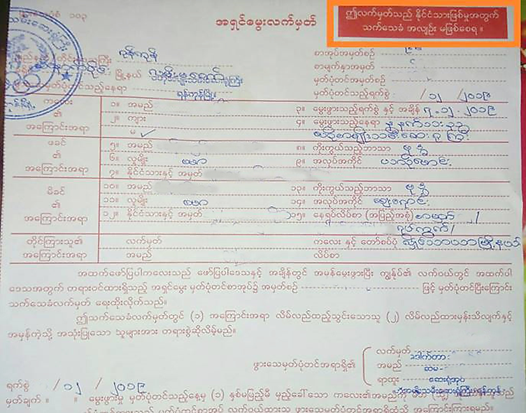
ေမြးစာရင္း (Birth Certificate)

အခန္း (၈)
အေထြေထြ

သင္တန္းအတြက္ ႀကိဳတင္ျပင္ဆင္ထားရန္ လိုအပ္ခ်က္မ်ား
- သင္တန္းသားအေရအတြက္ကို သတ္မွတ္ပါ။ အသင့္ေတာ္ဆုံးအေရအတြက္မွာ (၂၅) ဦးခန္႔ျဖစ္သည္။ သို႔ရာတြင္ သင္တန္းေပးရမည့္အေနအထားေပၚမူတည္၍ အေရအတြက္ကို ခ်ိန္ညွိေျပာင္းလဲႏိုင္ပါသည္။
- သင္တန္းခ်ိန္အျဖစ္ နံနက္ (၉း၀၀) မွ ညေန (၄း၃၀) အထိ တစ္ေနကုန္ သတ္မွတ္ႏိုင္ပါသည္။
- သင္တန္းသားအေရအတြက္အလိုက္ သင့္ေလ်ာ္သည့္သင္တန္းေနရာကို ေရြးခ်ယ္သတ္မွတ္ပါ။
- တက္ေရာက္ၾကမည့္သူမ်ားအေနျဖင့္ အေထာက္အထားစာရြက္စာတမ္း မရွိထားၾကသူမ်ားကို ဦးစားေပး ဖိတ္ေခၚ သင့္သည္။
- တက္ေရာက္မည့္သူမ်ားသည္ အသက္အရြယ္အားျဖင့္ အသက္ (၁၈) ႏွစ္ထက္ ေက်ာ္လြန္သူမ်ားသာ ျဖစ္သင့္သည္။ (ဤလမ္းညႊန္ခ်က္မ်ားကို ထိုသူမ်ားအတြက္ ရည္ရြယ္ျပဳစုထားျခင္းေၾကာင့္ျဖစ္သည္)။
- သင္တန္းတြင္အသုံးျပဳမည့္ Power point ကို ႀကိဳတင္ျပင္ဆင္ထားရမည္။ Power point အသုံးမျပဳလွ်င္ မိမိတင္ျပ လုိသည့္ အေၾကာင္းအရာမ်ား Flip Chart အသုံးျပဳႏုိင္ပါသည္။
(ပရိုဂ်က္တာ အသုံးျပဳမည္ဆိုပါက လွ်ပ္စစ္မီး ရရွိသြယ္တန္းႏိုင္မႈကို ႀကိဳတင္ဆန္းစစ္ထားရမည္။ လုိအပ္မည္ဟု ယူဆပါက အရန္သုံး မီးစက္တစ္လုံး ထားရွိရမည္။ လွ်ပ္စစ္မီးမရရွိႏိုင္သည့္ေဒသျဖစ္လွ်င္ မိမိေျပာလိုသည့္ အဓိက အေၾကာင္းအရာမ်ားကို A0 စာရြက္ ေပၚတြင္ ႀကိဳတင္ေရးသားထားရမည္။ ေရာင္စုံ မာကာပင္မ်ားကို အသုံးျပဳသင့္ ပါသည္။)
- သင္ရိုးညႊန္းတမ္းစာအုပ္၊ သင္တန္းအစီအစဥ္ Agenda ၊ Pre Test ၊ Post Test ၊ ျပန္လည္ဆန္းစစ္ အၾကံျပဳခ်က္ စာရြက္ (Evaluation Form)၊ Hand outs ၊ သင္တန္းမွတ္စုမ်ားကို - ႀကိဳတင္ျပင္ဆင္ထားရန္ လိုအပ္သည္။
- ႏိုင္ငံသားကတ္အမ်ဳိးအစားမ်ားကို သင္တန္းခန္းမ၏ ျမင္သာေသာေနရာမ်ားတြင္ ပရိသတ္မ်ား အလြယ္တကူ ေလ့လာႏိုင္ရန္ ႀကိဳတင္၍ ကပ္ထားပါ။
- သင္ခန္းစာတစ္ခုခ်င္းအလိုက္ သင္ေထာက္ကူပစၥည္းမ်ားကို ႀကိဳတင္ျပင္ဆင္ထားရမည္။

ႏိုင္ငံသားျဖစ္မႈႏွင့္ အေထာက္အထားစာရြက္စာတမ္းမ်ား ေလွ်ာက္ထားရယူျခင္းလုပ္ငန္းစဥ္မ်ား
သင္တန္းအစီအစဥ္
ပထမေန႔
……………သင္တန္းျပဳလုပ္မည့္ေနရာ………………………… ……………သင္တန္းျပဳလုပ္မည့္ေန႔ရက္…………………
အခ်ိန္ | အေၾကာင္းအရာ
၉:၀၀ | မိတ္ဆက္ျခင္း၊ သင္တန္းအေၾကာင္းအရာ၊ ရည္ရြယ္ခ်က္၊ စည္းကမ္းမ်ား
၉:၃၀ | What is Identity?၊ Identity ၏ အဓိပၸါယ္၊ အဂၤါရပ္မ်ား
၁၀:၀၀ | ႏုိင္ငံေတာ္ (State)၊ ႏုိင္ငံေတာ္ (State) ဟူေသာ ေ၀ါဟာရ၏ အဓိပၸါယ္၊ အဂၤါရပ္မ်ား
၁၀:၃၀ | ေကာ္ဖီေသာက္နားခ်ိန္
၁၀:၄၅ | ႏုိင္ငံသားျဖစ္မႈ (ႏိုင္ငံသားႏွင့္ ႏုိင္ငံသားျဖစ္မႈ၊ အခြင့္အေရးႏွင့္ တာ၀န္၀တၲရားမ်ား)
၁၂:၃၀ | ေန႔လည္စာ စားခ်ိန္
၁၃ ၃၀ | ႏုိင္ငံမဲ့ျဖစ္မႈ (Statelessness) (ႏုိင္ငံမဲ့ဆုိသည္မွာ၊ ျဖစ္ရသည့္အေၾကာင္းရင္း၊ ရရွိလာမည့္ အက်ဳိးဆက္မ်ား၊ ႏုိင္ငံမ့ဲပေပ်ာက္ေရး ေဆာင္ရြက္ခ်က္မ်ား)
၁၅:၀၀ | ေကာ္ဖီေသာက္နားခ်ိန္
၁၅:၁၅ | သက္ဆုိင္ရာေဒသ (ခရုိင္)၏ အခ်က္အလက္မ်ားေလ့လာဆန္းစစ္ျခင္း
၁၆:၀၀ | ျမန္မာႏုိင္ငံတြင္ ႏုိင္ငံသားဆုိင္ရာ ဥပေဒမ်ား အဆင့္ဆင့္ေျပာင္းလဲလာပုံ
၁၆:၃၀ | သင္တန္းတစ္ေန႔တာ အႏွစ္ခ်ဳပ္ျခင္း

ဒုတိယေန႔
အခ်ိန္ | အေၾကာင္းအရာ
၉:၀၀ | ယမန္ေန႔ေဆြးေႏြးခဲ့သည္မ်ား ျပန္လည္သုံးသပ္ျခင္း
၉:၃၀ | ၁၉၈၂ ျမန္မာႏုိင္ငံသားဥပေဒ
၁၀:၃၀ | ေကာ္ဖီေသာက္နားခ်ိန္
၁၀:၄၅ | အေထာက္အထား စာရြက္စာတမ္းေလွ်ာက္ထားမႈ လုပ္ငန္းစဥ္မ်ား
၁၂:၃၀ | ေန႔လည္စာ စားခ်ိန္
၁၃:၃၀ | အေထာက္အထား စာရြက္စာတမ္းေလွ်ာက္ထားမႈ လုပ္ငန္းစဥ္မ်ား (အဆက္)
၁၅:၀၀ | ေကာ္ဖီေသာက္နားခ်ိန္
၁၅:၁၅ | အေထြေထြဗဟုသုတႏွင့္ အျပန္အလွန္ေဆြးေႏြးျခင္း
၁၆:၀၀ | ျမန္မာႏုိင္ငံတြင္ ႏုိင္ငံသားဆုိင္ရာ ဥပေဒမ်ား အဆင့္ဆင့္ေျပာင္းလဲလာပုံ
၁၆:၃၀ | ျပန္လည္သုံးသပ္ျခင္းႏွင့္ သင္တန္းအက်ဳိးသက္ေရာက္မႈ ဆန္းစစ္ျခင္း
(သင္တန္းအစီအစဥ္ နမူနာ)
ႏိုင္ငံသားဆိုင္ရာ အေထာက္အထားစာရြက္စာတမ္းမ်ား ေလွ်ာက္ထားရယူျခင္းသင္တန္း
သင္တန္းမစတင္မီ ဆန္းစစ္ခ်က္ေမးခြန္းလႊာ
(အေျဖမွန္အား ၀ိုင္းျပ / ျဖည့္သြင္းေပးပါရန္)

ေနရာ …………………………………………………………………………………… ေန႔စြဲ ………………………………………

၁။ ႏိုင္ငံသားစိစစ္ေရးကတ္ျပား ေလွ်ာက္ထားရာတြင္ အိမ္ေထာင္စုလူဦးေရစာရင္းသည္ မရွိမျဖစ္လိုအပ္သည္။
(က) မွန္ (ခ) မွား
၂။ ႏိုင္ငံသားစိစစ္ေရးကဒ္ကို အသက္ …………….… တြင္ စတင္ေလွ်ာက္ထားႏိုင္သည္။
(က) ၁၀ ႏွစ္ (ခ) ၁၂ ႏွစ္ (ဂ) ၁၈ ႏွစ္
၃။ ႏိုင္ငံသားစိစစ္ေရးကတ္ျပား ျပဳလုပ္ရာတြင္ ကာယကံရွင္ကိုယ္တိုင္ လဝကရံုးသို႔ မလိုက္လွ်င္လည္းရသည္။
(က) မွန္ (ခ) မွား
၄။ အိမ္ေထာင္စုစာရင္းအမည္ေပါက္ေသာၿမိဳ႔နယ္တြင္ျဖစ္ေစ လက္ရွိေနထိုင္ရာၿမိဳ႔နယ္တြင္ျဖစ္ေစ ႏိုင္ငံသားစိစစ္ေရးကတ္
ျပဳလုပ္၍ ရသည္။
(က) မွန္ (ခ) မွား
၅။ မည္သူမဆိုႏိုင္ငံသားကတ္အတုျပဳလုပ္လွ်င္ျဖစ္ေစ၊ ထိုသို႔ျပဳလုပ္ရန္အားေပးကူညီလွ်င္ျဖစ္ေစ ေထာင္ဒဏ္ ………. က်ခံေစရမည္။
(က) ၇ ႏွစ္ႏွင့္ ေငြက်ပ္ငါးေသာင္း (ခ) ၁၀ ႏွစ္ ႏွင့္ ေငြက်ပ္ႏွစ္ေသာင္း (ဂ) ၁၅ ႏွစ္ႏွင့္ ေငြက်ပ္ငါးေသာင္း
၆။ ႏုိင္ငံသားဥကေဒ ပုဒ္မ(၅)အရ တိုင္းရင္းသားႏွင့္ တိုင္းရင္းသားမိဘႏွစ္ပါးမွ ေမြးဖြားသူမ်ားသည္ ဥပေဒအရႏိုင္ငံသား
မ်ားျဖစ္သည္။
(က) မွန္ (ခ) မွား
၇။ ကေလးေမြးဖြားၿပီး ………….… ရက္အတြင္း မိဘ(သို႔) အုပ္ထိန္းသူမွ ေမြးစာရင္း စတင္ေလွ်ာက္ထားေပးရမည္။
(က) ၇ ရက္ (ခ) ၁၅ ရက္ (ဂ) ၃၀ ရက္
၈။ အိမ္ေထာင္စုရင္းႏွင့္ ႏိုင္ငံသားကတ္တြင္ အမည္၊ အသက္၊ လူမ်ဳိးစု၊ အဖအမည္တို႔အား ကာယကံရွင္၏ စိတ္တိုင္းက်
ျဖည့္စြက္ျပင္ဆင္ျခင္း ျပဳလုပ္ႏိုင္သည္။
(က) မွန္ (ခ) မွား
၉။ ၁၉၈၂ ျမန္မာႏိုင္ငံသားဥပေဒအရ ျမန္မာႏိုင္ငံတြင္ ႏိုင္ငံသား …………… မ်ဳိး ရွိသည္။
(က) ၁ မ်ဳိး (ခ) ၂ မ်ိဳး (ဂ) ၃ မ်ဳိး

၁၀။ တိုင္းရင္းသားမ်ဳိးႏြယ္စုမ်ားအတြက္ ႏိုင္ငံသားစိစစ္ေရးကဒ္ျပား မရွိလွ်င္လည္းရသည္။
(က) မွန္ (ခ) မွား

ႏိုင္ငံသားဆိုင္ရာ အေထာက္အထားစာရြက္စာတမ္းမ်ား ေလွ်ာက္ထားရယူျခင္း သင္တန္း
ဆန္းစစ္ခ်က္ႏွင့္ အႀကံျပဳခ်က္မ်ား

ေနရာ ……………………………………………… ေန႔စြဲ ………………………

၁။ ယခုသင္တန္းသည္ သင့္အတြက္ အသံုးဝင္/ အက်ဳိးရွိသည္ဟု ထင္ျမင္ပါသလား။ မည္သည့္အတြက္ေၾကာင့္ ဤသို႔ ထင္ျမင္ယူဆသည္ကို အနည္းငယ္ေဖာ္ျပေပးပါ။
………………………………………………………………………………………………………………………………………………………….....................................................................................................................................................................................................................................................................................................................................................................................................................................................................
၂။ မည္သည့္သင္ခန္းစာေခါင္းစဥ္သည္ သင့္အတြက္ စိတ္အဝင္စားဆံုးျဖစ္သနည္း။
……………………………………………………………………………………………………………………………………………………………………………………………………………………………………………………………………………………………………………………………………………………………………………………………………………………………………………………………………………………………………………………………………………………………………………………………………………………
၃။ မည္သည့္သင္ခန္းစာေခါင္းစဥ္သည္ သင့္အတြက္ စိတ္ဝင္စားမႈ အနည္းဆံုးျဖစ္သနည္း။
……………………………………………………………………………………………………………………………………………………………………………………………………………………………………………………………………………………………………………………………………………………………………………………………………………………………………………………………………………………………………………………………………………………………………………………………………………………
၄။ ယခုရရွိလာေသာ သင္ခန္းစာအေတြ႔အႀကံဳမ်ားကို မိမိပတ္ဝန္းက်င္တြင္ မည္ကဲ႔သို႔ ျပန္လည္မွ်ေဝေပးမည္နည္း။
…………………………………………………………………………………………………………………………………………………………………………………………………………………………………………………………………………………………………………

၅။ ေဝဖန္အႀကံျပဳခ်က္ - သင့္အေနျဖင့္ တစ္ေန႔တာသင္တန္းအစီအစဥ္မ်ားတြင္ ေဆြးေႏြးတင္ျပမႈ၊ သင္တန္းအခ်ိန္၊ ၊ ေနရာထိုင္ခင္းႏွင့္ အစားေသာက္စီစဥ္ထားမႈမ်ားကို အႀကံျပဳခ်က္မ်ား ေပးေစလိုပါသည္။ ေနာက္သင္တန္းမ်ားတြင္ ပိုမို ေကာင္းမြန္ေအာင္ မည္သို႔အၾကံျပဳလိုပါသနည္း။
…………………………………………………………………………………………………………………………………………………………………………………………………………………………………………………………………………………………………………………………………………………………………………………………………………………………………………………………………………………………………………………………………………………………………………………………………………………………………………….................................................................................................................................

(သင္တန္းထိေရာက္မႈ ႏွင့္ အႀကံျပဳခ်က္ နမူနာ)

Braveheart Foundation ႏွင့္ဆက္သြယ္လိုလွ်င္

ႏိုင္ငံသားဆိုင္ရာ အေထာက္အထားစာရြက္စာတမ္းမ်ား ေလွ်ာက္ထားရယူျခင္းႏွင့္ပတ္သက္၍ သင္တန္းပို႔ခ်ေပးေစလိုပါက Braveheart Foundation ၏ ရုံးဖုန္း ၀၉ ၂၅၂၂၅ ၄၀၆၄ သို႔ ရုံးခ်ိန္အတြင္း ဆက္သြယ္၍လည္းေကာင္း၊ ask.braveheart@gmail.com သို႔ အီးေမးလ္ေပးပို႔ျခင္းျဖင့္လည္းေကာင္း တိုင္ပင္ေဆြးေႏြးႏိုင္ပါသည္။

အေထာက္အထားစာရြက္စာတမ္းမ်ား ေလွ်ာက္ထားမႈလုပ္ငန္းစဥ္အတြင္း အေသးစိတ္အခ်က္အလက္မ်ား သိရွိလိုပါက ေဖ႔စ္ဘြတ္စာမ်က္ႏွာ “Braveheart Foundation” ေပၚမွတစ္ဆင့္ ဆက္သြယ္ေမးျမန္းႏိုင္ပါသည္။ ေမးျမန္းခ်က္မ်ားကို ပုံမွန္အားျဖင့္ တစ္ရက္အတြင္း အေၾကာင္းျပန္ေပးပါမည္။

(မိမိ၏ ကိုယ္ေရးကိုယ္တာကိစၥရပ္မ်ားကို အမ်ားသူငါ မသိရွိေစလိုပါက အဆိုပါစာမ်က္ႏွာ၏ Message Box မွတစ္ဆင့္ သီးသန္႔ေမးျမန္းႏိုင္ပါသည္။ ပုဂၢိဳလ္ေရးအခ်က္အလက္မ်ားကို ေပါက္ၾကားမႈမရွိေစရန္ အာမခံပါသည္)

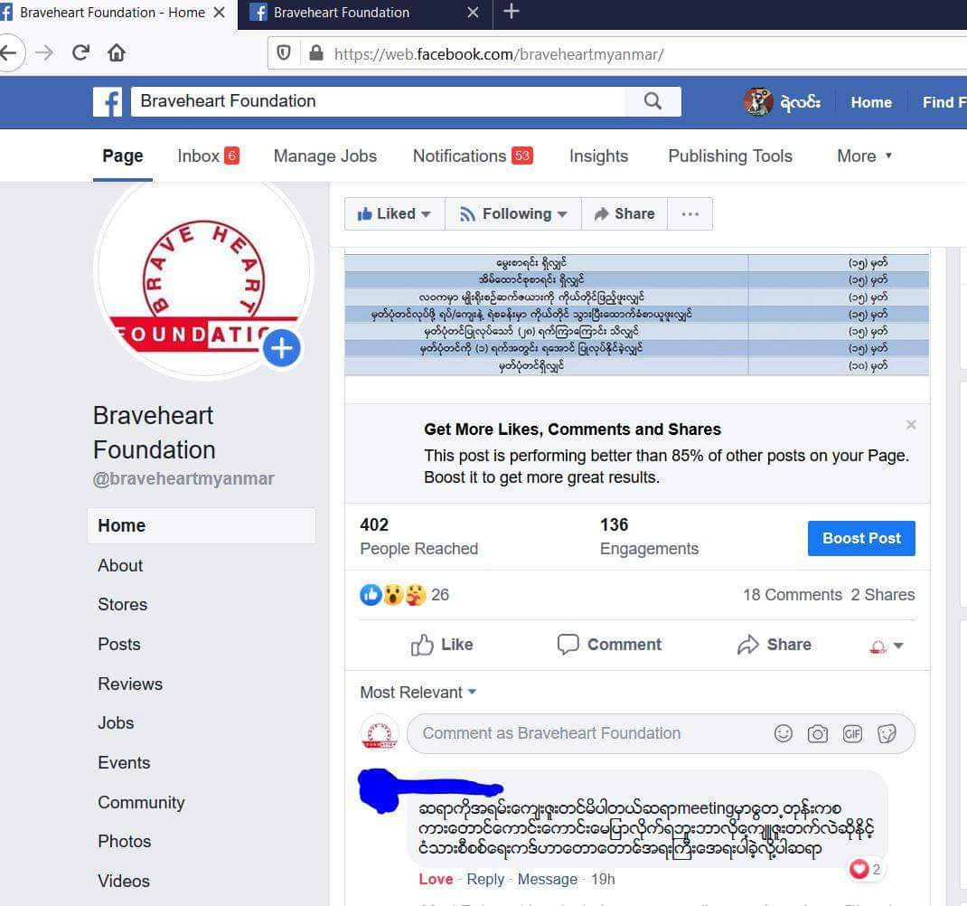
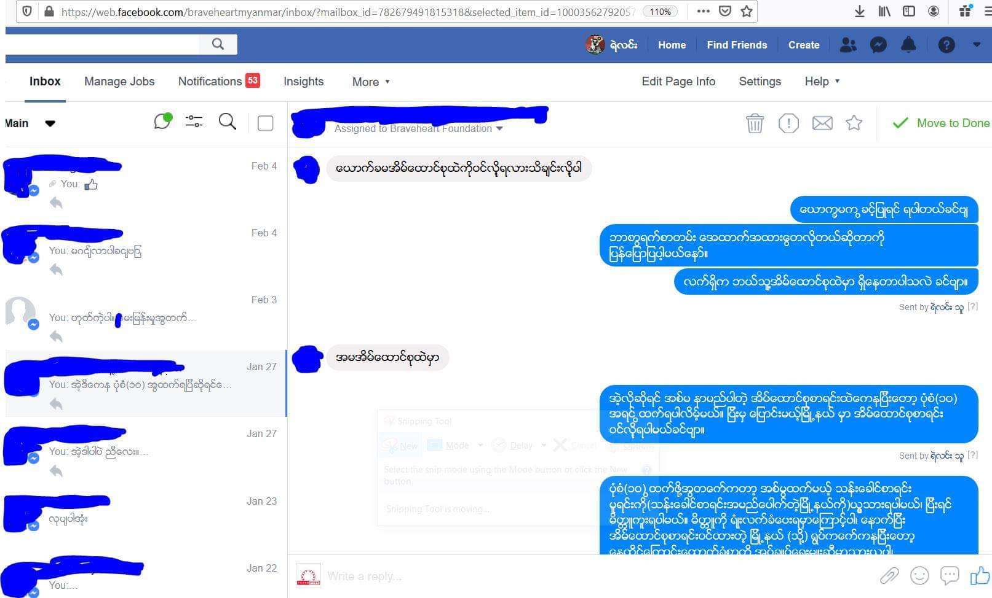

ႏိုင္ငံသားျဖစ္မႈဆိုင္ရာ
အေထာက္အထားစာရြက္စာတမ္းမ်ား ေလွ်ာက္ထားမႈအတြက္
erlem

နမူနာေလွ်ာက္လႊာပုံစံမ်ား

0efcHcsuf

ဝန္ခံခ်က္

ယခုျပဳစုထားသည့္ သင္တန္းနည္းျပ လက္စြဲစာအုပ္သည္ ၿပီးျပည့္စုံသည္ဟု မဆိုႏိုင္ေသးပါ။ သုံးႏွစ္တာ လက္ေတြ႕ စမ္းသပ္ အသုံးျပဳရာမွ ရရွိလာသည့္အေတြ႕အႀကဳံမ်ား၊ အေျခအေန အေၾကာင္းအရာအသစ္မ်ားကို ထပ္မံထင္ဟပ္ေစျခင္း ျဖင့္ ပိုမို ေကာင္းမြန္ပီျပင္လာေစရန္ အားထုတ္ႀကိဳးပမ္းခဲ့သည္မွာ ယခု တတိယအႀကိမ္ေျမာက္ ထုတ္ေဝႏိုင္ခဲ့ျခင္းပင္ ျဖစ္သည္။
ဤစာအုပ္တြင္ ေဖာ္ျပထားသည့္အေၾကာင္းအရာမ်ားမွာလည္း Braveheart Foundation မွ အေကာင္အထည္ေဖာ္ ေဆာင္ရြက္လ်က္ရွိသည့္ ရန္ကုန္တိုင္းေဒသႀကီး၊ လိႈင္သာယာၿမိဳ႕နယ္ႏွင့္ ရွမ္းျပည္နယ္ အေရွ႕ပိုင္းမွ က်ိဳင္းတုံၿမိဳ႕နယ္တို႔ တြင္ ေတြ႔ႀကံဳခဲ႔သည္မ်ားအေပၚအေျခခံ၍ ျပဳစုထားျခင္းသာျဖစ္ပါသည္။
ကၽြႏ္ုပ္တို႔သည္ ႏိုင္ငံသားျဖစ္မႈ၊ အေထာက္အထားစာရြက္စာတမ္းမ်ား ေလွ်ာက္ထားမႈတို႔ႏွင့္ပတ္သက္၍ ပညာရွင္မ်ား မဟုတ္ၾကသည့္အျပင္ လူဝင္မႈႀကီးၾကပ္ေရးႏွင့္ အမ်ိဳးသားမွတ္ပုံတင္ဦးစီးဌာနမွ ဝန္ထမ္းမ်ားလည္း မဟုတ္ၾကသျဖင့္ ဤစာအုပ္ပါ အေၾကာင္းအရာမ်ားတြင္ အမွားအယြင္းမ်ား၊ လြဲေခ်ာ္မႈမ်ား ရွိႏိုင္ပါသည္။ ထိုကဲ႔သို႔မွားယြင္းမႈမ်ားကို ေတြ႔ရွိခဲ႔ပါက ေဝဖန္အႀကံျပဳေပးျခင္းျဖင့္ ဤသင္တန္းနည္းျပလက္စြဲကို လက္ေတြ႔အသုံးျပဳၾကမည့္ အဖြဲ႔အစည္းမ်ား၊ လူပုဂၢိဳလ္တစ္ဦးခ်င္းတို႔အတြက္ ပိုမိုထိေရာက္ေစရန္ လူႀကီးမင္းတို႔ကိုယ္တိုင္မွ ဝင္ေရာက္ပံ႔ပိုးေပးသြားၾကလိမ္႔မည္ဟု ေမွ်ာ္လင္႔ပါသည္။
အမွားျပင္ဆင္ခ်က္မ်ား၊ အႀကံျပဳေထာက္ျပလိုသည္မ်ားအား Braveheart Foundation ၏ တယ္လီဖုန္းအမွတ္ ၀၉-၂၅၂၂၅ ၄၀၆၄ သို႔ ဆက္သြယ္ျခင္းျဖင့္လည္းေကာင္း၊ ask.braveheart@gmail.com သို႔ အီးေမးလ္ ေပးပို႔ျခင္း ျဖင့္ လည္းေကာင္း ပါဝင္ေပးႏိုင္ၾကပါရန္ ေလးစားစြာေမတၱာရပ္ခံအပ္ပါသည္။

Braveheart Foundation

